Экзамен. МПСиС

Готово

Не уверен

Не смотрел

Хрен знает, где найти

У меня лапки

В процессе

Нужно перечитать

Вопросы, которые не сделаны вообще - 7

6, 11 есть в подгоне на примере MIPS(20, 13,14,15)

14, 20

# Процессоры. Определение, классификация, закономерности развития, области применения. Обобщенная структура микропроцессора. Общий алгоритм функционирования.

**Процессор** - это программно-управляемое устройство, выполненное на одной интегральной схеме, выполняющее обработку информации и управление этим процессом.

**Классификация**

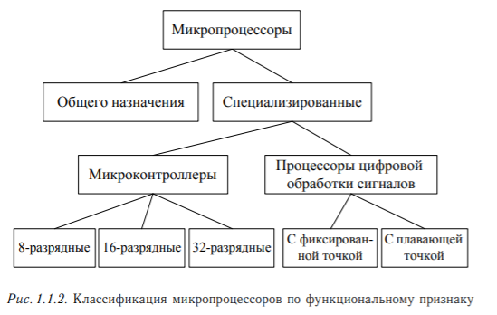

**Область применения**

| Микропроцессоры | Области применения |
| --- | --- |
| Общего назначения | Широкий круг задач обработки разнообразной информации. ПК, рабочие станции, серверы и другие цифровые системы массового использования. |
| 8-разрядные | Бытовая и измерительная техника, промышленная автоматика, автомобильная электроника, теле-, видео- и аудиоаппаратура, средства связи. |
| 16-разрядные | Системы управления электрическими двигателями, подвижными аппаратами, роботами-манипуляторами, станками и т. д. |
| 32-разрядные | Многие сетевые задачи, системы управления потоками данных и т. п. |
| Процессоры цифровой обработки сигналов | Цифровая обработка поступающих аналоговых сигналов. Последовательное выполнение ряда команд умножения-сложения с накоплением промежуточного результата в регистре-аккумуляторе. У процессоров с плавающей точкой более высокая точность, чем с фиксированной точкой. |

**Закономерности развития**

Основными направлениями развития микропроцессоров является увеличение их производительности и расширение функциональных возможностей, что достигается как повышением уровня микроэлектронной технологии, используемой для производства микропроцессоров, так и применением новых архитектурных и структурных вариантов их реализации.

Развитие микроэлектронной технологии обеспечивает непрерывное уменьшение размеров полупроводниковых компонентов, размещаемых на кристалле микропроцессора. При этом уменьшаются паразитные емкости, определяющие задержку переключения логических элементов, и увеличивается число элементов, размещаемых на кристалле.

В последнее время разработчики процессоров используют параллельные вычисления вместо увеличения тактовой частоты и параллелизма на уровне исполнения команд.

**Структура**

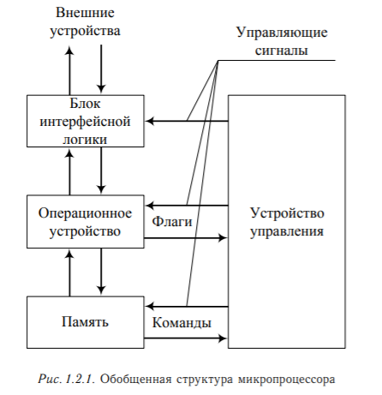

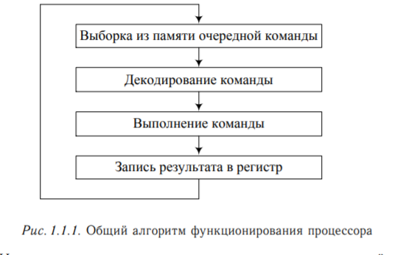

На первом этапе очередная команда извлекается из ячейки памяти, адрес которой содержится в программном счетчике. В случае линейного выполнения программы команды располагаются последовательно в соседних ячейках памяти. Поэтому для определения адреса следующей команды, как правило, необходимо просто увеличить значение счетчика на единицу, что и определило название данного служебного регистра как счетчика команд или программного счетчика. Для изменения порядка следования команд в систему команд вводятся специальные команды переходов, которые вместо инкремента содержимого программного счетчика загружают в него адрес команды, на которую осуществляется переход. На этапе декодирования команды определяются тип выполняемой операции, адреса операндов и приемника результата, т. е. осуществляется подготовка управляющих воздействий для всех функциональных устройств, участвующих в выполнении данной команды. После выполнения команды результат заносится в регистр или ячейку памяти.

# Арифметико-логические устройства. Определение, структура, подход к проектированию. Основные уравнения работы АЛУ (пример синтеза выражения). Особенности знаковой и беззнаковой арифметики.

**Арифметико-логическое устройство** (АЛУ) — это комбинационная схема (КС), предназначенная для выполнения арифметических и поразрядно-логических операций над многоразрядными словами

**Структура**

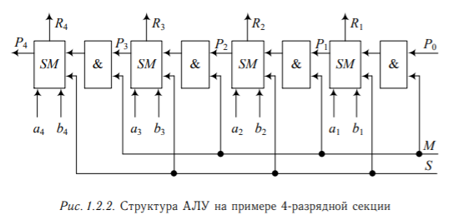

Основа АЛУ - одноразрядный комбинационный сумматор *SM*, который изменяет конфигурацию в зависимости от управляющего слова *S*.

S – тип выполняемой операции.

*M* = 1 - арифметические операции, *M* = 0 — логические.

*Pi* — бит арифметического переноса, формируемый *i*-й секцией АЛУ.

*ai*, *bi* — разряды многоразрядных операндов *A* и *B*.

*Ri* — разряды результата *R*.

**Подход к проектированию. Основные уравнения работы с АЛУ**

Необходимо реализовать:

* арифметическую операцию сложения (𝐴 + 𝐵);
* арифметическую операцию вычитания (𝐴 − 𝐵);
* логическую операцию ИЛИ (𝐴 ∨ 𝐵);
* логическую операцию И (𝐴 · 𝐵).

Работу SM опишем выражением (для A+B):

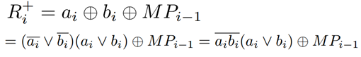

Для AvB следует исключить  и MPi-1, поэтому добавим S3

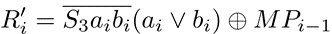

При S3 = M = 0: AvB

Если используется дополнительный код, то вычитание:

 при P0 = 1.



Введём управляющий сигнал S2

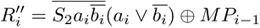

Объединим R’i и R’’i и добавим S1 и S0

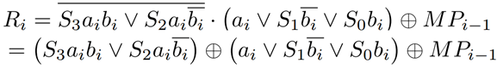При M=S3=S1=S0=0 и S2=1: A^B

Докажем правильность последнего преобразования формулы

Обозначим

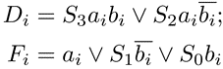

СДНФ:



Нужно доказать, что = 0 всегда.

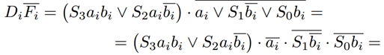0

При последовательном переносе



Особенности знаковой и беззнаковой арифметики

## Прямой код

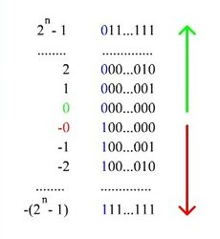

Нумерация двоичных чисел в прямом представлении

При записи числа в **прямом коде** (англ. *Signed magnitude representation*) старший разряд является знаковым разрядом. Если его значение равно нулю, то представлено положительное число или положительный ноль, если единице, то представлено отрицательное число или отрицательный ноль. В остальных разрядах (которые называются цифровыми) записывается двоичное представление модуля числа. Например, число -5 в восьмибитном типе данных, использующем прямой код, будет выглядеть так:

10000101

Таким способом в n-битовом типе данных можно представить диапазон чисел [−+1; −1].

### **Достоинства представления чисел с помощью прямого кода**

1. Получить прямой код числа достаточно просто.
2. Из-за того, что 0 обозначает +, коды положительных чисел относительно беззнакового кодирования остаются неизменными.
3. Количество положительных чисел равно количеству отрицательных.

### **Недостатки представления чисел с помощью прямого кода**

1. Выполнение арифметических операций с отрицательными числами требует усложнения архитектуры центрального процессора (например, для вычитания невозможно использовать сумматор, необходима отдельная схема для этого).
2. Существуют два нуля: −0 (100…000) и +0(000…000), из-за чего усложняется арифметическое сравнение.

Из-за весьма существенных недостатков прямой код используется очень редко.

## Код со сдвигом

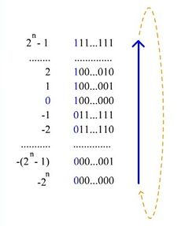

Код со сдвигом. Как видно, двоичное представление зациклено по модулю

При использовании **кода со сдвигом** целочисленный отрезок от нуля до (n — количество бит) сдвигается влево на , а затем получившиеся на этом отрезке числа последовательно кодируются в порядке возрастания кодами от 000…0 до 111…1. Например, число −5 в восьмибитном типе данных, использующем код со сдвигом, превратится в −5+128=123 , то есть будет выглядеть так: 01111011

По сути, при таком кодировании:

* к кодируемому числу прибавляют ;
* переводят получившееся число в двоичную систему исчисления.

Можно получить диапазон значений [−;−1].

### **Достоинства представления чисел с помощью кода со сдвигом**

1. Не требуется усложнение архитектуры процессора.
2. Нет проблемы двух нулей.

### **Недостатки представления чисел с помощью кода со сдвигом**

1. При арифметических операциях нужно учитывать смещение, то есть проделывать на одно действие больше (например, после «обычного» сложения двух чисел у результата будет двойное смещение, одно из которых необходимо вычесть).
2. Ряд положительных и отрицательных чисел несимметричен.

Из-за необходимости усложнять арифметические операции код со сдвигом для представления целых чисел используется не часто, но зато применяется для хранения порядка [вещественного числа](https://neerc.ifmo.ru/wiki/index.php?title=%D0%9F%D1%80%D0%B5%D0%B4%D1%81%D1%82%D0%B0%D0%B2%D0%BB%D0%B5%D0%BD%D0%B8%D0%B5_%D0%B2%D0%B5%D1%89%D0%B5%D1%81%D1%82%D0%B2%D0%B5%D0%BD%D0%BD%D1%8B%D1%85_%D1%87%D0%B8%D1%81%D0%B5%D0%BB).

## Дополнительный код (дополнение до единицы)

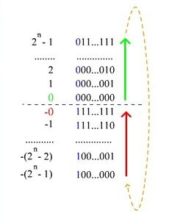

Нумерация двоичных чисел в представлении c дополнением до единицы. В отличии от кода со сдвигом, нулю соответствуют коды 00...000 и 11...111

В качестве альтернативы представления целых чисел может использоваться код с **дополнением до единицы**

Алгоритм получения кода числа:

* если число положительное, то в старший разряд (который является знаковым) записывается ноль, а далее записывается само число;
* если число отрицательное, то код получается инвертированием представления модуля числа (получается обратный код);
* если число является нулем, то его можно представить двумя способами: +0(000…000) или −0(111…111)

Для получения из дополнительного кода самого числа достаточно инвертировать все разряды кода.

Таким способом можно получить диапазон значений [−;−1].

### **Достоинства представления чисел с помощью кода с дополнением до единицы**

1. Простое получение кода отрицательных чисел.
2. Из-за того, что 0 обозначает +, коды положительных чисел относительно беззнакового кодирования остаются неизменными.
3. Количество положительных чисел равно количеству отрицательных.

### **Недостатки представления чисел с помощью кода с дополнением до единицы**

1. Выполнение арифметических операций с отрицательными числами требует усложнения архитектуры центрального процессора.
2. Существуют два нуля: +0 и −0.

## Дополнительный код (дополнение до двух)

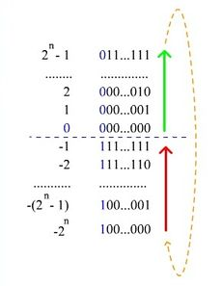

Нумерация двоичных чисел в представлении c дополнением до двух.

Чаще всего для представления отрицательных чисел используется код с **дополнением до двух**

Алгоритм получения дополнительного кода числа:

* если число неотрицательное, то в старший разряд записывается ноль, далее записывается само число;
* если число отрицательное, то все биты модуля числа инвертируются, то есть все единицы меняются на нули, а нули — на единицы, к инвертированному числу прибавляется единица, далее к результату дописывается знаковый разряд, равный единице.

В качестве примера переведём число −5 в дополнительный восьмибитный код. Прямой код модуля −5 : 0000101, обратный — 1111010, прибавляем 1, получаем 1111011, приписываем 1 в качестве знакового разряда, в результате получаем 11111011

### **Достоинства представления чисел с помощью кода с дополнением до двух**

1. Возможность заменить арифметическую операцию вычитания операцией сложения и сделать операции сложения одинаковыми для знаковых и беззнаковых типов данных, что существенно упрощает архитектуру процессора и увеличивает его быстродействие.
2. Нет проблемы двух нулей.

### **Недостатки представления чисел с помощью кода с дополнением до двух**

1. Ряд положительных и отрицательных чисел несимметричен, но это не так важно: с помощью дополнительного кода выполнены гораздо более важные вещи, желаемые от способа представления целых чисел.
2. В отличие от сложения, числа в дополнительном коде нельзя сравнивать как беззнаковые, или вычитать без расширения разрядности.

Несмотря на недостатки, дополнение до двух в современных вычислительных системах используется чаще всего.

# Арифметико-логические устройства. Определение, структура, подход к проектированию. Вариант АЛУ на основе мультиплексирования операций. Схема ускоренного переноса. Особенности знаковой и беззнаковой арифметики.

=//=

**Альтернативный вариант АЛУ**

Реализует те же 4 операции, что и предыдущий, но в отличие от него больше ничего не умеет. При использовании дополнительного кода ~B + 1 = –B. Если F2 = 0, то АЛУ вычисляет A + B, если F2 = 1, то будет вычислена разница A + ~B + 1 = A – B. В качестве сумматора можно использовать предыдущий, но при этом можно убрать все лишние управляющие сигналы и вообще, все лишние куски.

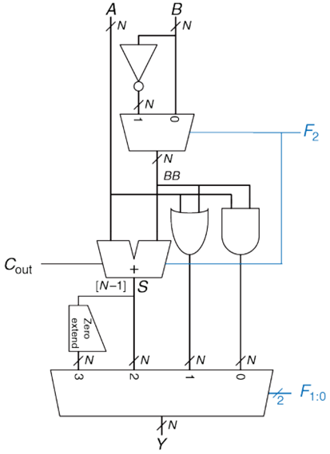

F1:0  - управляющий сигнал для мультиплексора (результат какой операции выбрать). На картинке приведён не сумматор, как могло бы показаться, а уже готовое АЛУ. То, что обозначено как сумматор, это что-то вроде складывателя/вычетателя N-разрядных чисел, остальные 3 блока отвечают за NOT, AND, OR над N-разрядными словами, а не битами.

Операции АЛУ (F2:0 — это F2 и F1:0):

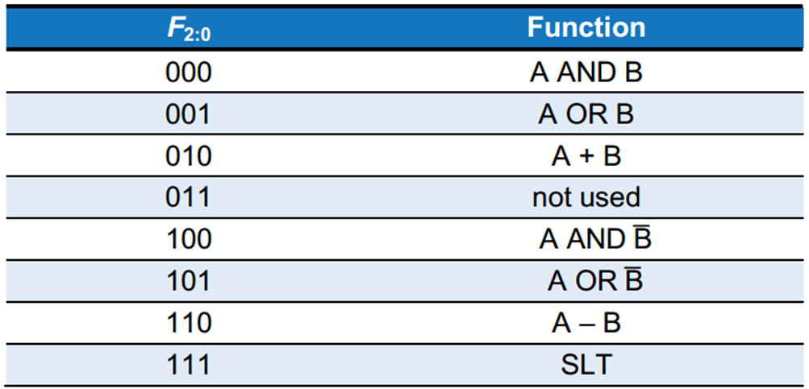

Когда F2:0 = 111 АЛУ выполняет операцию SLT (set if less than – установить, если меньше, чем). Когда A < B, Y = 1. В противном случае Y = 0.

Операция SLT выполняется путем вычисления S = A – B. Если S отрицательно (т.е. установлен знаковый бит), то A меньше B. Модуль дополнения нулями создает N-разрядный выходной сигнал, объединяя однобитовый вход с нулем в самых старших разрядах.

**Схема ускоренного переноса**

**(параллельный и последовательный перенос рассказаны в подгоне в 4 вопросе)**

*Групповой перенос* с помощью внешней схемы ускоренного переноса (СУП) целесообразно использовать при числе секций больше четырех. В каждой секции формируются подготовительные функции первого порядка, поступающие на вход СУП. На основании этих функций в СУП формируются входные биты переноса для каждой секции.

Организация группового переноса:

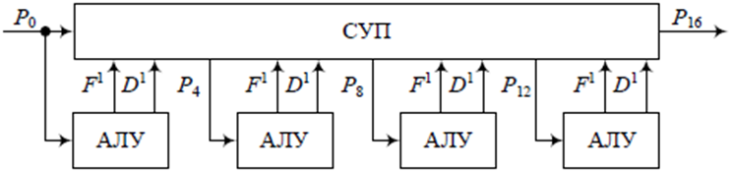

Особенности знаковой и беззнаковой арифметики

## Прямой код



Нумерация двоичных чисел в прямом представлении

При записи числа в **прямом коде** (англ. *Signed magnitude representation*) старший разряд является знаковым разрядом. Если его значение равно нулю, то представлено положительное число или положительный ноль, если единице, то представлено отрицательное число или отрицательный ноль. В остальных разрядах (которые называются цифровыми) записывается двоичное представление модуля числа. Например, число -5 в восьмибитном типе данных, использующем прямой код, будет выглядеть так:

10000101

Таким способом в n-битовом типе данных можно представить диапазон чисел [−+1; −1].

### **Достоинства представления чисел с помощью прямого кода**

1. Получить прямой код числа достаточно просто.
2. Из-за того, что 0 обозначает +, коды положительных чисел относительно беззнакового кодирования остаются неизменными.
3. Количество положительных чисел равно количеству отрицательных.

### **Недостатки представления чисел с помощью прямого кода**

1. Выполнение арифметических операций с отрицательными числами требует усложнения архитектуры центрального процессора (например, для вычитания невозможно использовать сумматор, необходима отдельная схема для этого).
2. Существуют два нуля: −0 (100…000) и +0(000…000), из-за чего усложняется арифметическое сравнение.

Из-за весьма существенных недостатков прямой код используется очень редко.

## Код со сдвигом



Код со сдвигом. Как видно, двоичное представление зациклено по модулю

При использовании **кода со сдвигом** целочисленный отрезок от нуля до (n — количество бит) сдвигается влево на , а затем получившиеся на этом отрезке числа последовательно кодируются в порядке возрастания кодами от 000…0 до 111…1. Например, число −5 в восьмибитном типе данных, использующем код со сдвигом, превратится в −5+128=123 , то есть будет выглядеть так: 01111011

По сути, при таком кодировании:

* к кодируемому числу прибавляют ;
* переводят получившееся число в двоичную систему исчисления.

Можно получить диапазон значений [−;−1].

### **Достоинства представления чисел с помощью кода со сдвигом**

1. Не требуется усложнение архитектуры процессора.
2. Нет проблемы двух нулей.

### **Недостатки представления чисел с помощью кода со сдвигом**

1. При арифметических операциях нужно учитывать смещение, то есть проделывать на одно действие больше (например, после «обычного» сложения двух чисел у результата будет двойное смещение, одно из которых необходимо вычесть).
2. Ряд положительных и отрицательных чисел несимметричен.

Из-за необходимости усложнять арифметические операции код со сдвигом для представления целых чисел используется не часто, но зато применяется для хранения порядка [вещественного числа](https://neerc.ifmo.ru/wiki/index.php?title=%D0%9F%D1%80%D0%B5%D0%B4%D1%81%D1%82%D0%B0%D0%B2%D0%BB%D0%B5%D0%BD%D0%B8%D0%B5_%D0%B2%D0%B5%D1%89%D0%B5%D1%81%D1%82%D0%B2%D0%B5%D0%BD%D0%BD%D1%8B%D1%85_%D1%87%D0%B8%D1%81%D0%B5%D0%BB).

## Дополнительный код (дополнение до единицы)



Нумерация двоичных чисел в представлении c дополнением до единицы. В отличии от кода со сдвигом, нулю соответствуют коды 00...000 и 11...111

В качестве альтернативы представления целых чисел может использоваться код с **дополнением до единицы**

Алгоритм получения кода числа:

* если число положительное, то в старший разряд (который является знаковым) записывается ноль, а далее записывается само число;
* если число отрицательное, то код получается инвертированием представления модуля числа (получается обратный код);
* если число является нулем, то его можно представить двумя способами: +0(000…000) или −0(111…111)

Для получения из дополнительного кода самого числа достаточно инвертировать все разряды кода.

Таким способом можно получить диапазон значений [−;−1].

### **Достоинства представления чисел с помощью кода с дополнением до единицы**

1. Простое получение кода отрицательных чисел.
2. Из-за того, что 0 обозначает +, коды положительных чисел относительно беззнакового кодирования остаются неизменными.
3. Количество положительных чисел равно количеству отрицательных.

### **Недостатки представления чисел с помощью кода с дополнением до единицы**

1. Выполнение арифметических операций с отрицательными числами требует усложнения архитектуры центрального процессора.
2. Существуют два нуля: +0 и −0.

## Дополнительный код (дополнение до двух)



Нумерация двоичных чисел в представлении c дополнением до двух.

Чаще всего для представления отрицательных чисел используется код с **дополнением до двух**

Алгоритм получения дополнительного кода числа:

* если число неотрицательное, то в старший разряд записывается ноль, далее записывается само число;
* если число отрицательное, то все биты модуля числа инвертируются, то есть все единицы меняются на нули, а нули — на единицы, к инвертированному числу прибавляется единица, далее к результату дописывается знаковый разряд, равный единице.

В качестве примера переведём число −5 в дополнительный восьмибитный код. Прямой код модуля −5 : 0000101, обратный — 1111010, прибавляем 1, получаем 1111011, приписываем 1 в качестве знакового разряда, в результате получаем 11111011

### **Достоинства представления чисел с помощью кода с дополнением до двух**

1. Возможность заменить арифметическую операцию вычитания операцией сложения и сделать операции сложения одинаковыми для знаковых и беззнаковых типов данных, что существенно упрощает архитектуру процессора и увеличивает его быстродействие.
2. Нет проблемы двух нулей.

### **Недостатки представления чисел с помощью кода с дополнением до двух**

1. Ряд положительных и отрицательных чисел несимметричен, но это не так важно: с помощью дополнительного кода выполнены гораздо более важные вещи, желаемые от способа представления целых чисел.
2. В отличие от сложения, числа в дополнительном коде нельзя сравнивать как беззнаковые, или вычитать без расширения разрядности.

Несмотря на недостатки, дополнение до двух в современных вычислительных системах используется чаще всего.

# Особенности представления чисел в форматах с фиксированной и плавающей запятой. Особенности аппаратной реализации арифметических операций над числами в форматах с фиксированной и плавающей запятой.

**Представление чисел в формате с фиксированной запятой.** Целые числа в компьютере хранятся в памяти в формате с *фиксированной запятой*. В этом случае каждому разряду ячейки памяти соответствует всегда один и тот же разряд числа, а "запятая" "находится" справа после младшего разряда, то есть вне разрядной сетки.

Для хранения *целых неотрицательных чисел* отводится одна ячейка памяти (8 битов). Например, число А2 = = 111100002 будет храниться в ячейке памяти следующим образом:

| 1 | 1 | 1 | 1 | 0 | 0 | 0 | 0 |
| --- | --- | --- | --- | --- | --- | --- | --- |

Максимальное значение целого неотрицательного числа достигается в случае, когда во всех ячейках хранятся единицы. Для n-разрядного представления оно будет равно

2n - 1.

Диапазон изменения *целых неотрицательных чисел* чисел: от 0 до 255.

Для хранения *целых чисел со знаком* отводится две ячейки памяти (16 битов), причем старший (левый) разряд отводится под знак числа (если число положительное, то в знаковый разряд записывается 0, если число отрицательное - 1).

Представление в компьютере положительных чисел с использованием формата "знак-величина" называется *прямым кодом* числа. Например, число 200210 = 111110100102 будет представлено в 16-разрядном представлении следующим образом:

| 0 | 0 | 0 | 0 | 0 | 1 | 1 | 1 | 1 | 1 | 0 | 1 | 0 | 0 | 1 | 0 |
| --- | --- | --- | --- | --- | --- | --- | --- | --- | --- | --- | --- | --- | --- | --- | --- |

Максимальное положительное число (с учетом выделения одного разряда на знак) для целых чисел со знаком в n-разрядном представлении равно:

А = 2n-1 - 1.

Для представления отрицательных чисел используется *дополнительный код*. Дополнительный код позволяет заменить арифметическую операцию вычитания операцией сложения, что существенно упрощает работу процессора и увеличивает его быстродействие.

*Дополнительный код отрицательного числа А, хранящегося в n ячейках, равен 2n - |A|.*

Дополнительный код представляет собой дополнение модуля отрицательного числа А до 0, так как в n-разрядной компьютерной арифметике:

2n - |А| + |А| = 0,

поскольку в компьютерной n-разрядной арифметике 2n = 0. Действительно, двоичная запись такого числа состоит из одной единицы и n нулей, а в n-разрядную ячейку может уместиться только n младших разрядов, то есть n нулей.

Для получения дополнительного кода отрицательного числа можно использовать довольно простой алгоритм:

1. Модуль числа записать в *прямом коде* в n двоичных разрядах.

2. Получить *обратный код* числа, для этого значения всех битов инвертировать (все единицы заменить на нули и все нули заменить на единицы).

3. К полученному обратному коду прибавить единицу.

Запишем дополнительный код отрицательного числа -2002 для 16-разрядного компьютерного представления:

|  |
| --- |

При n-разрядном представлении отрицательного числа А в дополнительным коде старший разряд выделяется для хранения знака числа (единицы). В остальных разрядах записывается положительное число

2n-1 - |А|.

Чтобы число было положительным, должно выполняться условие 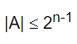

Достоинствами представления чисел в формате с *фиксированной запятой* являются простота и наглядность представления чисел, а также простота алгоритмов реализации арифметических операций.

Недостатком представления чисел в формате с *фиксированной запятой* является небольшой диапазон представления величин, недостаточный для решения математических, физических, экономических и других задач, в которых используются как очень малые, так и очень большие числа.

**Представление чисел в формате с плавающей запятой.** Вещественные числа хранятся и обрабатываются в компьютере в формате *с плавающей запятой*. В этом случае положение запятой в записи числа может изменяться.

Формат чисел *с плавающей запятой* базируется на экспоненциальной форме записи, в которой может быть представлено любое число. Так число А может быть представлено в виде:

| **A = m × qn** |  |
| --- | --- |

где m - мантисса числа;

q - основание системы счисления;

n - порядок числа.

Для единообразия представления чисел *с плавающей запятой* используется нормализованная форма, при которой мантисса отвечает условию:

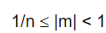

Это означает, что мантисса должна быть правильной дробью и иметь после запятой цифру, отличную от нуля.

Преобразуем десятичное число 555,55, записанное в естественной форме, в экспоненциальную форму с нормализованной мантиссой:

555,55 = 0,55555 × 103 .

Здесь нормализованная мантисса: m = 0,55555, порядок: n = 3.

Число в формате с плавающей запятой занимает в памяти компьютера 4 (*число обычной точности*) или 8 байтов (*число двойной точности*). При записи числа с плавающей запятой выделяются разряды для хранения знака мантиссы, знака порядка, порядка и мантиссы.

Диапазон изменения чисел определяется количеством разрядов, отведенных для хранения порядка числа, а точность (количество значащих цифр) определяется количеством разрядов, отведенных для хранения мантиссы.

Максимальное значение *чисел обычной точности* с учетом возможной точности вычислений составит 1,701411 × 1038 (количество значащих цифр десятичного числа в данном случае ограничено 7 разрядами).

# Архитектура системы команд. Система команд и способы адресации операндов. Классификация архитектур по сложности кодирования инструкций (RISC, CISC). Уровни абстракции представления микропроцессора.

**Система команд**(instruction set) — это совокупность команд, или инструкций, выполнение которых на аппаратном уровне поддерживает процессор.

**Архитектура системы команд** — это не только система команд, но и средства для их выполнения, такие как форматы данных, системы регистров, способы адресации, модели памяти.

Команды, входящие в систему команд, можно классифицировать по нескольким признакам.

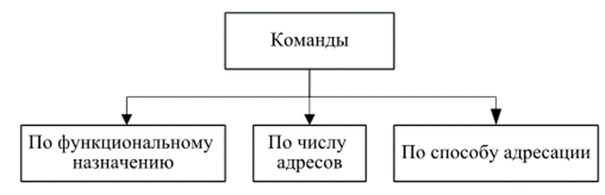

По функциональному назначению команды разделяются на следующие основные группы операций:

* Операции **пересылки** обеспечивают передачу данных между двумя регистрами или регистром и ячейкой памяти.
* **Арифметические** операции включают такие команды, как сложение, вычитание, умножение и деление.
* **Логические** операции включают операции И (AND), ИЛИ (OR), НЕ (NOT), Исключающее ИЛИ (XOR).
* Операции **сдвига**.
* Операции **сравнения** в общем виде можно представить следующим образом: СМР <операнд1>, <операнд2>.
* Операции **управления** **программой** делятся на команды **безусловной** передачи управления, команды возврата и команды **условного** перехода которые выполняются в зависимости от состояния флагов (нулевого результата, переноса и других) процессора.
* Операции **управления** **процессором** включают команды:
  + HALT — остановка выполнения текущей программы;
  + RST (reset) — сброс всех регистров, в том числе регистров состояния процессора;
  + NOP (no operation) — нет операции, цикл ожидания.

Команда микропроцессора состоит из двух полей: поля кода операции (КОП) и поля адреса, которое может включать несколько кодов адреса (КАД).

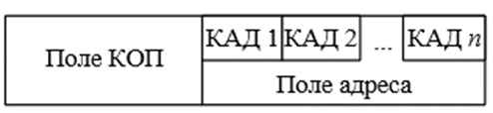

Различают шесть основных способов адресации операндов:

* При **непосредственной** адресации операнд содержится в поступившей команде и используется для введения различных констант.
* При **прямой** адресации операнд выбирается из ячейки памяти, адрес которой указан в команде.
* При **регистровой** адресации операнд выбирают из ячейки регистрового запоминающего устройства (РЗУ), номер (или имя) которой указан в команде.
* При **косвенно-регистровой** адресации операнд выбирается из ячейки памяти, адрес которой содержится в регистре, указанном в команде.
* При **косвенно-регистровой адресации** **со** **смещением** операнд выбирают из ячейки памяти, адрес которой является суммой содержимого регистра, адрес которого указан в команде, и операнда смещения.
* При **относительной** адресации операнд выбирается из ячейки памяти, адрес которой является суммой текущего содержимого программного счетчика и заданного в команде смещения — базового адреса.

Уровни абстракции представления микропроцессорной системы.

| Уровень описания | Объект | Структурный базис | Язык описания |
| --- | --- | --- | --- |
| Электрические схемы | Логические и запоми­нающие элементы | Электронные и радиокомпоненты — транзисторы, резисторы, конденсаторы, индуктивности и др. | Основные соотношения теории электрических цепей. Языки описания электрических цепей |
| Логические схемы | Операционные элементы (счетчики, сумматоры, дешифраторы, регистры и т. д.), конечные цифровые автоматы с жесткой и программируемой логикой | Логические, буферные и запоминающие элементы | Булева алгебра, теория конечных цифровых автоматов, языки проектирования аппаратуры (HDL) |
| Операционные схемы | Операционные устройства: арифметико-логическое устройство, устройство управления, блок регистров общего назначения, запоминающее устройство, а также микропроцессор, информационный контроллер и др. | Операционные элементы, конечные цифровые автоматы с жесткой и программируемой логикой | Языки описания микроопераций, языки проектирования аппаратуры (HDL) |
| Структурные схемы | Подсистема обработки, подсистема прерывания, подсистема ввода-вывода, сама микроЭВМ и/или микропроцессорная система | Операционные устройства | Машинно-ориентированные языки: языки машинных команд, микропрограмм |
| Программный уровень | Операционная система, вычислительный процесс, супервизор управления | Команды и операторы | Алгоритмические языки высокого уровня, языки спецификаций |

# Компиляция программ с языков высокого уровня в машинные коды (представления условных операторов, циклов и вызова подпрограмм на примере языка ассемблера RISC-V). Трансляция, ассемблирование, компоновка.

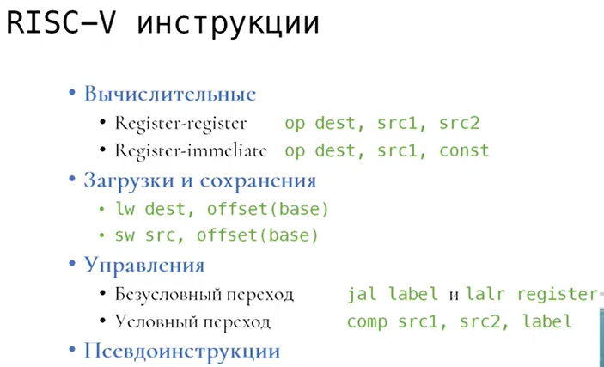

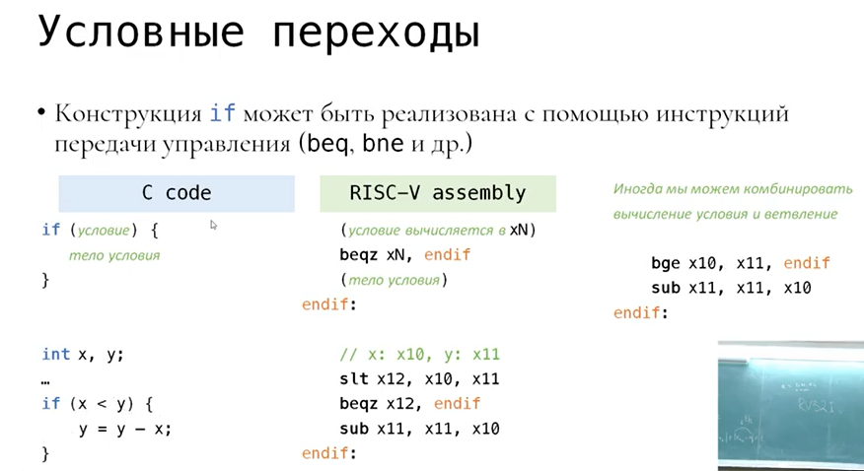

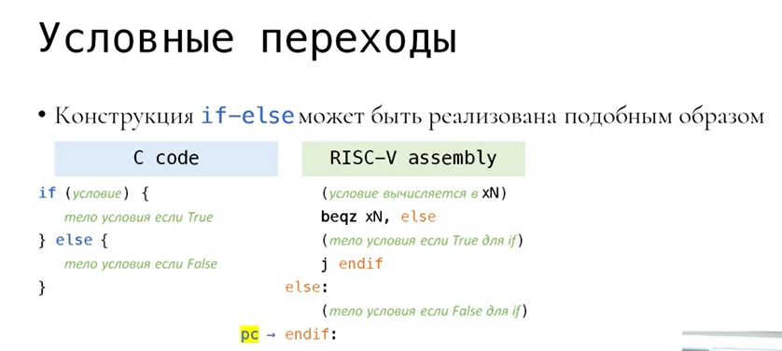

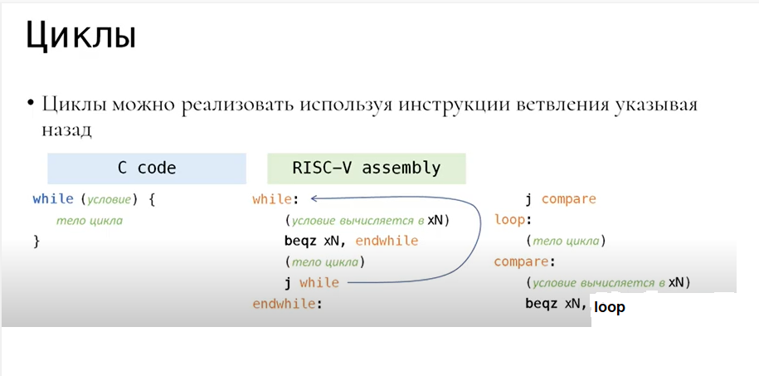

# Процессоры с однотактным, многотактным и конвейеризированным устройствами управления. Особенности построения. Достоинства и недостатки каждой из реализаций.

# Устройство микропрограммного управления. Структура, способы формирования управляющих сигналов, адресация микрокоманд.

**Устройство управления** — это законченный цифровой автомат, организующий выборку команд программы и обеспечивающий выполнение последовательности микроопераций в соответствии с кодом выполняемой команды.

**Микрооперацией** называют элементарное преобразование данных, не разложимое на более простые и выполняющееся в течение одного такта сигналов синхронизации.

Основные функции УУ:

* синхронизация и координирование всех исполнительных устройств микропроцессора;
* выборка и декодирование команд из памяти;
* управление исполнительными блоками;
* управление ресурсами вычислительной системы;
* распределение потоков данных между процессором и внешними устройствами.

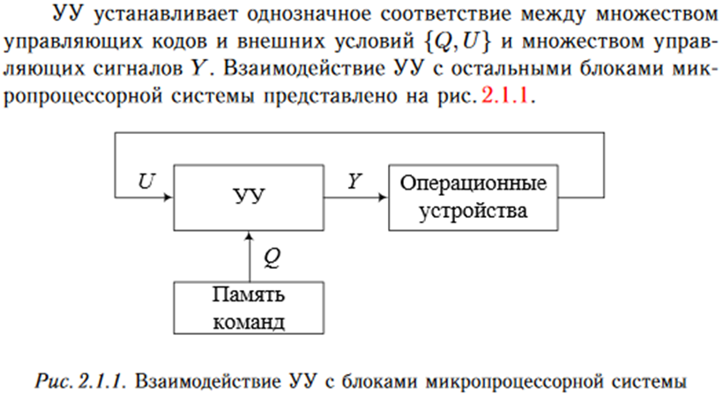

Существуют два способа реализации устройств управления:

* на жесткой логике (hardwired control unit);
* с микропрограммным управлением (microprogrammed control unit).

Устройство управления на жесткой логике — это цифровой автомат, закон функционирования которого определяется коммутацией внутренних цепей, условия перехода из одного состояния в другое реализуются с помощью КС, а состояния автомата хранятся в регистрах.

Рассмотрим пример реализации устройства управления на жесткой логике (рис.2.1.2). Результатом работы УУ являются сигналы Y, каждый из которых есть функция от дешифрированного кода команды Q, флагов состояний процессора U и метки времени T:

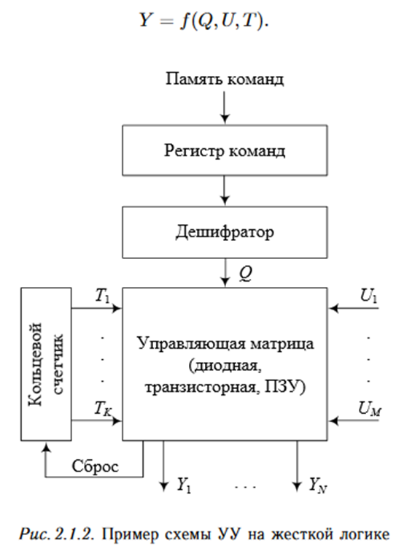

**Устройство управления с микропрограммированием** — это цифровой автомат, закон функционирования которого определяется управляющей памятью.

Идея состояла в том, что каждой инструкции машинного кода соответствует некоторый набор микрокоманд, которые хранятся в специальной памяти, называемой управляющей памятью.

Преимущества:

* простота разработки УУ;
* возможность построения сколь угодно сложных команд;
* меньшее количество логических вентилей, а следовательно,уменьшение площади кристалла и тепловыделения;
* возможность быстрого исправления ошибок проектирования процессора: нет необходимости в физической модификации микросхемы, достаточно запрограммировать в управляющую память новый набор микрокоманд;
* возможность специализации МП под конкретную задачу.

Устройство формирования адреса (УФА) вырабатывает адрес следующей микрокоманды в зависимости от внешних сигналов, поступающих от ОУ и от текущей микрокоманды.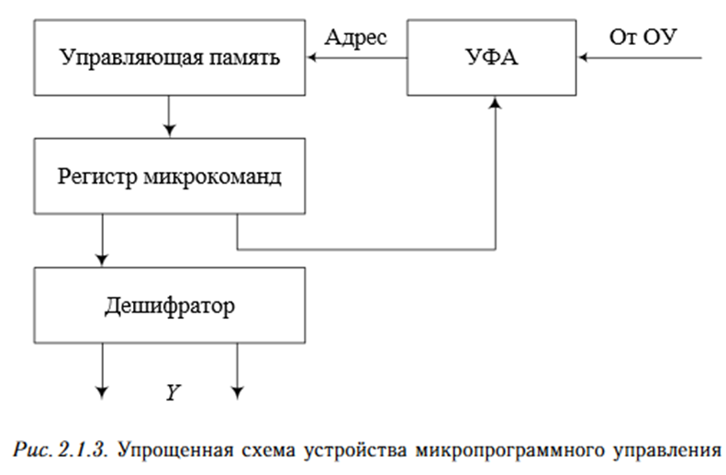

УМУ можно классифицировать по нескольким признакам.

По способу представления операционной части регистра микрокоманд, различают:

* горизонтальное микропрограммирование - каждому разряду операционной части регистра микрокоманд соответствует один определенный управляющий сигнал из набора Y.

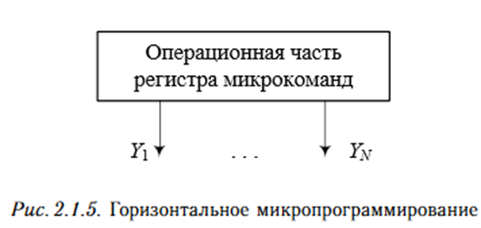

* вертикальное микропрограммирование - операционная часть регистра микрокоманд хранится в памяти в закодированном виде и подвергается дешифрации перед подачей в операционные устройства МП.

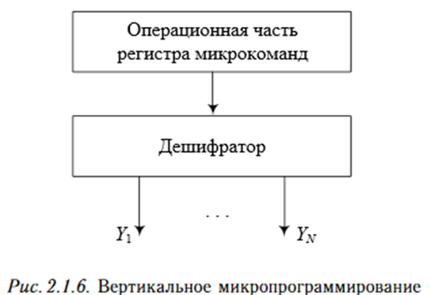

* Смешанное микропрограммирование сочетает достоинства горизонтального и вертикального.

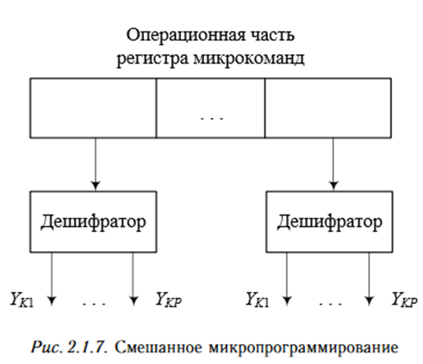

По способу формирования адреса следующей микрокоманды, различают:

* УМУ с принудительной адресацией(рис.2.1.8) каждая микрокоманда содержит адресную часть, которая управляет порядком следования микрокоманд.

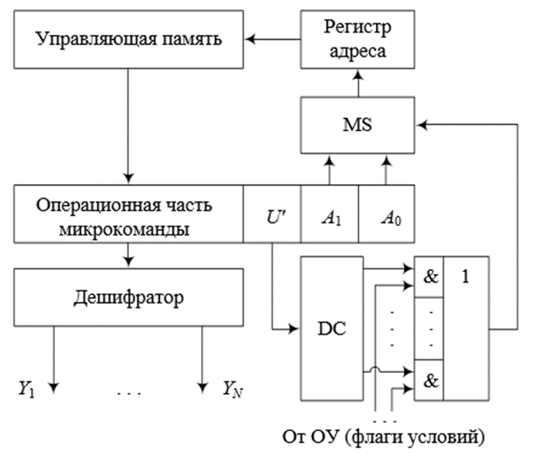

* УМУ с естественной адресацией(рис.2.1.9) применяется инкрементирующий счетчик адреса следующей микрокоманды.

Если содержащийся в микрокоманде признак P равен нулю, то линейный порядок следования микрокоманд не изменяется и адрес просто инкрементируется в счетчике. Если P равен единице, то операционная часть микрокоманды выступает в роли нового адреса, который загружается в счетчик.

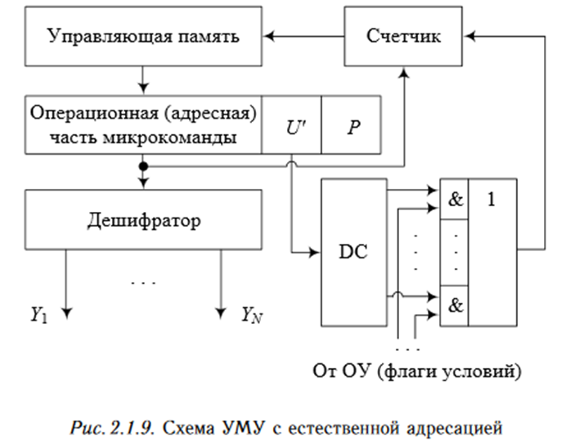

# Подход к проектированию однотактного процессора на примере архитектуры RISC-V. Сравнение с другими подходами к реализации микроархитектуры.

Для синтеза однотактного процессора нам потребуются такие основные элементы

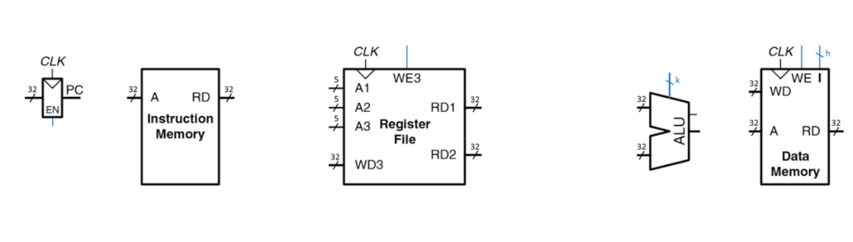

Реализуем переход к следующим инструкциям

Сумматор = предыдущая инструкция + 4, потому что побайтовая адресация. Следующая инструкция на 4 адреса дальше лежит

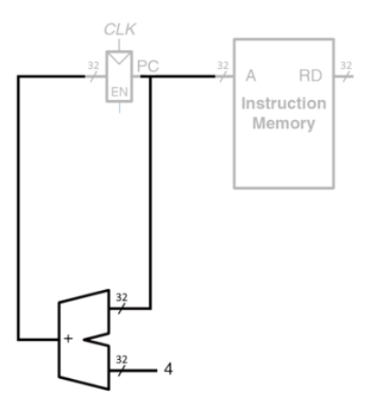

Реализуем инструкцию со сложением

add xN, xM, xK

rd = rs1+rs2

Инструкция кодируется форматом R

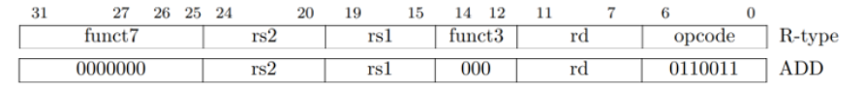

C 19 по 15 - адрес регистра rs1

C 24 по 20 - адрес регистра rs2

На выходах регистрового файла RD1, RD2 появятся данные, которые лежат по адресу rs1, rs2 соответственно

Результат АЛУ направляем в регистровый файл, чтобы записать в регистр под адресом rd (c 11 по 7 бит)

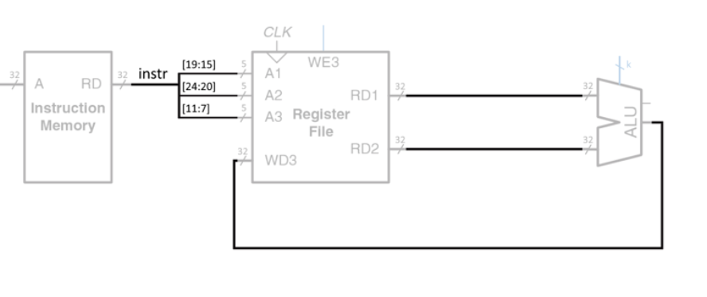

Для управления АЛУ, чтобы “сказать” ему, чтобы он именно складывал, добавляем Основной дешифратор

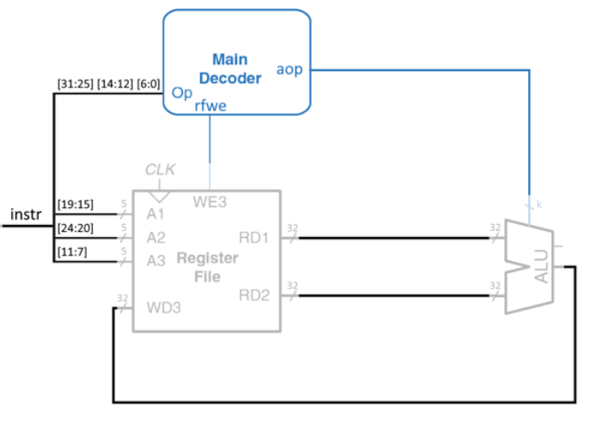

Он на вход операции получает код операции и поля funct3, funct7 и формирует управляющие сигналы для всех блоков процессора.

Таким образом мы реализовали все инструкции типа регистр-регистр.

Теперь реализуем складывание с константами

addi xN, xM, const

rd = rs1 + imm

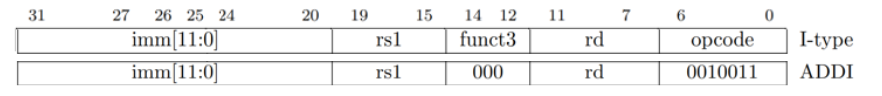

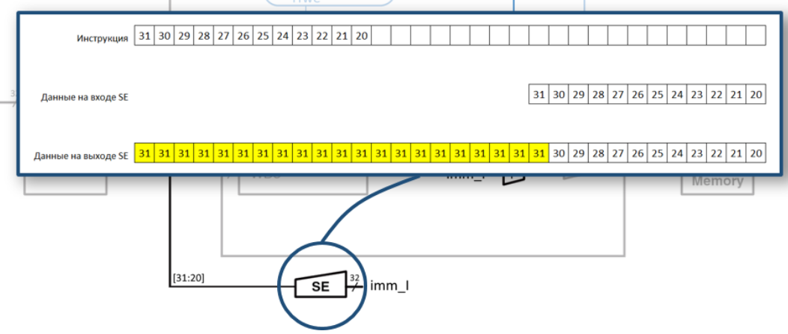

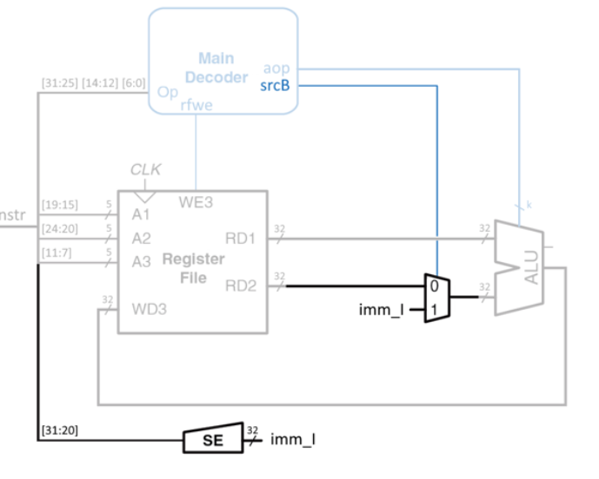

Подадим константу(31-20) из инструкции на знако расширитель, а затем на мультиплексор, выход которого идет на второй вход АЛУ.

Декодер с помощью полученных инструкций меняет значение мультиплексора на 1, чтобы произошло сложение с константой.

Таким образом мы реализовали инструкции регистр-константа.

Теперь реализуем инструкцию сдвиг влево(на 12 бит)

lui xN, const

rd = imm << 12

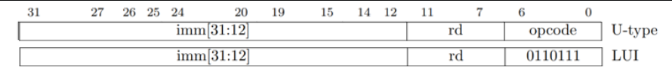

Мультипликсируется вход А, и в данном случае на него подается 0. И мультипликсируется вход В и на него подается константа, а в младшие 12 бит помещаются 0

и далее на АЛУ складывается 0 и эта константа, сдвинутая на 12

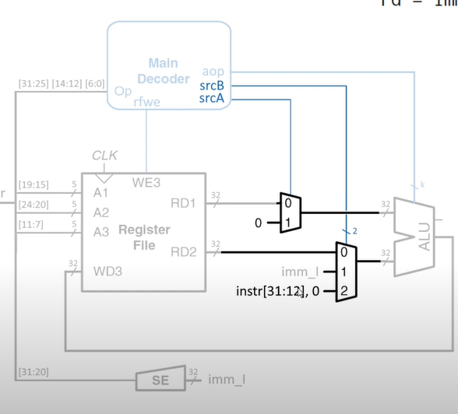

Реализуем инструкции загрузки из основной памяти

lw xN, offset(base)

rd = M[rs1+imm][0:31]

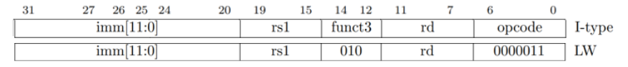

Декодером управляется в регистровый файл записывается из алу или из дата мемори.

Также декодер посылает разрешение на запись в дата мемори mwe(WE) и что считать(например, слово/байт) memi

Выход АЛУ идет в дата мемори тк с помощью него можно посчитать rs1+imm

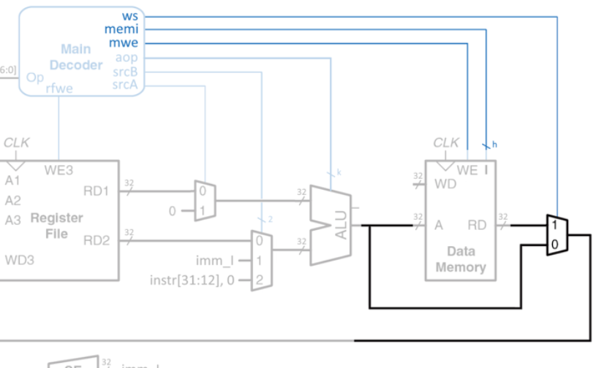

Таким образом, мы реализовали инструкции загрузки.

Сохранение из регистрового файла в дата мемори

sw xN, offset(base)

M[rs1 + imm][0:31] = rs2[0:31]

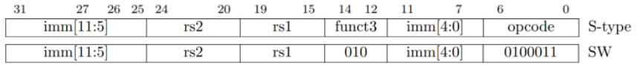

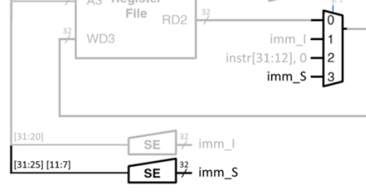

Соединили константу и на знако расширитель, выход которого на мультиплексор второго входа в АЛУ.

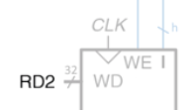

Также выход регистрового файла 2(rs2[0:31]) на запись данных в дата мемори

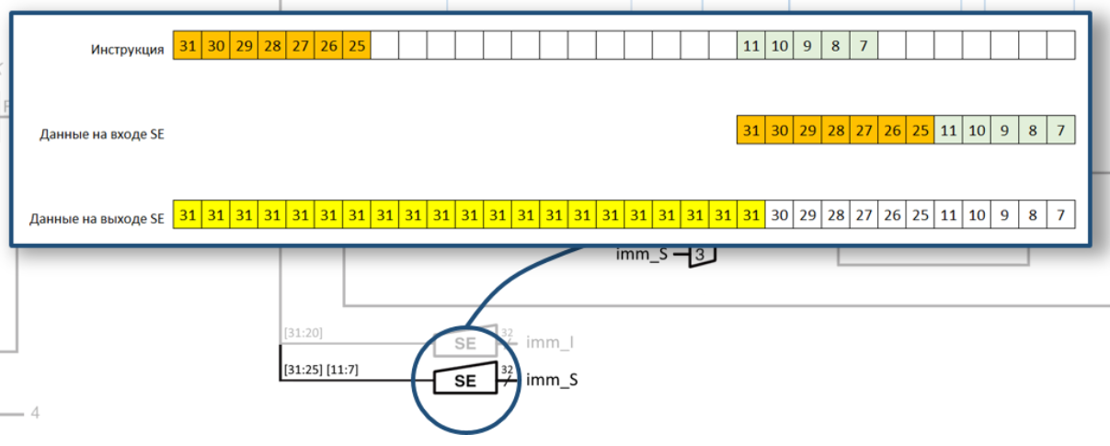

Теперь реализуем инструкцию условного перехода

beq xN, xK, label

if (rs1 == rs2) PC += imm

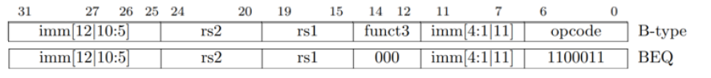

Для перехода в другое место константа должна быть кратна 4(два нуля в конце 0100) или 2(один ноль в конце 0110), поэтому можно откинуть один последний ноль.

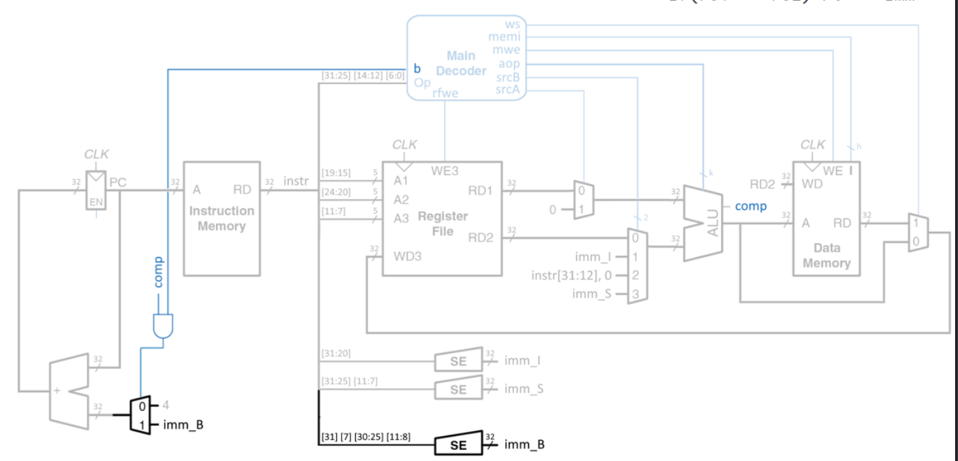

Для начала достанем константу из инструкции

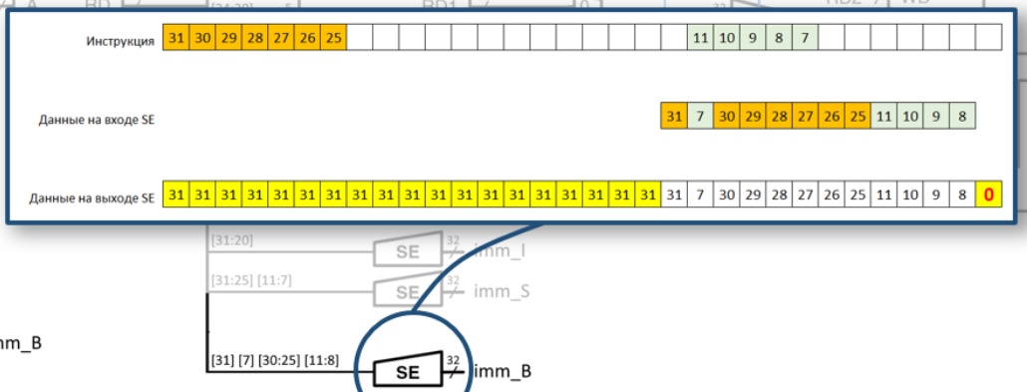

Добавляется мультиплексор, чтобы либо +4, либо + константа к инструкции. Результат сравнения с АЛУ приходит на И вместе с сигналом с декодера, и управляет мультиплексором

Реализуем инструкции безусловного перехода

jal xN, label

rd = PC+4; сохраняет в регистр адрес возврата

PC += imm

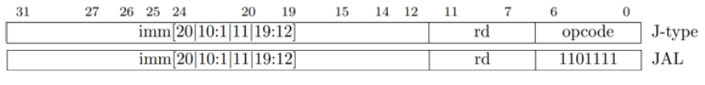

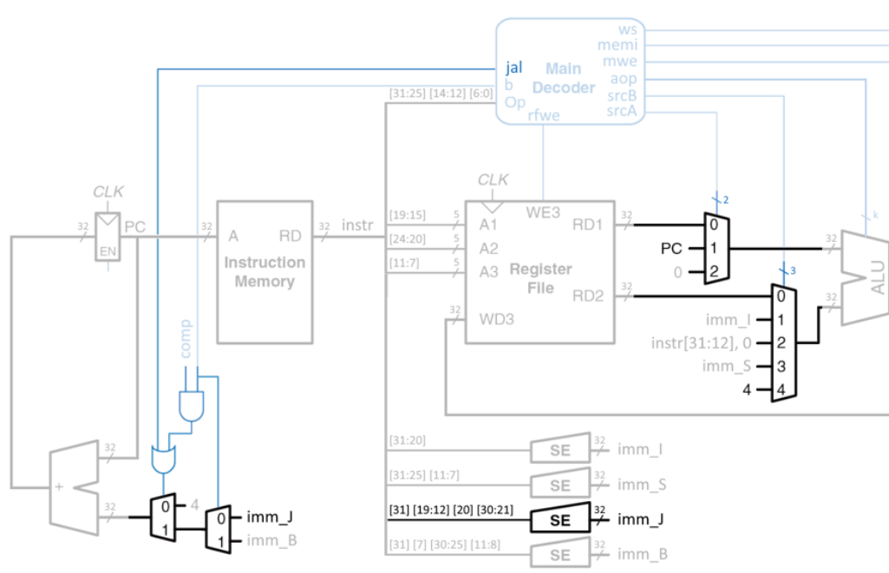

Добавляется мультиплексор для определения какая именно константа будет.

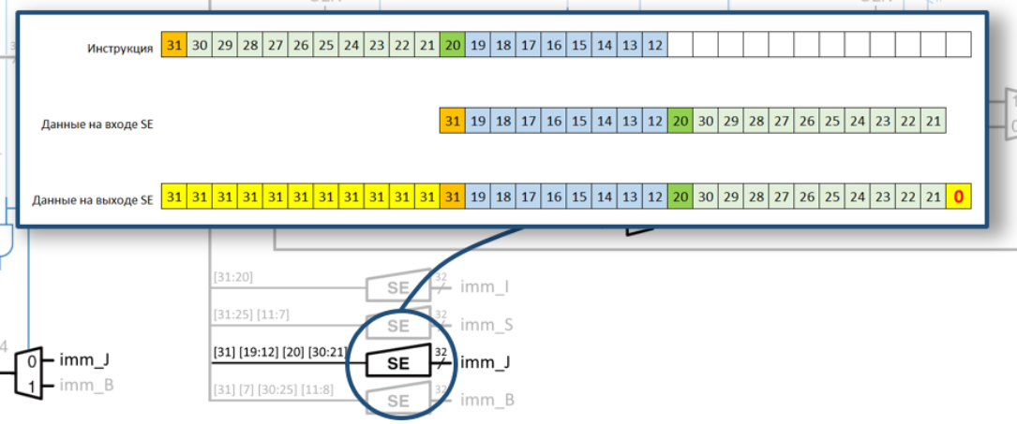

Знак Расширение для константы

Расширили мультиплексоры, чтобы считать РС+4

ИЛИ управляет переход у нас или инструкции по порядку

Теперь реализуем

jalr xN, xK

rd = PC + 4;

PC = rs1

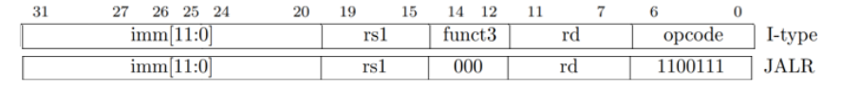

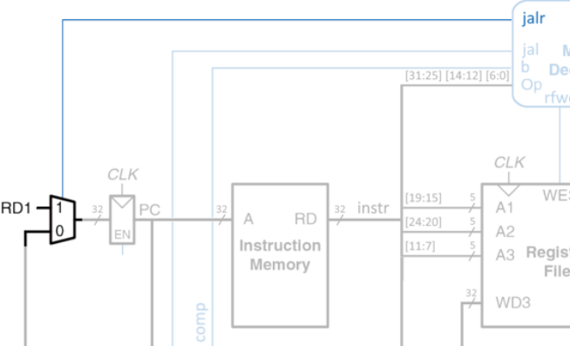

Добавляется мультиплексор, управляемый сигналом декодера. Для новой спецификации нужно на его вход 1 сделать сумматор, чтобы было rs1+imm(imm_I)

Для реализации записи в регистр РС+константа сдвинутая на 12 влево ничего не нужно делать, нужно только выдать правильные управляющие сигналы.

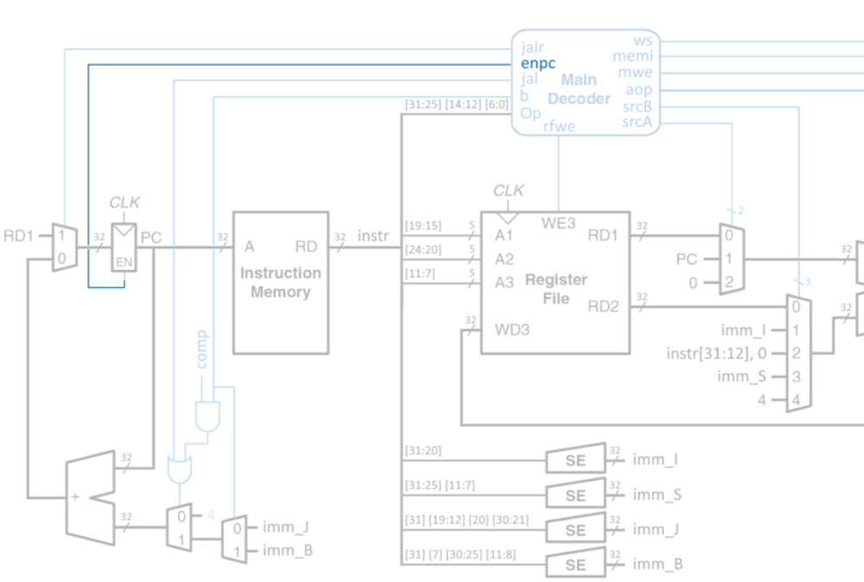

enpc останавливает РС тк Instruction Memory и Data Memory не успевают сработать в один такт.

Оценка производительности

Время выполнения программы = (количество инструкций)*(сколько потратить циклов на одну инструкцию*(циклы/инструкцию)*)*(количество тактов в одной секунде*(секунды/цикл)*)

# Подход к проектированию многотактного процессора на примере архитектуры RISC-V. Сравнение с другими подходами к реализации микроархитектуры.

Для синтеза многотактного процессора нам понадобятся следующие основные элементы

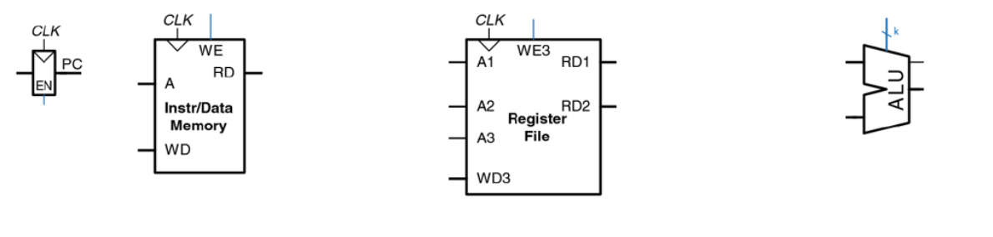

Для начала нам нужно получить инструкцию, которую нужно реализовать

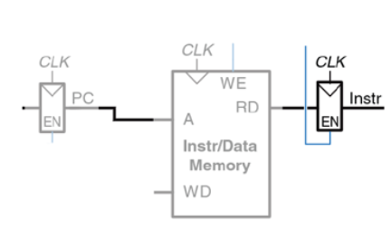

Подключаем РС к памяти и инструкцию принимает регист инструкций.

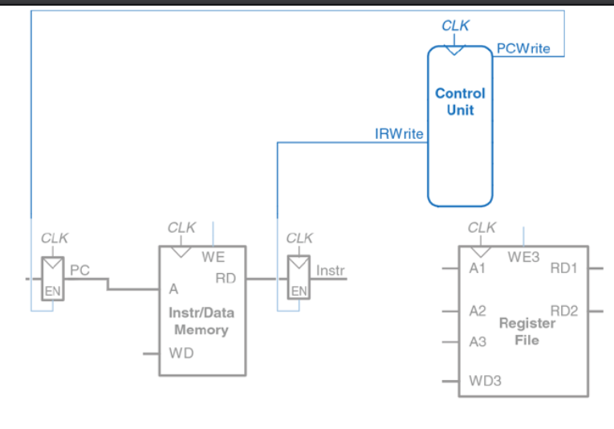

Добавляем устройство управления для контроля над исполняемой инструкцией.

Реализуем инструкцию со сложением

add xN, xM, xK

rd = rs1+rs2

Инструкция кодируется форматом R



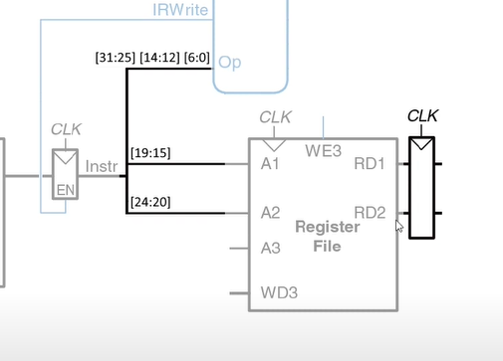

Подключаем адреса к входам в регистровый файл. На выходе ставим буферный регистр, чтобы сократить критический путь(на самом деле два регистра, но для удобства обозначения рисуется один)

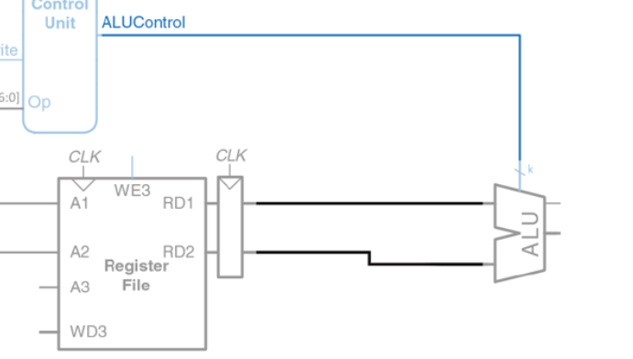

Теперь подключим операнды к АЛУ и управляющий вход к контрол юниту.

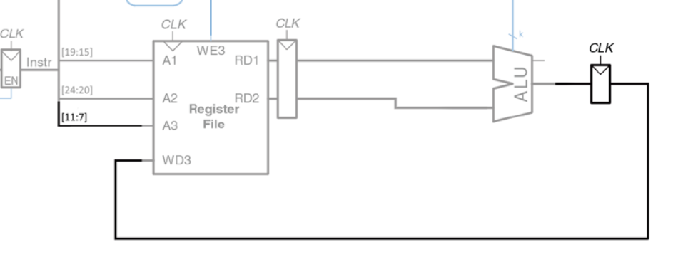

Результат АЛУ подключаем к буферному регистру и на следующий так результат сохраняется в регистровый файл.

Теперь реализуем переход между инструкциями

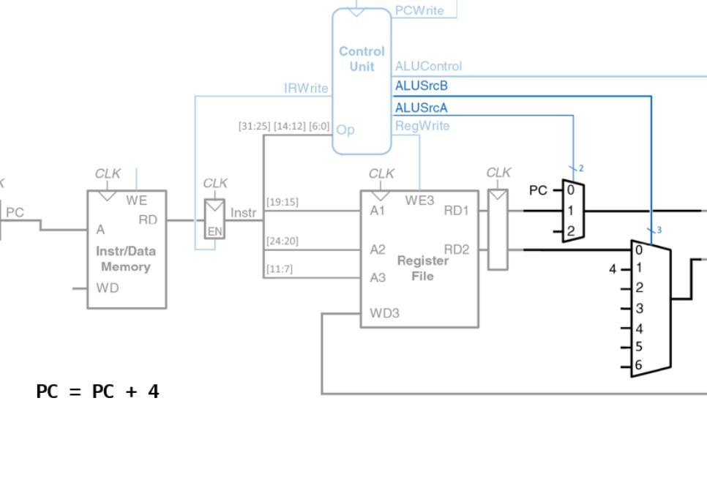

И приводим результат на РС

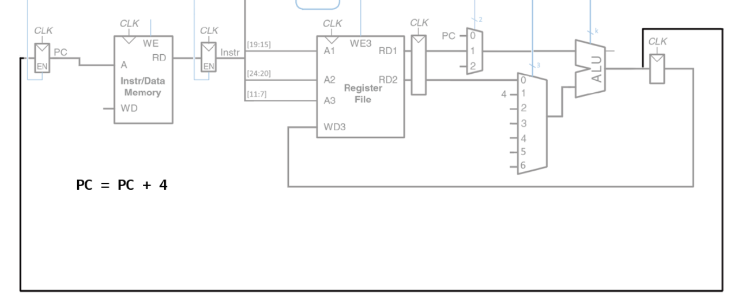

Как работает:

* На первом такте считывается инструкция и параллельно считается PC = PC +4.
* На втором такте декодируется инструкция в устройстве управления и одновременно из регистрового файла считываются операнды.
* На третьем такте идет выполнение самой инструкции.
* На четвертом такте записывается результат АЛУ в регистровый файл.

Теперь реализуем складывание с константами

addi xN, xM, const

rd = rs1 + imm



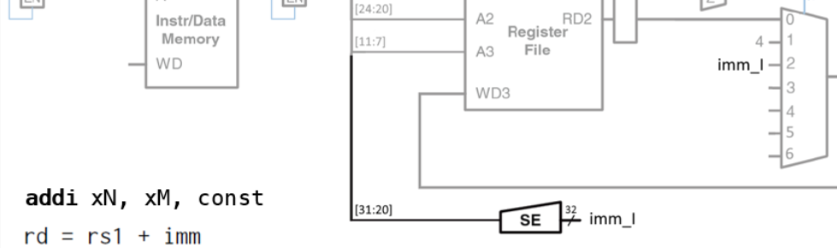

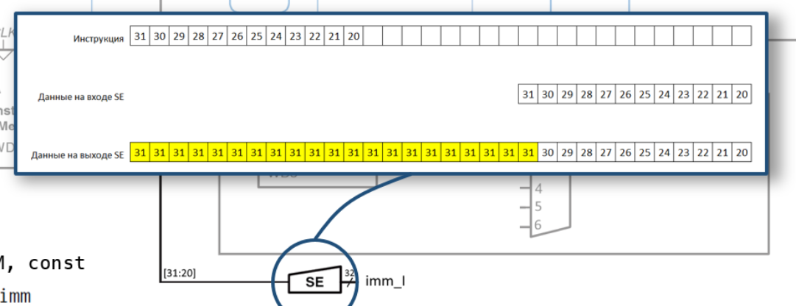

Как работает:

* На первом такте считывается инструкция и параллельно считается PC = PC +4.
* На втором такте декодируется инструкция в устройстве управления и одновременно из регистрового файла считываются операнды.
* На третьем такте идет выполнение самой инструкции.
* На четвертом такте записывается результат АЛУ в регистровый файл.

Для сдвига добавляем следующие элементы

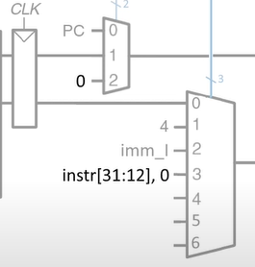

Теперь реализуем инструкцию сдвиг влево(на 12 бит)

lui xN, const

rd = imm << 12



Мультипликсируется вход А, и в данном случае на него подается 0. И мультипликсируется вход В и на него подается константа, а в младшие 12 бит помещаются 0

и далее на АЛУ складывается 0 и эта константа, сдвинутая на 12

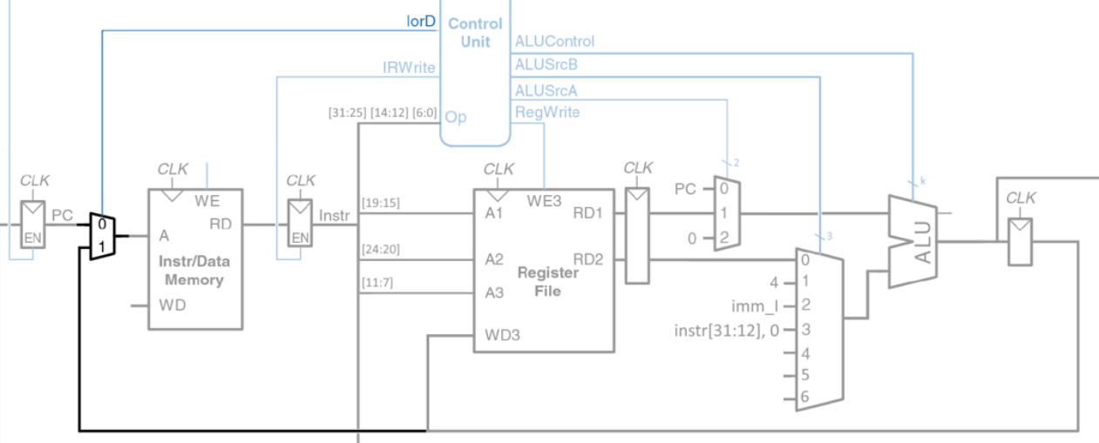

Реализуем инструкции загрузки из основной памяти

lw xN, offset(base)

rd = M[rs1+imm][0:31]



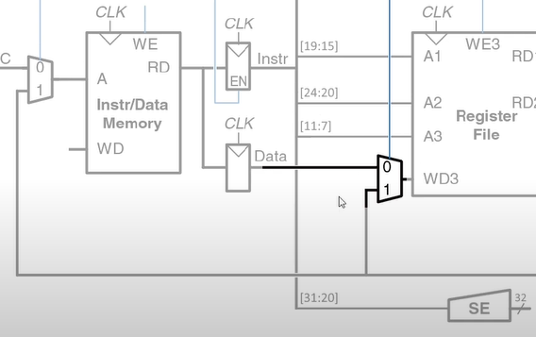

Управляющий мультиплексор, который отвечает за запись в регистровый файл либо с результата алу, либо с памяти

Как работает:

* На первом такте считывается инструкция и параллельно считается PC = PC +4.
* На втором такте декодируется инструкция в устройстве управления и одновременно из регистрового файла считываются операнды.
* На третьем такте идет выполнение самой инструкции.
* На четвертом такте высчитанный адрес отправляется в память для чтения данных, а результат отправляется в буферный регистр.
* На пятом такте происходит запись памяти в регистр через рег файл

# Подход к проектированию конвейерного процессора на примере архитектуры RISC-V. Сравнение с другими подходами к реализации микроархитектуры.

# Структурные конфликты и способы их минимизации. Конфликты по данным, их классификация и примеры реализаций механизмов их обходов.

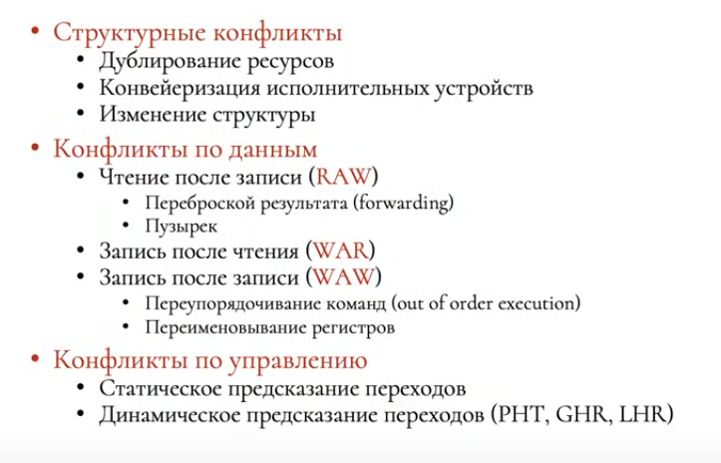

**Структурные конфликты**.

Если какая-нибудь комбинация команд не может быть принята из-за конфликта по ресурсам, то говорят, что в процессоре имеется структурный конфликт.

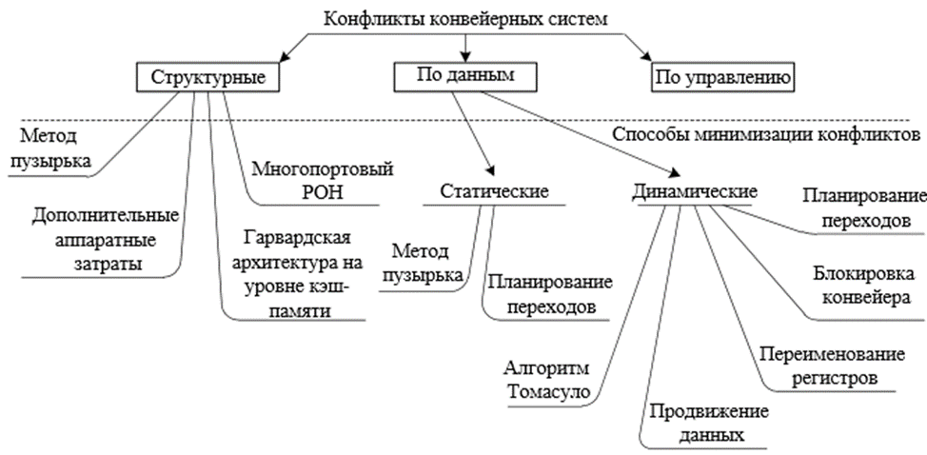

Типичным примером вычислительных систем, в которых возможно появление структурных конфликтов, являются машины с частично конвейеризированными функциональными устройствами.

Метод разрешения конфликтов:

Разработчики следуют принципу: если структурные конфликты не будут возникать слишком часто, то не стоит платить за то, чтобы их обойти. В целом влияние структурного конфликта на производительность конвейера относительно невелико.

**Конфликты по данным**

Конфликты по данным возникают в том случае, когда применение конвейерной обработки может изменить порядок обращений к операндам так, что он будет отличаться от порядка, который наблюдается при последовательном выполнении команд на неконвейерной машине.

Известны три возможных типа конфликтов по данным в зависимости от порядка операций чтения и записи:

1) чтение-после-записи;

2) запись-после-чтения;

3) запись-после-записи.

Признаком возникновения конфликта по данным между двумя

Командами К1 и К2 служит невыполнение хотя бы одного из трех

условий Бернстейна:

1) пересечение W( К1) с W(К2 )пусто;

2) пересечение W( К1) с R(К2 )пусто;

3) пересечение R( К1) с W(К2 )пусто

Для борьбы с конфликтами по данным применяются как **статические**, так и **динамические** методы.

**Статические методы** ориентированы на устранение самой возможности конфликтов еще на стадии составления или компиляции программы.

Компилятор пытается создать такой код, чтобы между командами, склонными к конфликтам, находилось достаточное количество нейтральных в их отношении команд.

Если это невозможно, то между конфликтующими командами компилятор вставляет необходимое количество команд типа «Нет операции» (NOP). Такой подход называют **методом пузырька**.

Метод **планирования потока команд**.

Пример:

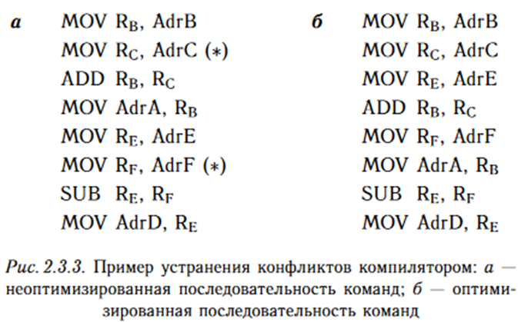

**Динамические методы.**

Основными средствами методов динамической оптимизации являются:

1) размещение схемы обнаружения конфликтов в возможно более низкой точке конвейера команд так, чтобы позволить команде продвигаться по конвейеру до тех пор, пока ей реально не потребуется операнд, являющийся также результатом логически более ранней, но еще не завершившейся команды. Альтернативный подход — это централизованное обнаружение конфликтов на одной из ранних ступеней конвейера;

2) буферизация команд, ожидающих разрешения конфликта, и

выдача последующих логически не связанных команд в «обход» буфера; в этом случае команды могут выдаваться на выполнение не в том порядке, в котором они расположены в программе, однако аппаратура обнаружения и устранения конфликтов между логически связанными командами обеспечивает получение результатов согласно заданной программе;

3) соответствующая организация коммутирующих магистралей, реализующая засылку результата операции непосредственно в буфер, хранящий логически зависимую команду, задержанную из-за конфликта, или непосредственно на вход функционального устройства до того, как этот результат будет записан в регистровый файл или в память (short-circuiting, data forwarding или data bypassing — метод,который будет рассмотрен далее).

**Метод обхода.**

Eсли аппаратура обнаруживает, что предыдущая операция АЛУ записывает результат в регистр, соответствующий источнику операнда для следующей операции АЛУ, то логические схемы управления выбирают в качестве входа для АЛУ результат, поступающий по цепи «обхода», а не значение, прочитанное из регистрового файла.

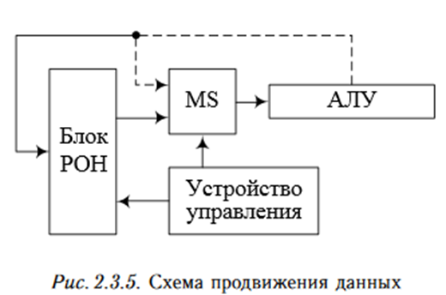

**Пример конфликтующих команд.**

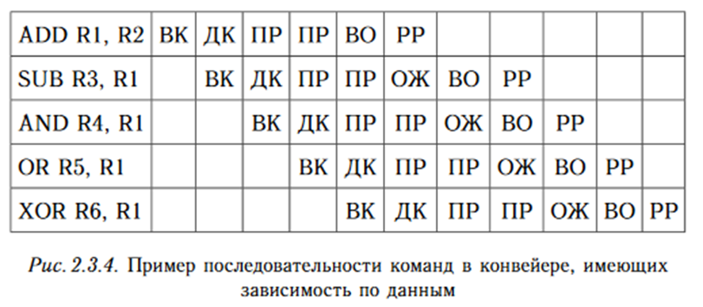

**Метод блокировки конвейера.**

Аппаратура обнаруживает конфликт и приостанавливает конвейер до тех пор, пока он существует. Приостановка начинается с команды, которая хочет использовать данные в то время, когда предыдущая команда, результат которой является операндом для нашей, вырабатывает этот результат. Аппаратура вызывает приостановку конвейера или появление «пузырька» точно так же, как и в случае структурных конфликтов.

**Пример разрешения конфликта.**

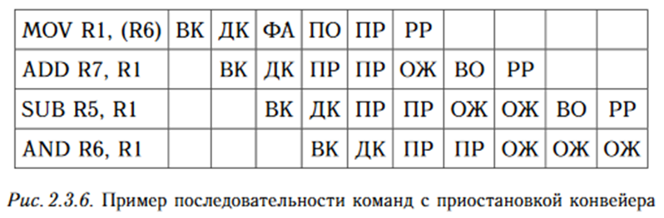

**Метод переименования регистров.**

Метод служит для устранения конфликтов по данным типа запись-после-чтения (WAR) и запись-после-записи (WAW).

**Пример разрешения конфликта.**

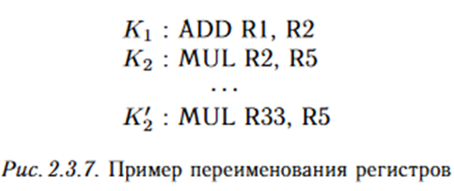

Заменили регистр R2 на R33 (с учетом последующего использования).

# Сокращение потерь на выполнение команд перехода и методы минимизации конфликтов по управлению.

Число тактов, теряемых при приостановках из-за условных переходов, может быть уменьшено двумя способами:

∙ **выявлением характера** условного перехода на более ранних ступенях конвейера;

∙ более ранним **вычислением значения счетчика команд** для выполняемого перехода (т. е. вычислением целевого адреса перехода).

В **статических методах** предсказания переходов прогнозируемое направление перехода фиксируется для каждой КУП на все время выполнения программы, т. е. такие методы применяются **на уровне компилятора**. **В динамических методах** предсказания переходов схемы прогнозирования условных переходов **реализуются аппаратно**.

**Статическое предсказание переходов.**

**Метод пузырька.** Тривиальная схема обработки КУП заключается в выполнении команды «**Нет операции**» (NOP) до тех пор, пока не станет известным направление перехода.

**Метод выжидания.** Более эффективный и относительно несложный метод состоит в том, чтобы **прогнозировать условный переход как невыполняемый**. При этом аппаратура должна продолжать выполнять программу, как если бы условного перехода вовсе не было.

**Задержанный переход.** Идея метода заключается в том, что между моментом загрузки в конвейер КУП и моментом собственно перехода по выбранной ветке в конвейер загружаются команды, выполнение которых не связано с данной КУП. Задача программного обеспечения состоит в том, чтобы сделать команды, следующие за командой перехода, действительными и полезными.

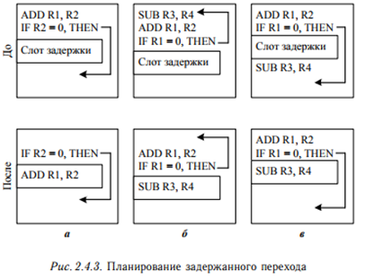

В **стратегии а** интервал задержки **заполняется независимой командой**, находящейся перед КУП. Это наилучший выбор. Стратегии б и в используются, если применение стратегии а невозможно. В **стратегии б** интервал задержки **заполняется командой, находящейся по целевому адресу команды перехода**. Обычно такую команду приходится копировать, поскольку к ней возможны обращения и из других частей программы. Стратегии б отдается предпочтение, когда с высокой вероятностью переход является выполняемым, например, если это переход на начало цикла. Наконец, интервал задержки может заполняться **командой, находящейся между командой невыполняемого перехода и командой, расположенной по целевому адресу**, как в **стратегии в**. Чтобы подобная оптимизация была законной, надо иметь возможность все-таки выполнить команду SUB, если переход пойдет не по прогнозируемому направлению. При этом предполагается, что команда SUB выполнит ненужную работу, но вся программа будет выполняться корректно. Это может быть в случае, если регистр R4 используется только для временного хранения промежуточных результатов вычислений, когда переход выполняется не по прогнозируемому направлению.

Покажем различные ограничения для рассмотренных стратегий планирования условного перехода, а также ситуации, в которых они дают выигрыш. Компилятор должен соблюдать определенные требования при подборе подходящей команды для заполнения интервала задержки. Если такой команды не находится, слот задержки должен заполняться пустой операцией. Для **стратегии а** КУП не должна зависеть от переставляемой команды, и тогда производительность будет увеличена **во всех случаях**. В **стратегии б** требуется, чтобы выполнение переставляемой команды было корректным, даже **если переход не выполняется**. Для этой стратегии повышение производительности будет происходить, **когда переход выполняется**. **Стратегия в** требует корректного выполнения команды, даже если переход выполняется, в таком случае производительность поднимется, **когда переход не выполнится**.

**Динамическое предсказание переходов**

Динамическое предсказание переходов предполагает накопление информации о предшествующих результатах выполнения КУП, которые фиксируются в форме таблицы, имеющей общепринятое название — **таблица истории переходов(PHT)**. В простейшем случае элемент таблицы состоит из одного бита информации.

Динамические методы предсказания переходов обычно подразделяют на бимодальные, коррелированные, гибридные и асимметричные.

**Бимодальный метод**, заключается в том, что **процессор фиксирует результат выполнения предыдущих команд ветвления по данному** адресу и считает, что следующая команда с обращением по этому адресу даст аналогичный результат.

**В коррелированных методах** предсказания переходов выделяют **таблицы двух уровней**. В роли таблицы первого уровня выступает **регистр глобальной истории(GHR)**, представляющий собой сдвиговый регистр. После выполнения очередной КУП содержимое регистра сдвигается на один разряд, а в освободившуюся позицию заносится единица, если исходом команды был переход, или нуль — в противном случае. GHR отражает историю выполнения последних КУП. Каждый элемент таблицы второго уровня служит для хранения истории переходов отдельной КУП. Обычно таблица второго уровня состоит из двухразрядных счетчиков и организована в виде матрицы. Содержимое счетчика команд определяет один из регистров в таблице первого уровня и одну строку в таблице второго уровня. В свою очередь, кодовая комбинация (шаблон), хранящаяся в выбранном регистре таблицы первого уровня, определяет нужный счетчик в указанном ряду таблицы второго уровня. Выбранный счетчик используется для формирования предсказания. После выполнения команды содержимое регистра и счетчика обновляется. Точность предсказания повышается с увеличением глубины предыстории переходов. Как видно, подобный подход учитывает историю предшествующих переходов не только для этой КУП, но и для последних выполненных КУП.

**Гибридные методы** объединяют несколько различных механизмов предсказания переходов — элементарных предикторов, и в каждой конкретной ситуации задействуется тот элементарный предиктор, от которого можно ожидать наибольшей точности предсказания.

*Гибридный предиктор Макфарлинга* (рис. 2.4.4) содержит два элементарных предиктора, отличающихся по своим характеристикам (размером таблиц истории и временем «разогрева») и работающих независимо друг от друга. Селектор обеспечивает выбор наиболее подходящего в данной ситуации предиктора и представляет собой таблицу двухразрядных счетчиков. Счетчики адресуются в таблице *k* младшими разрядами адреса КУП, для которой осуществляется предсказание. Обновление таблиц истории в каждом из предикторов производится обычным образом, как при их автономном использовании. Если оба предиктора одновременно дали одинаковое предсказание, содержимое счетчика не изменяется. При правильном предсказании от первого предиктора и неверном от второго содержимое счетчика увеличивается на единицу, в противоположном случае — уменьшается на единицу. Выбор предиктора, на основании которого делается результирующая оценка, реализуется с помощью мультиплексора, управляемого старшим разрядом соответствующего счетчика селектора. По имеющимся оценкам, точность предсказания переходов с помощью гибридных методов в среднем составляет 97,13%.

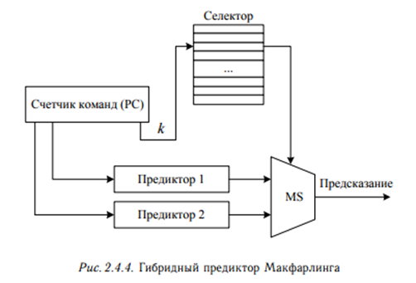 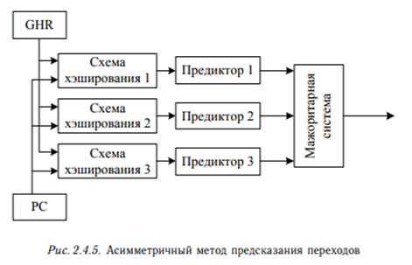

**Асимметричные методы** сочетают особенности гибридных и коррелированных методов предсказания переходов. От гибридных методов они «переняли» одновременное срабатывание нескольких различных элементарных предикторов. В асимметричных методах таких предикторов три, и каждый из них использует собственную таблицу РНТ. Для доступа к таблицам аналогично коррелированным методам используется как адрес КУП, так и содержимое регистра глобальной истории (рис. 2.4.5).

# Методы повышения производительности процессоров: суперскалярность, суперконвейерность, гипертрейдинг, внеочередное исполнение команд, переименовывание регистров и т.п.

# Основные режимы функционирования микропроцессорной системы: основная программа, подпрограмма, прерывания, ПДП. Обработка прерываний и исключений. Системы с циклическим опросом. Блок приоритетных прерываний.

Микропроцессорная система может находиться в одном из следующих режимов работы:

∙ выполнение основной программы;

∙ вызов подпрограмм;

∙ обработка прерываний и исключений;

∙ прямой доступ к памяти.

**Обработка прерываний и исключений*.*** При работе микропроцессорной системы часто возникают события, которые требуют прервать выполнение текущей программы и перейти к подпрограмме, обеспечивающей обработку возникших при работе системы событий. Таким образом, **событие-прерывание** — это автоматическое изменение хода выполнения программы, вызванное событием или совокупностью событий, возникших в некоторой части вычислительной системы. Под собственно **прерыванием** в дальнейшем будем понимать ситуации, возникающие при поступлении соответствующих команд (программные прерывания) или сигналов от внешних устройств (аппаратные прерывания).

Подпрограмма, которую выполняет процессор после выполнения прерывания, называется *обработчиком прерывания.*

Программные прерывания реализуются с помощью специальных команд, фактически это переход по фиксированному адресу памяти с сохранением текущего состояния прерываемой программы.

Программные прерывания могут создаваться пользователем, и их обработка очень похожа на вызов подпрограммы. Причинами возникновения аппаратных прерываний являются запросы от внешних устройств системы. Эти запросы поступают на внешние выводы процессора или формируются устройствами, размещенными на одном кристалле с процессором. Примерами аппаратных прерываний служат прерывания, поступающие от устройств ввода/вывода, аппаратных таймеров, контроллера ПДП.

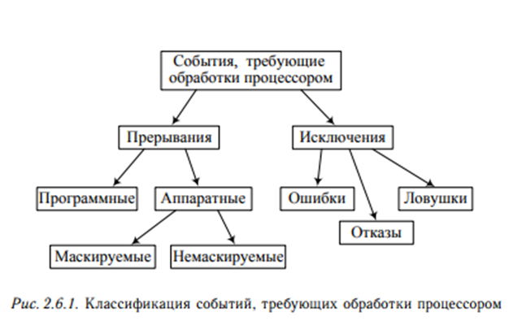

Аппаратные прерывания подразделяют на маскируемые и немаскируемые. **Маскируемые** прерывания обслуживаются в том случае, если установлен соответствующий бит управления.

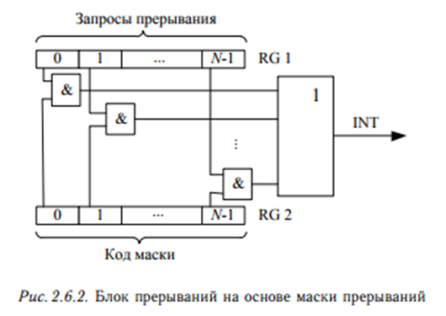

**Немаскируемые** прерывания обслуживаются в первую очередь и не могут быть запрещены. Обычно процессор имеет один вход немаскируемого прерывания, на него подают запросы, возникающие при аварийных ситуациях. Например, если напряжение питания выходит за допустимые пределы.

При поступлении запроса на прерывание процессор должен выполнить следующую последовательность действий: ∙

· сформировать код номера запроса на прерывание;

· определить приоритет поступившего запроса;

· завершить выполнение текущей команды;

· сохранить текущее содержимое программного счетчика и регистров состояний;

· перейти к выполнению подпрограммы обработчика прерывания, для этого в программный счетчик загрузить вектор прерывания — начальный адрес подпрограммы обработчика прерывания;

· по окончанию работы подпрограммы обработчика прерывания восстановить содержимое программного счетчика и регистров состояния для обеспечения возврата к прерванной программе

Система прерывания должна сформировать сигнал общего запроса на прерывание и код номера запроса на прерывание, по которому можно определить, каким образом обрабатывать данное прерывание. Если в вычислительной системе находится несколько устройств, которым требуется работа с процессором, то можно организовать **систему с циклическим опросом**. В такой системе все линии, по которым в процессор поступают запросы на прерывание, **опрашиваются по очереди** с помощью специальной аппаратуры:

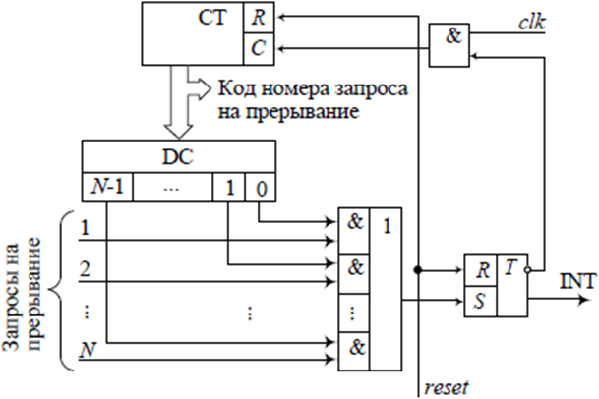

По сигналу reset выход триггера T и счетчик CT обнуляются, счетчик начинает считать. Кодовое слово с него поступает на дешифратор, на выходе которого присутствует только один активный уровень, соответствующий коду. Если данный активный уровень совпадает с запросом на прерывание, то на триггер поступает сигнал, который переключает его в единичное состояние. Счетчик перестает считать, и на его выходе формируется код, соответствующий номеру запроса на прерывание.

Таким образом, данная система формирует общий запрос на прерывание INT и код номера запроса на прерывание, который, как правило, является номером регистра, содержимое которого используется для формирования начального адреса обработчика прерывания. После передачи управления обработчику прерывания счетчик и триггер сбрасываются в нуль, и процедура опроса запросов возобновляется, начиная с первого входа.

Программируемый блок приоритетных прерываний:

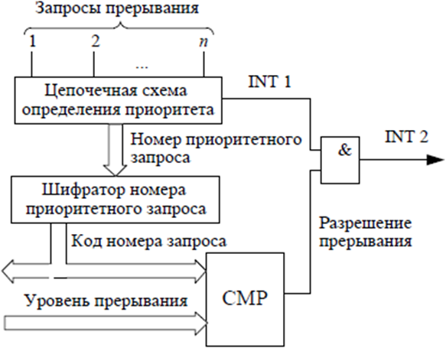

**Программируемый блок приоритетных прерываний** позволяет обеспечить ранжирование запросов на прерывание по их важности или уровню.

**Ключевыми элементами ПБПП** являются:

∙ цепочечная однотактная схема определения приоритетного запроса;

∙ шифратор номера приоритетного запроса и формирователь кода номера запроса на прерывание;

∙ цифровой компаратор CMP.

На выходе цепочечной схемы определения приоритетного запроса формируются запрос на прерывание INT 1 и номер приоритетного запроса, который попадает в шифратор. Шифратор формирует код номера запроса, принятого к обслуживанию. Порог прерывания задается командой выполняемой программы, устанавливающей в **регистре порога прерывания** код уровня прерывания. Если код номера запроса, поступившего на обслуживание, больше кода уровня прерывания, то формируется общий сигнал прерывания INT 2; если нет, то поступивший запрос откладывается до тех пор, пока не будет выполнена текущая программа.

ПБПП имеет **два режима работы**: активный и неактивный. Активный режим характеризуется тем, что шифратор занимается **поисками очередного запроса на прерывание**, при этом вычислительная система может обрабатывать какой-либо запрос на прерывание. При отыскании очередного запроса на прерывание шифратор формирует соответствующий код номера запроса на прерывание, который поступает на компаратор. В неактивном режиме ПБПП **останавливается и ждет**, когда будет обработан вновь поступивший запрос, если он по уровню ниже текущего.

# Иерархия памяти: причины, зависимости, следствия. Статическое и динамическое ОЗУ. Организация систем памяти в микропроцессорных системах.

**Система памяти** — функциональный блок микропроцессорной системы, предназначенный для временного или постоянного хранения данных и команд, состоящий из запоминающего устройства (ЗУ) и устройства управления. ЗУ служит для фиксации, хранения и выдачи информации во время работы микропроцессорной системы. Процесс фиксации информации в ЗУ называется записью, процесс выдачи информации — чтением, а совместно их определяют как процессы обращения к ЗУ.

Системы памяти (или просто память) имеют большое количество характеристик и параметров, которые необходимо учитывать при проектировании систем: емкость, единица пересылки, местоположение, быстродействие, технология, физические особенности, стоимость и т. д.

По **местоположению** различают память:

∙ **внешнюю** является местом длительного хранения данных, не используемых и не требуемых в определенный момент времени в основной памяти компьютера, также она является энергонезависимой.

∙ **внутреннюю** - основная память, кэш-память второго и других уровней.

∙ **процессорную** - служебные регистры, блок РОН, кэш-память первого уровня

Память различают по **быстродействию**, выделяя следующие характеристики:

∙ **время доступа** - временной интервал с момента выставления процессором на адресную шину адреса требуемой ячейки памяти до момента осуществления связи адресуемой ячейки с шиной данных

∙ **период обращения** - минимальное время между двумя последовательными обращениями в память

∙ **скорость передачи** - это скорость, с которой происходят чтение и запись в память

По **типу технологии**, используемой для реализации запоминающего устройства, память разделяют на:

∙ **полупроводниковую**;

∙ **оптическую**;

∙ **магнитную**.

Запоминающие устройства обладают также набором **физических особенностей**, таких как энергонезависимость (т. е. будет ли хранить запоминающее устройство информацию после отключения питания), потребляемая энергия, плотность интеграции компонентов, допустимая температура окружающей среды, допустимая влажность, тип корпуса и т. д.

Важной характеристикой памяти является ее **стоимость**.

По **методу доступа** к данным различают память:

∙ **последовательную**: информация хранится в памяти в виде последовательно расположенных блоков. Чтобы прочитать требуемый элемент (слово, байт, бит), необходимо прочитать все предшествующие ему данные.

∙ **прямую**: подразумевает, что каждая запись имеет уникальный адрес в памяти. Обращение осуществляется как адресный доступ к началу записи с дальнейшим последовательным доступом к определенной единице информации внутри записи.

∙ **произвольную**: означает, что каждая ячейка памяти имеет уникальный адрес.

∙ **ассоциативную**: выполняется параллельный поиск одновременно среди всех ячеек памяти, содержащих такую информацию, в которой значение отдельных битов совпадает с состоянием одноименных битов в заданном образце, другими словами, находится элемент по заданному признаку.

По **функциональному назначению** память можно разделить на следующие типы:

∙ **основная** (ОЗУ, ПЗУ);

∙ **внешняя** (магнитные диски, оптические диски, различные полупроводниковые накопители);

∙ **кэш-память** (промежуточный буфер с быстрым доступом, содержащий информацию, которая может быть запрошена с наибольшей вероятностью, и работающий на частоте ядра);

∙ **ассоциативная** (осуществляет поиск данных не по адресу, а по какому-то характерному признаку);

∙ **стековая, или LIFO** (обеспечивает такой режим работы, при котором информация записывается и считывается по принципу «последним записан — первым считан»);

∙ **виртуальная** (способ управления памятью, при котором для каждой программы используются независимые схемы адресации памяти, отображающиеся тем или иным способом на физические адреса в памяти).

Иерархическая организация памяти:

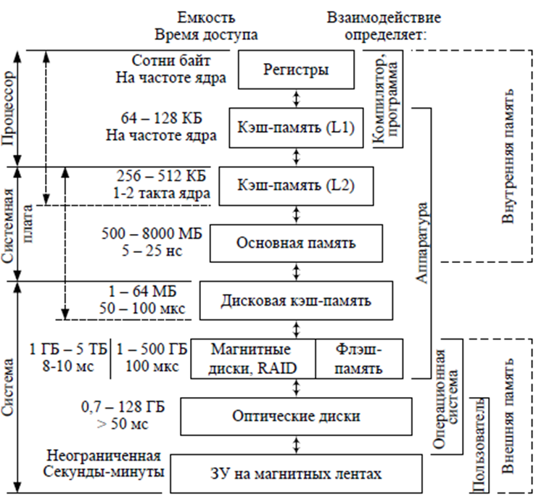

Процессорная память включает служебные регистры, блок РОН, кэш-память первого уровня.

По **способу доставки содержимого** ячейки памяти на шину данных различают следующие методы:

∙ **последовательный** состоит в том, что адрес и управляющие сигналы подаются на шину до синхроимпульса и в момент его поступления вся входная информация запоминается во внутренних регистрах и начинается цикл чтения

∙ **конвейерный доступа к данным** — метод при котором можно продолжать операцию чтения по предыдущему адресу в процессе запроса по следующему.

∙ **регистровый** отличается наличием регистра на выходе микросхемы.

∙ **страничный** основан на принципе локальности при доступе к ячейкам со смежными адресами, причем к таким, где все запоминающие элементы расположены в одной строке матрицы, доступ ко второй и последующим ячейкам можно производить значительно быстрее.

∙ **быстрый страничный** модификация страничного метода, в котором полный адрес передается только при первом обращении к строке.

∙ **пакетный** состоит в том, что на запрос по конкретному адресу память возвращает пакет данных, хранящихся не только по этому адресу, но и по нескольким последующим адресам.

∙ **метод удвоенной скорости** заключается в том, что передача данных осуществляется по обоим фронтам импульса синхронизации, т. е. дважды за период.

**Основная память** в свою очередь делится на **ОЗУ и ПЗУ**. **ОЗУ**, являясь полупроводниковым устройством, делится на **статическую** (SRAM) и **динамическую** (DRAM) память. В **статических** ОЗУ запоминающий элемент может хранить записанную информацию **неограниченно долго** (при наличии напряжения питания). Запоминающий элемент **динамического** ОЗУ способен хранить информацию только в **течение достаточно короткого промежутка времени**, после которого информацию надо записывать заново, иначе она будет потеряна.

# Принципы организации кэш-памяти. Способы отображения данных из ОЗУ в кэш-память. Варианты построения.

**Кэш-память** - промежуточный буфер с быстрым доступом, содержащий информацию, которая может быть запрошена с наибольшей вероятностью, и работающий на частоте ядра.

В основу работы кэш-памяти положены два принципа:

**Принцип временной локальности** заключается в том, что существует высокая вероятность того, что при считывании данных из памяти программа обратится к этим данным в течение некоторого небольшого интервала времени несколько раз.

**Принцип пространственной локальности** состоит в том, что есть высокая вероятность того, что программа обратится к нескольким последовательно расположенным ячейкам памяти.

Таким образом, в соответствии с принципом временной локальности информация хранится в кэш-памяти в течение небольших интервалов времени, а согласно принципу пространственной локальности в кэш-память целесообразно загружать несколько соседних ячеек.

В общем случае кэш-память работает следующим образом. Когда процессор пытается прочитать слово из основной памяти, осуществляется поиск копии этого слова в кэш-памяти. Если копия обнаружена, то обращение к основной памяти не производится, а в процессор передается слово, полученное из кэш-памяти. Данную ситуацию принято называть успешным обращением, илипопаданием (hit). При отсутствии слова в кэш-памяти, илипромахе (miss) требуемое слово передается в процессор из основной памяти, но одновременно из основной памяти в кэш-память пересылается блок данных, содержащий это слово, для использования принципа временной локальности.

Поскольку число блоков основной памяти больше числа строк, отдельная строка не может быть выделена постоянно одному и тому же блоку. По этой причине кэш-память состоит **из двух частей**: **памяти данных** и **памяти признаков** (**тегов**). Каждой строке кэш-памяти соответствует тег, содержащий сведения о том, копия какого блока основной памяти в данный момент хранится в данной строке. В качестве тега обычно используется старшая часть двоичного представления адреса основной памяти.

**По способу отображения информации** из основной памяти в кэш-память различают следующие типы кэш-памяти:

∙ с прямым отображением;

∙ полностью ассоциативная;

∙ множественно-ассоциативная.

Обобщенная структура системы с основной и кэш-памятью:

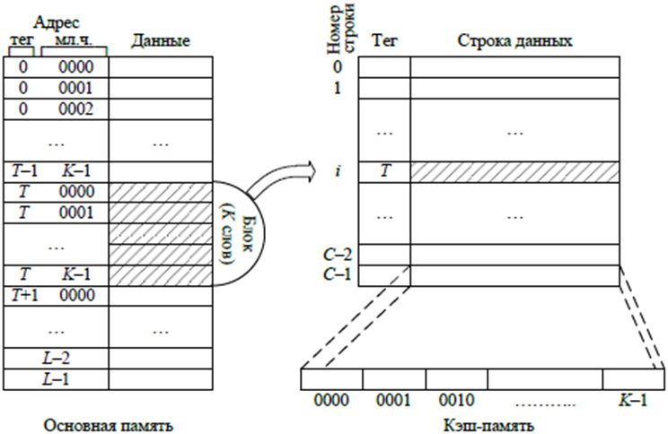

**Кэш-память с прямым отображением** является наиболее простым типом кэш-памяти. Основная память делится на блоки размером соответствующим размеру строк кэш-памяти, и представляется в виде двумерного массива, в котором число строк равно числу строк кэш-памяти. Согласно принципу пространственной локальности кэш-память может содержать блоки с последовательными номерами, поэтому блоки в массиве основной памяти нумеруются по столбцам. Иными словами, вi-ю строку кэш-памяти отображается каждый 128-й блок (для рассмотренного примера) основной памяти, если отсчет начинать с блока, номер которого равенi.

Структура кэш-памяти с прямым отображением:

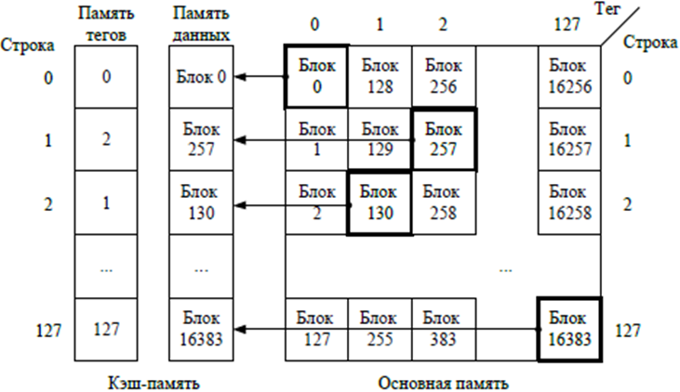

В случае **полностью ассоциативной кэш-памяти** любой блок ОЗУ может отображаться в любой строке кэш-памяти. Память тегов представляет собой ассоциативную память, в которую записывается признак, т. е. старшие биты разрядов адреса, и адрес блока в кэш-памяти. Для проверки наличия копии блока в кэш-памяти логика управления кэш-памяти должна одновременно проверить теги всех строк на совпадение с полем тега адреса. Если кэш-память не заполнена, блок записывается в любую свободную строку. Если кэш-память заполнена, блок из ОЗУ записывается в строку, к которой было наименьшее число обращений.

Структура полностью ассоциативной кэш-памяти:

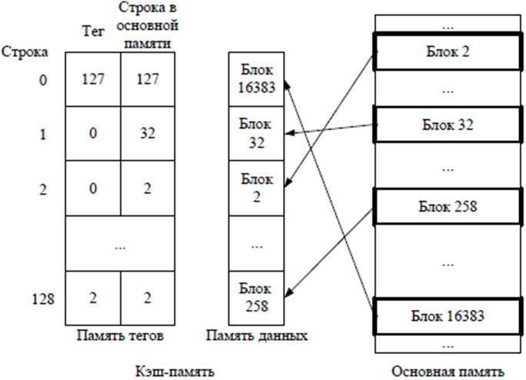

**Множественно-ассоциативная кэш-память** объединяет достоинства обоих рассмотренных типов. Кэш-память (как тегов, так и данных) разбивается на v подмножеств (в дальнейшем будем называть такие подмножества модулями), каждое из которых содержит v строк (принято говорить, что модуль имеет v входов, соответственно различают 2-, 4- и более входовую ассоциативную кэш-память). Зависимость между модулем и блоками основной памяти такая же, как и при прямом отображении: на строки, входящие в модуль i,могут быть отображены только вполне определенные блоки основной памяти. В то же время размещение блоков по строкам модуля произвольное, и для поиска нужной строки в пределах модуля используется ассоциативный принцип, в соответствии с которым если одна из строк группы занята некоторым блоком, то следующий блок с таким же индексом будет размещен в свободной строке. Внутри группы кэш-память является полностью ассоциативной.

Эффективность работы кэш-памяти характеризуется коэффициентом успешных обращений. Кэш-память с прямым отображением имеет такой же коэффициент успешных обращений, что и 2-входовая множественно-ассоциативная кэш-память.

Структура 4-входовой множественно-ассоциативной кэш-памяти:

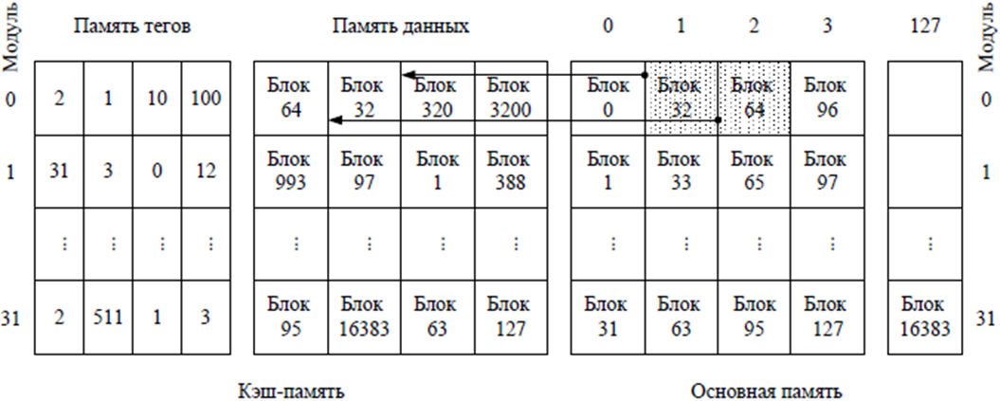

# Виртуальная память. Принципы функционирования и способы организации виртуальной памяти. TLB.

**Виртуальная память** - автоматическое управление иерархической памятью, при котором программист имеет дело с единой памятью большой емкости и высокого быстродействия. По своей сути виртуализация памяти представляет собой способ аппаратно-программной реализации концепции иерархической памяти.

Основная память представляет собой линейное пространство из *N* адресов и является физическим пространством памяти. Если появляется задача, требующая более *N* ячеек, то в рамках идеи виртуализации памяти предоставляется значительно большее адресное пространство, обычно равное **общей емкости всех видов памяти** и называемое **виртуальным пространством**.

Адреса виртуального пространства называют *виртуальными*, а адреса физического пространства — *физическими*. Программа использует виртуальные адреса, но поскольку для ее выполнения надо, чтобы обрабатываемые команды и данные находились в основной памяти, требуется, чтобы каждому виртуальному адресу соответствовал физический адрес. Таким образом, в процессе вычислений необходимо прежде всего переписать из ВЗУ в ОП ту часть информации, на которую указывает виртуальный адрес (отобразить виртуальное пространство на физическое), а затем преобразовать виртуальный адрес в физический.

Соответствие виртуального адреса физическому адресу:

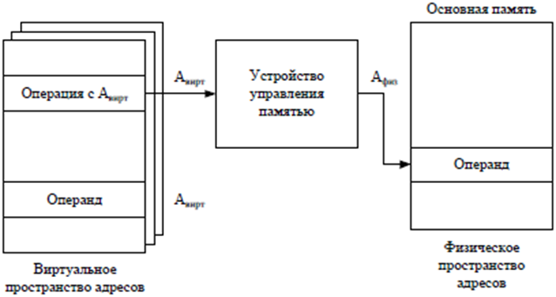

Среди систем виртуальной памяти можно выделить **два класса**: системы **с фиксированным размером блоков** (страничная организация) и системы **с переменным размером блоков** (сегментная организация). Оба класса обычно совмещают, образуя сегментно-страничную организацию виртуальной памяти.

Суть *страничной организации виртуальной памяти* заключается в следующем**: все адресное пространство**, включая ОП и ВЗУ, **разделяется на одинаковые по размеру части** (кратные степени двойки), называемые *страничными кадрами*, или *фрэймами* (page frame). Выполняемые программы делятся на блоки такого же размера, т. е. постранично. Страницам виртуальной и физической памяти присваивают номера (адрес).

Для получения данных из памяти процессор посылает устройству управления памятью виртуальный адрес ячейки, состоящий из номера виртуальной страницы и смещения относительно ее начала, с целью преобразования его в физический адрес. **Преобразование** осуществляется с помощью специальной **страничной таблицы**(СТ).

В общем случае число записей в СТ равно числу виртуальных страниц. Каждая запись содержит поле номера физической страницы и четыре признака:

1) признак **присутствия** *V* равен единице, если виртуальная страница находится в данный момент в ОП

2) признак **использования** *R* устанавливается при обращении к данной странице

3) признак **модификации** *M*. Поскольку в ОП находятся лишь копии страниц ВЗУ, то при изменении данных в ОП необходимо обеспечить идентичность подлинников и копий.

4) признак **прав доступа** *A*. служит целям защиты информации и определяет, какой вид доступа к странице разрешен: только для чтения, только для записи, для чтения и для записи.

Страничная организация виртуальной памяти:

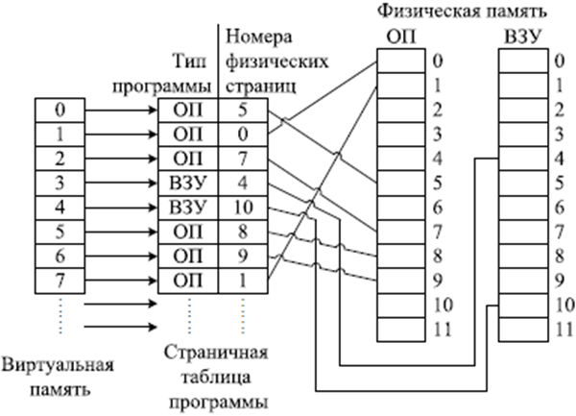

Структура страничной таблицы:

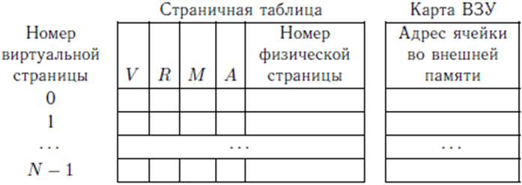

При страничной организации предполагается, что виртуальная память — это непрерывный массив со сквозной нумерацией слов, что не всегда можно признать наилучшим решением. Обычно программа состоит из нескольких частей — кодовой, информационной и стековой. Так как заранее неизвестны длины этих составляющих, то удобно, чтобы при программировании каждая из них имела собственную нумерацию слов, отсчитываемую с нуля. Для этого организуют систему сегментированной памяти, выделяя в виртуальном пространстве **независимые линейные пространства переменной длины**, называемые *сегментами*. Каждый сегмент представляет собой отдельную логическую единицу информации, содержащую совокупность данных или программный код и расположенную в адресном пространстве пользователя. В каждом сегменте устанавливается собственная нумерация слов, начиная с нуля. Виртуальная память также разбивается на сегменты с независимой адресацией слов внутри них. Каждой составляющей программы выделяется сегмент памяти. **Виртуальный адрес определяется номером сегмента и адресом внутри сегмента.** Для преобразования виртуального адреса в физический используется специальная сегментная таблица.

Преобразование виртуального адреса в физический с помощью сегментно-страничной организации памяти:

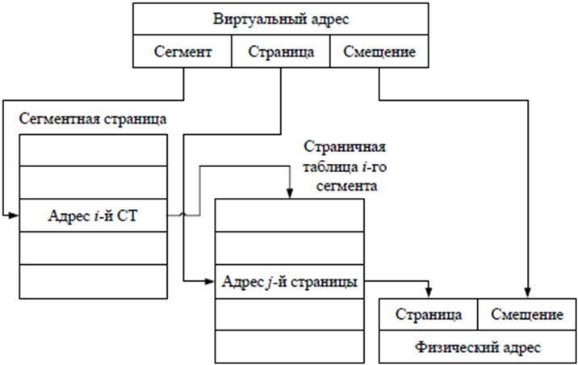

Способ реализации СТ очень важен для **эффективности работы** виртуальной памяти, поскольку каждое обращение к ней предполагает обращение к СТ. Наиболее быстрый способ — хранение таблицы в специально выделенных для этого **регистрах**, но от него приходится отказываться при большом объеме СТ. Можно выделять пространство для СТ непосредственно **в основной памяти**, но это приводит к двукратному увеличению времени доступа к информации, а следовательно, к замедлению всей микропроцессорной системы.

Чтобы этого избежать, в состав вычислительной системы вводят специальное быстродействующее запоминающее устройство, называемое **буфером быстрого преобразования адресов** (Translation Lookaside Buffer — TLB), или буфером опережающей выборки и представляющее собой **кэш-память**. При каждом преобразовании номера виртуальной страницы в номер физической страницы результат заносится в TLB: **номер физической страницы — в память данных, а виртуальной — в память тегов**. Таким образом, в TLB попадают **результаты нескольких последних операций** трансляции адресов. При каждом обращении к ОП преобразователь адресов **сначала производит поиск в памяти тегов TLB** номера требуемой виртуальной страницы. При попадании адрес соответствующей физической страницы берется из памяти данных TLB. Если в TLB зафиксирован промах, то процедура преобразования адресов производится с помощью СТ, после чего осуществляется запись новой пары «номер виртуальной страницы — номер физической страницы» в TLB.

Буфер быстрого преобразования адресов обычно реализуется в виде **полностью ассоциативной или множественно-ассоциативной кэш-памяти** с высокой степенью ассоциативности и временем доступа, сопоставимым с аналогичным показателем для кэш-памяти первого уровня.

# Когерентность кэш. Примеры реализации когерентности кэш-памяти: VI, MSI, MESI.

**Когерентность кэша** — свойство [кэшей](https://ru.wikipedia.org/wiki/%D0%9A%D1%8D%D1%88), означающее целостность данных, хранящихся в локальных кэшах для разделяемого ресурса. Когерентность кэшей — частный случай [когерентности памяти](https://ru.wikipedia.org/wiki/%D0%9A%D0%BE%D0%B3%D0%B5%D1%80%D0%B5%D0%BD%D1%82%D0%BD%D0%BE%D1%81%D1%82%D1%8C_%D0%BF%D0%B0%D0%BC%D1%8F%D1%82%D0%B8).

VI [56:02](https://www.youtube.com/watch?v=wr7KuOSPP5I&list=PL0def37HEo5KHPjwK7A5bd4RJGg4djPVf&index=18&t=3362s)

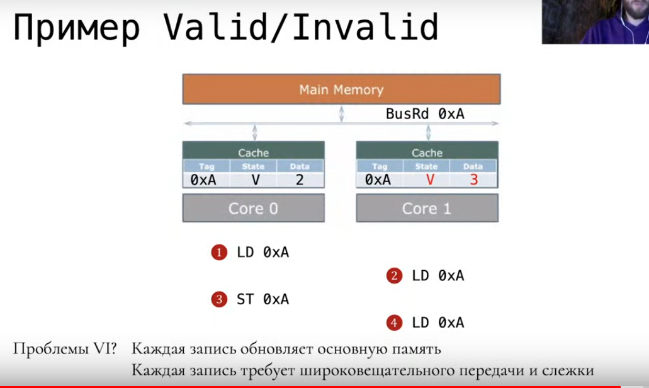

[**1:00:30**](https://www.youtube.com/watch?v=wr7KuOSPP5I&list=PL0def37HEo5KHPjwK7A5bd4RJGg4djPVf&index=18&t=3630s)

В **MSI** каждый блок, содержащийся внутри кеша, может иметь одно из трех возможных состояний:

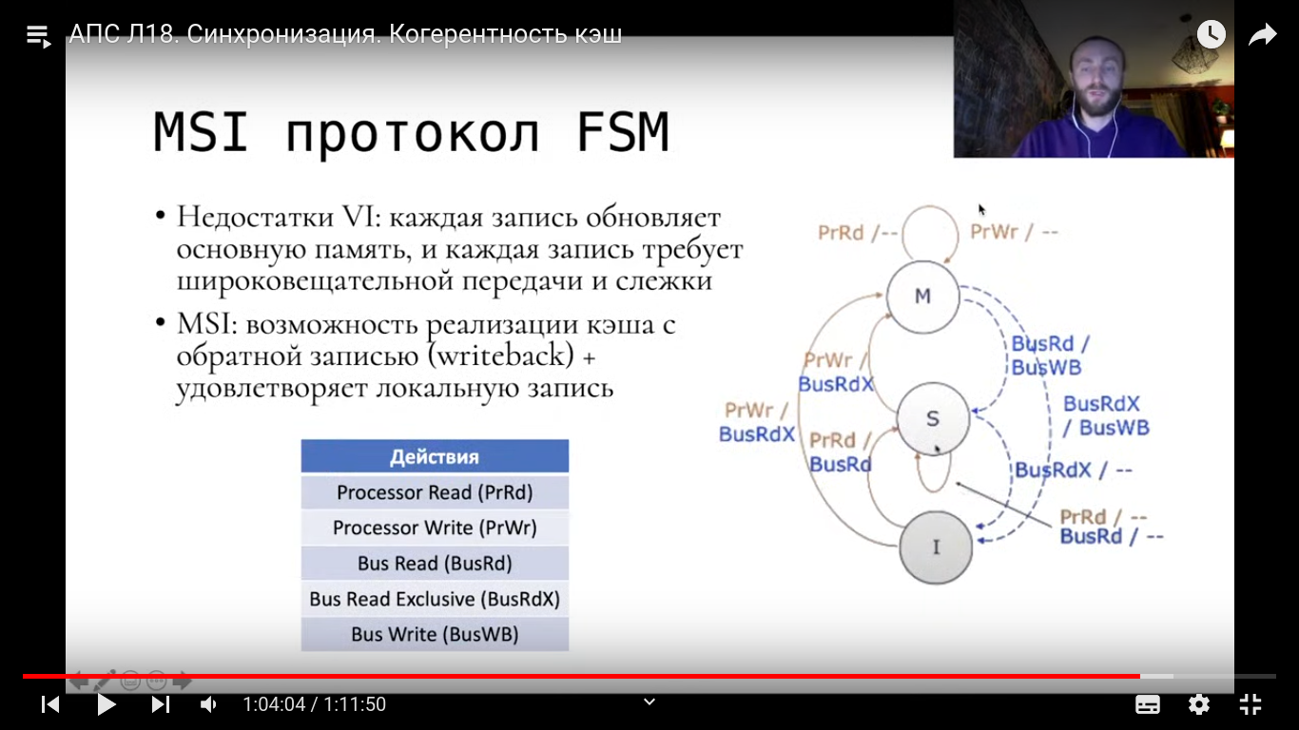

* Modified: Блок был изменен в [кэше](https://en.wikipedia.org/wiki/CPU_cache) . В этом случае данные в кэше несовместимы с резервным хранилищем (например, с [памятью](https://en.wikipedia.org/wiki/Main_memory) ). Кэш с блоком в состоянии «M» отвечает за запись блока в резервное хранилище, когда он вытесняется.
* Shared: этот блок не изменен и существует в состоянии только для чтения по крайней мере в одном кэше. Кэш может удалить данные, не записывая их в резервное хранилище.
* Invalid: этот блок либо отсутствует в текущем кэше, либо был признан недействительным по запросу шины, и должен быть извлечен из памяти или другого [кеша,](https://en.wikipedia.org/wiki/CPU_cache) если блок должен храниться в этом кэше. [[1]](https://en.wikipedia.org/wiki/MSI_protocol#cite_note-1)

Эти состояния согласованности поддерживаются посредством связи между кешами и резервным хранилищем. Кеши имеют разные обязанности, когда блоки читаются или записываются, или когда они узнают о других кэшах, выполняющих чтение или запись для блока.

Когда запрос чтения поступает в кэш для блока в состояниях «M» или «S», кэш предоставляет данные. Если блок не находится в кэше (в состоянии «I»), он должен проверить, что блок не находится в состоянии «M» ни в каком другом кэше. Различные архитектуры кэширования справляются с этим по-разному. Например, архитектура шины часто выполняет [отслеживание](https://en.wikipedia.org/wiki/Bus_snooping) , когда запрос на чтение транслируется во все кеши. Другие архитектуры включают [каталоги кеша](https://en.wikipedia.org/wiki/Directory-based_coherence_protocols)у которых есть агенты (каталоги), которые знают, в каких кэшах последними были копии определенного блока кеша. Если другой кэш имеет блок в состоянии «M», он должен записать данные обратно в резервное хранилище и перейти в состояния «S» или «I». Как только любая строка «M» записана обратно, кэш получает блок либо из резервного хранилища, либо из другого кеша с данными в состоянии «S». Затем кеш может предоставить данные запрашивающей стороне. После подачи данных кэш-блок находится в состоянии «S».

Когда запрос на запись поступает в кэш для блока в состоянии «M», кэш изменяет данные локально. Если блок находится в состоянии «S», кэш должен уведомить любые другие кеши, которые могут содержать блок в состоянии «S», что они должны удалить блок. Это уведомление может быть отправлено через отслеживание шины или через каталог, как описано выше. Затем данные могут быть изменены локально. Если блок находится в состоянии «I», кеш должен уведомить любые другие кеши, которые могут содержать блок в состояниях «S» или «M», что они должны удалить блок. Если блок находится в другом кэше в состоянии «M», этот кеш должен либо записать данные в резервное хранилище, либо передать их в запрашивающий кэш. Если на этом этапе в кеше еще нет блока локально, блок считывается из резервного хранилища перед изменением в кеше. После изменения данных блок кэша находится в состоянии «M».

Протокол **MESI** - это [протокол согласования кэша на](https://en.wikipedia.org/wiki/Cache_coherence) основе недействительности и один из наиболее распространенных протоколов, поддерживающих [кеши с обратной записью](https://en.wikipedia.org/wiki/Write-back_cache) . Кеши с обратной записью могут значительно сэкономить на пропускной способности, которая обычно тратится на [запись через кеш](https://en.wikipedia.org/wiki/Cache_(computing)#Writing_policies). В кэшах с обратной записью всегда присутствует грязное состояние, которое указывает на то, что данные в кэше отличаются от данных в основной памяти. Протокол Иллинойса требует, чтобы кэш передавался в случае промаха, если блок находится в другом кэше. Этот протокол уменьшает количество транзакций с основной памятью по сравнению с [протоколом MSI](https://en.wikipedia.org/wiki/MSI_protocol) . Это знаменует собой значительное улучшение производительности.

# Потоковобезопасное программирование. Семафоры. Примеры распределения и ограничения доступа к ресурсам на основе семафоров.

**Семафор** — примитив синхронизацииработы [процессов](https://ru.wikipedia.org/wiki/%D0%9F%D1%80%D0%BE%D1%86%D0%B5%D1%81%D1%81_(%D0%B8%D0%BD%D1%84%D0%BE%D1%80%D0%BC%D0%B0%D1%82%D0%B8%D0%BA%D0%B0)) и [потоков](https://ru.wikipedia.org/wiki/%D0%9F%D0%BE%D1%82%D0%BE%D0%BA_%D0%B2%D1%8B%D0%BF%D0%BE%D0%BB%D0%BD%D0%B5%D0%BD%D0%B8%D1%8F), в основе которого лежит счётчик, над которым можно производить две [атомарные операции](https://ru.wikipedia.org/wiki/%D0%90%D1%82%D0%BE%D0%BC%D0%B0%D1%80%D0%BD%D0%B0%D1%8F_%D0%BE%D0%BF%D0%B5%D1%80%D0%B0%D1%86%D0%B8%D1%8F): увеличение и уменьшение значения на единицу, при этом операция уменьшения для нулевого значения счётчика является блокирующейся. Служит для построения более сложных механизмов синхронизации и используется для синхронизации параллельно работающих задач, для защиты передачи данных через [разделяемую память](https://ru.wikipedia.org/wiki/%D0%A0%D0%B0%D0%B7%D0%B4%D0%B5%D0%BB%D1%8F%D0%B5%D0%BC%D0%B0%D1%8F_%D0%BF%D0%B0%D0%BC%D1%8F%D1%82%D1%8C), для защиты [критических секций](https://ru.wikipedia.org/wiki/%D0%9A%D1%80%D0%B8%D1%82%D0%B8%D1%87%D0%B5%D1%81%D0%BA%D0%B0%D1%8F_%D1%81%D0%B5%D0%BA%D1%86%D0%B8%D1%8F), а также для управления доступом к аппаратному обеспечению.

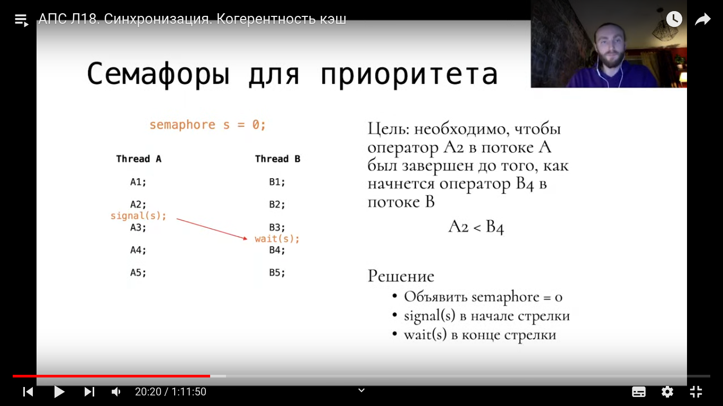

# Механизм граничного сканирования регистров. JTAG. Области применения.

Гибкость использования механизма граничного сканирования достигается рядом особенностей стандарта, основные из которых:

* возможность параллельной согласованной работы нескольких устройств, поддерживающих данный стандарт (количество ограничивается электрическими параметрами интерфейса);
* возможность расширения самого механизма (введение дополнительных команд и форматов данных).

Первое определяет возможность использования механизма граничного сканирования при разработке многопроцессорных систем с гомогенной или гетерогенной структурой. Второе расширяет круг задач, где может эффективно применяться механизм, позволяя решать, например, задачи отладки, сбора диагностики и мониторинга.

Одной из главных особенностей данного механизма является специализированный последовательный четырехпроводный интерфейс TAP (Test Access Port) контроллера. Протокол работы этого интерфейса представляет собой конечный автомат с 16 состояниями. Одна из линий интерфейса управляет непосредственно переходами автомата. Передача данных осуществляются синхронно (в составе интерфейса имеется выделенная линия синхронизации).

Главная суть:

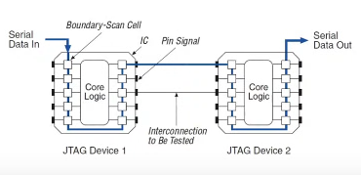рис(1)

Разработчики микросхем заебались проверять каждую ножку(место вывод информации с устройства) так как их становилось все больше и больше, а размеры их становились все меньше и меньше, поэтому была создана система напоминающая сдвиговый регистр (последовательная цепочка триггеров) которая может считать или передать данные.

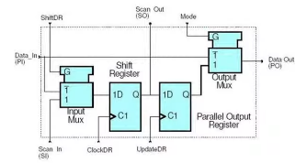рис(2) Это то что внутри белого прямоугольника, через который проходит синий канал.

Такой прямоугольник находится абсолютно на каждой ножке, что позволяет подключиться к (Serial Data Input)первому триггеру и в итоге получить информацию с любого, посредством выталкивания по триггерам к месту выхода. (Serial Data Output)

<https://www.youtube.com/watch?v=XtoTG6qht3A&list=PL0def37HEo5KHPjwK7A5bd4RJGg4djPVf&index=20>

1:20:50

# Обмен информацией между элементами в микропроцессорных системах. Организация шинного обмена. Виды и иерархии шин.

**Магистраль** — это **набор электронных линий**, связывающих воедино процессор, память и периферийные устройства (ПУ). Учитывая разнообразие сопрягаемых устройств, системная шина обычно подключается не непосредственно к периферийному устройству, а через периферийный адаптер (ПА). В широком смысле под интерфейсом понимают совокупность механических, электрических (аппаратных) и программных средств, с помощью которых компоненты системы объединяются для решения задачи обмена информацией. Термин «интерфейс» будем использовать для обозначения именно аппаратных средств сопряжения.

В зависимости от функционального назначения все **множество интерфейсов** можно разделить на три типа: **машинные, системно-модульные и системно-приборные**.

**Машинные интерфейсы** решают **задачу соединения** процессора с другими функциональными блоками, а также подключения периферийных устройств.

**Системно-модульные интерфейсы унифицируют сопряжение модулей** (функциональных блоков), предназначенных для работы в системе, что и определяет их конструктивные особенности. Модули, выполненные с учетом применения подобного интерфейса, как правило, не рассчитаны на использование в качестве автономных приборов, которые могут работать вне системы.

**Системно-приборные интерфейсы осуществляют объединение в систему модулей**, которые могут работать автономно и для которых характерны широкие функциональные возможности (измерение ряда параметров, различные режимы работы, программируемость и т. п.).

Стандартные интерфейсы можно классифицировать в зависимости от схемы соединения модулей между собой и с центральным модулем вычислительной системы (устройством обработки). Существуют **три основные типовые структуры микропроцессорных систем: магистральная, магистрально-каскадная и магистрально-радиальная**.

**Магистральная структура** основана на следующем принципе действия. Если число каналов у центрального модуля меньше требуемого числа, то **отдельные модули связывают с центральным модулем через общую магистраль** с последовательным во времени адресным обращением. При каждом обращении (опросе) к центральному модулю подключается только тот модуль, адрес которого вызывается программой.

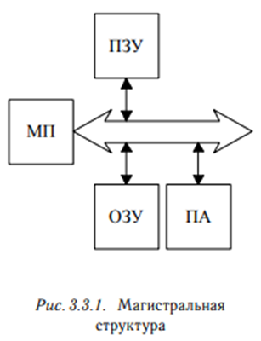

Магистральная структура строится из заранее определенных периферийных устройств: оперативного запоминающего устройства, постоянного запоминающего устройства и периферийных адаптеров. **Периферийный адаптер** — устройство, позволяющее **подключить к магистрали блок, не приспособленный** к непосредственной работе с магистралью. Данную структуру иногда называют **структурой закрытого типа**, так как любое изменение в ее составе может привести к неработоспособности системы.

**В магистрально-каскадной структуре контроллер шины** (КШ) разделяет адресное пространство и позволяет подключить к микропроцессорной системе дополнительные внешние устройства. Выход из строя дополнительного внешнего устройства не приводит к неработоспособности всей системы.

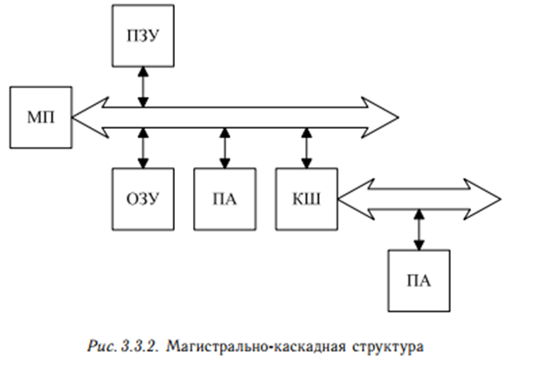

**В магистрально-радиальной структуре** контроллер ввода/вывода (КВВ) служит для **преобразования одного вида информации в другой** (например, из магнитного поля на магнитном диске в параллельную последовательность электрических сигналов для обработки в процессорном элементе).

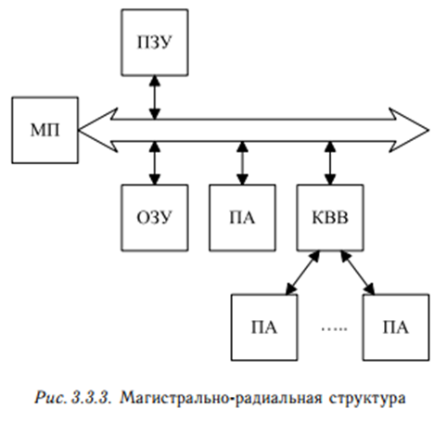

Для соединения функциональных блоков или приборов между собой служат цепи, называемые линиями интерфейса. **Группу линий, предназначенных для выполнения определенной функции в программно-управляемом процессе передачи данных, называют шиной**. Назначение отдельных шин и линий, их взаимное расположение (топология) играют основополагающую роль в работе интерфейса.

**Магистраль** включает в себя три многоразрядные шины:

∙ шину данных;

∙ шину адреса;

∙ шину управления.

**Шина данных** (Data Bus — DB) — это основная шина, которая используется для **передачи информационных кодов** между всеми устройствами микропроцессорной системы. Обычно в пересылке информации участвует процессор, который передает код данных в какое-то устройство или ячейку памяти либо принимает код данных из какого-то устройства или ячейки памяти. Возможна передача информации между устройствами без участия процессора. Шина данных всегда двунаправленная.

Количество разрядов (линий связи) шины определяет скорость и эффективность информационного обмена, а также максимально возможное количество команд. Обычно шина данных имеет 8, 16, 32 или 64 разряда.

**Шина адреса** (Address Bus — AB) служит для **установки уникального адреса** (ячейки памяти или устройства), с которым процессор обменивается информацией в настоящий момент. При выставлении адреса на шину устройство, соответствующее этому адресу, получает информацию о предстоящем обмене данными. Шина адреса определяет максимальный объем памяти, а следовательно, максимально возможные размер программы и объем запоминаемых данных. Количество адресов, обеспечиваемых этой шиной, определяется как 2𝑁 , где 𝑁 — количество разрядов.

**Шина управления** (Control Bus — CB), в отличие от шины адреса и шины данных, состоит из отдельных управляющих сигналов. **Каждый из этих сигналов во время обмена информацией выполняет заданную функцию**.

Магистрали такого типа называют **трехшинными** с различными шинами адреса и данных. В некоторых системах для сокращения количества физических линий магистрали применяется совмещенная шина адрес—данные (Address Data — AD). На этой шине адрес и данные разделены во времени дополнительными сигналами: **адрес сопровождается сигналом ALE** (Address Latch Enable), **а данные — сигналом WR**.

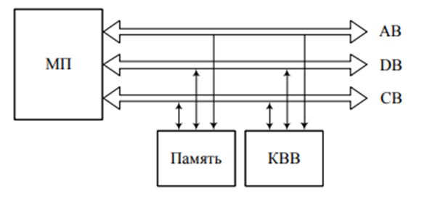

Существует **два способа разделения адреса и данных**: первый подразумевает двухшинную организацию магистрали, а разделение шин обеспечивается уже **в элементах вычислительной техники**, а второй предполагает разделение шины **сразу после выхода из процессора** и по всей остальной вычислительной системе проводится трехшинная магистраль.

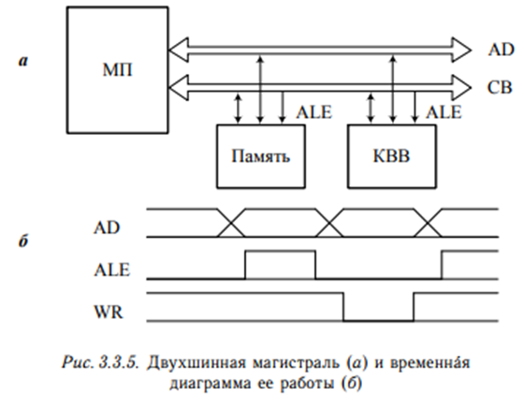

**Обмен данными** в микропроцессорной системе может быть **параллельным или последовательным**.

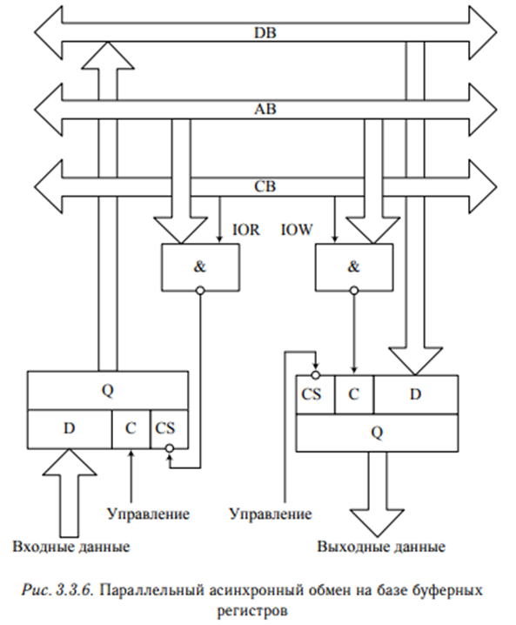

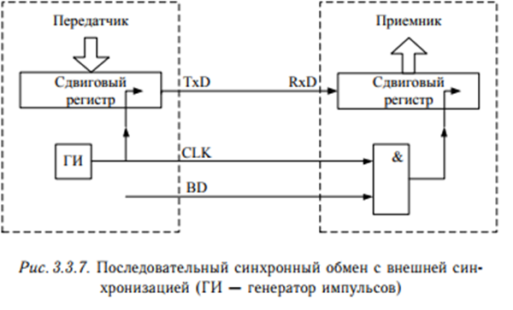

**Параллельный обмен** может быть реализован **синхронным или асинхронным способом**.

**Синхронная передача данных** подразумевает **присутствие синхронизирующего сигнала**, с помощью которого четко определяются моменты времени чтения и записи данных. Простейшая подсистема синхронного параллельного обмена должна обеспечить лишь дешифрацию адреса ВУ и электрическое подключение его данных к системной шине данных по соответствующим управляющим сигналам.

При обращении процессора (он в подобных циклах играет роль активного устройства) к устройству ввода адрес соответствующего регистра помещается процессором на шину адреса и формируется управляющий сигнал IOR. Дешифратор адреса, включающий и линию IOR, при совпадении адреса и управляющего сигнала активизирует выходные линии регистра и его содержимое поступает по шине данных в процессор.

Аналогично идет обращение процессора к устройству вывода. Совпадение адреса устройства на шине адреса с активным уровнем сигнала IOW обеспечивает «защелкивание» состояния шины данных в регистре вывода.

Характерно, что при асинхронном параллельном обмене процессор не анализирует готовность ВУ к обмену, а длительности адреса, данных и управляющего сигнала целиком определяются тактовой системой процессора и принятым алгоритмом командного цикла.

**Последовательный обмен** также может быть реализован **синхронным или асинхронным способом.**

**При синхронном способе передатчик генерирует две последовательности — информационную TxD и синхроимпульсы CLK**, которые передаются на приемник по разным линиям. Синхроимпульсы обеспечивают синхронизацию передаваемых битов, а начало передачи отмечается по-разному.

При организации внешней синхронизации (рис. 3.3.7) сигнал начала передачи BD генерируется передатчиком и передается на приемник по специальной линии.

При организации внутренней синхронизации системы генерируют на линию данных специальные коды длиной 1 – 2 байта — символы синхронизации. Для каждого приемника предварительно определяются конкретные синхросимволы, таким образом можно осуществлять адресацию конкретного абонента из нескольких, работающих на одной линии. Каждый приемник постоянно принимает биты с линии RxD, формирует символы и сравнивает с собственными синхросимволами. При совпадении принятых символов с заданными для этого приемника синхросимволами последующие биты поступают в канал данных приемника. В случае реализации внутренней синхронизации между приемником и передатчиком «прокладывают» только две линии — данных и синхроимпульсов.

**При асинхронном способе можно ограничиться одной линией — данных.**

Последовательный асинхронный обмен по единственной линии представлен на рис. 3.3.8. Пока передачи нет, передатчик удерживает на линии высокий уровень 𝐻. Передача начинается с выдачи на линию старт-бита низкого уровня (длительности всех битов одинаковы и определяются частотой передатчика 𝑓𝑇 ).

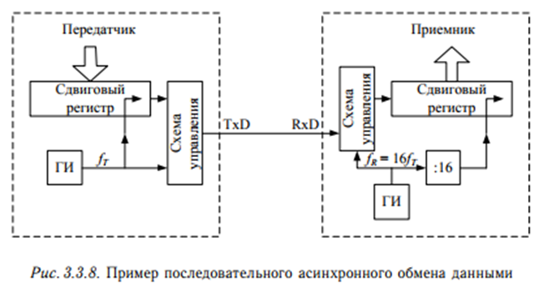

Чтобы избежать ошибок синхронизации, **частота приемника 𝑓𝑅 устанавливается в несколько раз больше 𝑓𝑇** (в рассмотренном примере используется частота, равная 16𝑓𝑇 ). Когда приемник обнаруживает на линии перепад 𝐻 → 𝐿, он включает счетчик тактов до 16, причем еще дважды за период 𝑇 проверяет состояние линии. Если низкий уровень 𝐿 подтверждается, приемник считает, что принял старт-бит, и включает счетчик принимаемых битов. Если во второй и третьей проверках на линии определяется уровень 𝐻, то перепад считается помехой и старт-бит не фиксируется.

Каждый последующий (информационный) бит принимается таким образом, что **за период 𝑇 трижды проверяется состояние линии** (например, в 3-, 8и 11-м тактах приемника) и значение принимаемого бита определяется по мажоритарному принципу. Принятый бит помещается слева в сдвиговый регистр приемника. После принятия последнего информационного бита (количество битов в посылке определяется протоколом обмена и составляет обычно от 5 до 9) обязательно **должен последовать стоп-бит 𝐻-уровня**. Во время поступления стоп-бита содержимое сдвигового регистра приемника передается в память, а в регистр передатчика может загружаться новая порция информации для передачи. Отсутствие стоп-бита воспринимается приемником как ошибка передачи посылки.

После стоп-бита можно формировать старт-бит новой посылки или «держать паузу» произвольной длительности, при которой на линии присутствует 𝐻-уровень.

Наличие старт-бита позволяет в начале каждой посылки синхронизировать фазы приемника и передатчика, компенсировав неизбежный уход фаз передатчика и приемника. Короткие посылки и относительно низкая частота передачи позволяют надеяться, что неизбежное рассогласование частот передатчика и приемника не приведет к ошибкам при передаче посылки.

# Арбитр магистрали. Алгоритмы и схемы арбитража. Методы повышения эффективности шин.

Арбитра магистрали характеризуют **следующие параметры**:

∙ число сигнальных линий;

∙ число обрабатываемых запросов;

∙ время реакции на запрос;

∙ тип синхронизации;

∙ алгоритмы выбора приоритета;

∙ способ реализации.

***Алгоритмы выбора приоритета.*** В реальных системах на роль ведущего вправе претендовать сразу несколько из подключенных к шине устройств, однако управлять шиной в каждый момент времени может только одно из них. Чтобы **исключить конфликты**, шина должна предусматривать определенные механизмы арбитража запросов и правила предоставления шины одному из запросивших устройств. Решение принимается на основе приоритетов.

Каждому потенциальному ведущему устройству присваивается определенный уровень приоритета, который может оставаться неизменным (статический или **фиксированный приоритет**) либо изменяться по какому-либо алгоритму (**динамический приоритет**).

Наибольшее распространение получили следующие **алгоритмы динамических приоритетов**:

∙ **простая циклическая смена приоритетов**: после каждого цикла арбитража все приоритеты понижаются на один уровень, при этом устройство, имевшее ранее низший уровень приоритета, получает наивысший приоритет

∙ **циклическая смена приоритетов с учетом последнего запроса**: После обработки очередного запроса обслуженному ведущему устройству назначается низший уровень приоритета. Следующее в списке устройство получает наивысший приоритет, а остальным устройствам приоритеты назначаются в убывающем порядке, согласно их следованию в циклическом списке

∙ **смена приоритетов по случайному закону**;

∙ **алгоритм равных приоритетов**;

∙ **алгоритм наиболее давнего использования**.

***Способ реализации арбитража магистрали.*** Арбитраж магистрали делится на централизованный и децентрализованный.

При ***централизованном арбитраже***в системе имеется специальное устройство — центральный арбитр, или центральный контроллер шины, — ответственное за предоставление доступа к шине только одному из запросивших устройств. Это устройство может быть самостоятельным модулем или частью процессора. Наличие на шине только одного арбитра означает, что в централизованной схеме существует единственная точка отказа. Интерфейсы с централизованным арбитражем отличаются пониженной надежностью, требуют отдельных линий запроса и разрешения доступа к магистрали для каждого модуля системы, но для их реализации не нужны большие аппаратные затраты.

При *децентрализованном*, или***распределенном арбитраже***единый арбитр отсутствует. Каждое устройство содержит блок управления доступом к шине, и при совместном использовании шины такие блоки взаимодействуют друг с другом, разделяя между собой ответственность за доступ к шине. По сравнению с централизованным децентрализованный арбитраж менее чувствителен к отказам претендующих на шину устройств.

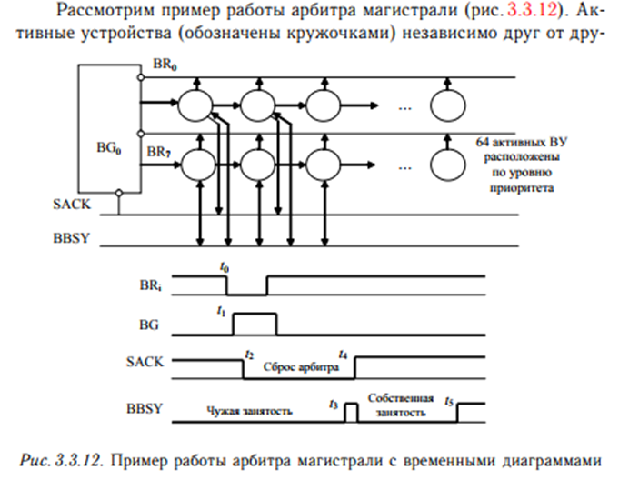

га генерируют запрос на захват магистрали BRi . В момент времени t1 арбитр принимает запрос, формирует сигнал BGi , который рас- пространяется по линии ВУ, одно из которых сформировало сигнал запроса магистрали. В момент времени t2 ВУ, поглотившее сигнал BGi , формирует сигнал сброса арбитра. Данный сигнал является при- знаком для арбитра, что необходимо прекратить поиски других ак- тивных ВУ до того времени, пока не будет предоставлена магистраль активному ВУ, поглотившему BGi . В момент времени t3 ВУ, зани- мавшее магистраль, освобождает ее, и магистраль занимает активное ВУ. В момент времени t5, завершив обмен информацией, активное ВУ освобождает магистраль.

**Существует несколько приемов, позволяющих повысить производительность шин**:

| [**Пакетный режим пересылки информации**](http://dm91nv.narod.ru/Tema5.html#Head)  Эффективность как выделенных, так и мультиплексируемых шин может быть улучшена, если они функционируют в *блочном* или *пакетном режиме* (burst mode), когда один адресный цикл сопровождается множественными циклами данных (чтения или записи, но не чередующимися). Это означает, что пакет данных передается без указания текущего адреса внутри пакета.  При записи в память последовательные элементы блока данных заносятся в последовательные ячейки. Так как в пакетном режиме передается адрес только первой ячейки, все последующие адреса генерируются уже в самой памяти путем последовательного увеличения начального адреса Передача на устройства ввода/ вывода или в память наподобие очереди может не сопровождаться изменением начального адреса.    -Рисунок иллюстрирует концепцию адресации в пакетном режиме при пересылке данных. По шине адреса передается только адрес ячейки *i,* а в данных для ячеек *i + 1, i + 2 и i +* 3 указание соответствующих адресов отсутствует. |
| --- |
| [**Конвейеризация транзакций**](http://dm91nv.narod.ru/Tema5.html#Head)  Одним из способов повышения скорости передачи данных по шине является *конвейеризация транзакций.* Очередной элемент данных может быть отправлен устройством А до того, как устройство В завершит считывание предыдущего элемента. На рис. показана конвейеризация транзакций чтения.    Данные на шине должны оставаться стабильными в течение времени ***Tст*** *+* ***Tуд*** Только после этого возможна смена элемента данных. Максимальная скорость передачи при конвейеризации определяется выражением **1/*(Tст*+*Tуд)*.** |
| [**Протокол с расщеплением транзакциий**](http://dm91nv.narod.ru/Tema5.html#Head)  Для увеличения эффективной полосы пропускания шины во многих современ­ных шинах используется протокол с расщеплением транзакций (split transaction) (протокол соединения/разъединения (connect/disconnect) или протокол с коммутацией пакетов (packet-switched).  В шине с расщеплением транзакций линии адреса и данных являются неза­висимыми. Каждая транзакция чтения разделяется на две части: адресную транзакцию и транзакцию данных.  Считывание данных из памяти начинается с адрес­ной транзакции: выставления ведущим на адресную шину адреса ячейки. С при­ходом адреса память приступает к относительно длительному процессу поиска и извлечения затребованных данных. По завершении чтения память становится ведущим устройством, запрашивает доступ к шине и направляет считанные дан­ные по шине данных. Фактически от момента поступления запроса до момента формирования отклика шина остается незанятой и может быть востребована для выполнения других транзакций. В этом и состоит главная идея протокола расщеп­ления транзакций.  На шине с расщеплением транзакции имеют место поток запросов и поток откликов. Часто в системах с расщеплением транзакций контроллер памяти проектируется так, чтобы обеспечить буферизацию множественных запросов. |
| [**Увелечение полосы пропускания шины**](http://dm91nv.narod.ru/Tema5.html#Head)  Среди приемов, способствующих расширению полосы пропускания шины основными пожалуй можно считать следующие:  1. отказ от мультиплексирования шин адреса и данных;  2. увеличение ширины шины данных;  3. повышение тактовой частоты шины;  4. использование блочных транзакций.  Замена мультиплексируемой шины адреса/данных и переход к выделенным шинам адреса и данных делают возможной одновременную пересылку как адреса, так и данных, то есть позволяют реализовать более эффективные варианты транзакций. Такое решение, однако, является более дорогостоящим из-за необходимости иметь большее число сигнальных линий.  Полоса пропускания шины по своему определению непосредственно зависит от количества параллельно пересылаемой информации - практически прямо пропорциональна ширине шины данных. Несмотря на то что данный способ требует увеличения числа сигнальных линий, многие разработчики ВМ используют в своих машинах достаточно широкие шины данных. Например, в рабочей станции SPARCstation 20 ширина шины составляет 128 бит.  Наращивание тактовой частоты - еще один очевидный способ увеличения полосы пропускания, и проектировщики широко им пользуются.  О том, как на полосу пропускания шины влияют пакетные или блочные транзакции, было сказано выше: Данный способ требует некоторого усложнения аппаратуры, но одновременно позволяет сократить время обслуживания запроса. |
| [**Ускорение транзакций**](http://dm91nv.narod.ru/Tema5.html#Head)  Для сокращения времени транзакций проектировщики обычно прибегают к следующим приемам:  1. арбитражу с перекрытием;  2. арбитражу с удержанием шины;  3. расщеплению транзакций.  Сущность расщепления транзакций была рассмотрена ранее. Кратко поясним остальные два метода.  *Арбитраж с перекрытием* (overlapped arbitration ) заключается в том, что одновременно с выполнением текущей транзакции производится арбитраж следующей транзакции.  *П*ри *арбитраже с удержанием шины* (bus parking) ведущий может удерживать шину и выполнять множество транзакций, пока отсутствуют запросы от других потенциальных ведущих.В современных шинах обычно сочетаются все вышеперечисленные способы ускорения транзакций. |

# Организация систем ввода\вывода. Совмещенное и выделенное адресное пространство. Способы подключений периферийных устройств. Прямой доступ к памяти. Вычислительная машина с канальной системой ввода\вывода.

*Системы ввода-вывода (Input/Output, I/O)* используются для подключения компьютера к внешним устройствам, которые называются периферийными. В персональном компьютере периферийные устройства включают в себя клавиатуры, мониторы, принтеры и беспроводные сети. Во встраиваемых системах – нагревательный элемент тостера, синтезатор речи куклы, топливный инжектор двигателя, двигатели позиционирования солнечных панелей спутника и так далее. Процессор получает доступ к устройствам ввода-вывода, используя шины адреса и данных так же, как при получении доступа к памяти.

В компьютерах находят применение три способа организации ввода-вывода:

- программно управляемый ввод-вывод;

- ввод-вывод по прерываниям;

- прямой доступ к оперативной памяти.

При **программно управляемом вводе-выводе** все связанные с этим действия происходят **по инициативе процессора и под его полным контролем**. Процессор выполняет программу, которая обеспечивает прямое управление процессом ввода-вывода, включая проверку состояния устройства, выдачу команд ввода-вывода. Выдав в контроллер ПУ команду, процессор должен ожидать заверше­ния ее выполнения, и, поскольку он работает быстрее, чем ПУ, это приводит к потере времени.

**Ввод-вывод по прерываниям** во многом совпадает с программно управляемым методом. Отличие состоит в том, что после выдачи команды ввода-вывода **процессор не должен циклически опрашивать контроллер ПУ для выяснения состояния устройства**. Вме­сто этого процессор может продолжать выполнение других команд до тех пор, пока не получит запрос прерывания от контроллера ПУ, извещающий о завершении выполнения ранее выданной команды ввода-вывода. Как и при программно управляемом вводе-выводе, процессор отвечает за извлечение данных из оперативной памяти (при выводе) и запись данных в оперативную память (при вводе).

Повышение, как скорости ввода-вывода,так и эффективности использования процессора, обеспечивает третий способ ввода-вывода — **прямой доступ к оперативной памяти** (ПДП). В этом режиме **оперативная память и контроллер ПУ обмениваются информацией на­прямую**, минуя процессор.

Режим **прямого доступа к памяти** (ПДП, или DMA — Direct Memory Access) используется, если необходимо произвести **пересылку значительного массива данных** между ОЗУ и каким-либо внешним устройством. В этом режиме обмен данными между устройствами и основной памятью происходит **без участия процессора**. Реализация такой пересылки с помощью соответствующей программы обмена потребовала бы выполнения отдельной команды пересылки для передачи каждого байта или слова. При этом необходим определенный объем памяти для хранения программы, а также значительное время для ее выполнения.

Обменом информацией в режиме ПДП управляет не программа, выполняемая процессором, а электронные схемы, внешние по отношению к ядру процессора. Обычно схемы, управляющие обменом данными в режиме ПДП, размещаются или в специальном контроллере, который называется **контроллером прямого доступа к памяти**, или в контроллере самого внешнего устройства.

Для сокращения количества линий в шинах микропроцессорного устройства контроллер ПДП подключается к памяти посредством уже имеющегося системного интерфейса. При этом возникает **проблема совместного использования шин системного интерфейса** процессором и контроллером ПДП. Можно выделить два основных способа ее решения: реализация обмена в режиме ПДП *с* **захватом цикла**и *с* **блокировкой процессора**.

Существуют **две разновидности ПДП с захватом цикла**:

1) применяющий шину данных в те моменты, когда процессор ее не использует;

2) применяющий дополнительные управляющие сигналы контроля обмена данными.

Второй способ организации ПДП с захватом цикла — **принудительное отключение процессора** от шин системного интерфейса. В этом случае системный интерфейс микропроцессорной системы дополняется двумя линиями для передачи управляющих **сигналов запроса** прямого доступа к памяти (ЗПДП) и **разрешения** прямого доступа к памяти (РПДП).

Управляющий сигнал ЗПДП формируется контроллером ПДП. Процессор, получив этот сигнал, приостанавливает выполнение очередной команды, выдает на системный интерфейс управляющий сигнал РПДП и отключается от шин системного интерфейса. Во время передачи информации по каналу ПДП процессор переводит схемы управления магистралями в высокоомное состояние и тем самым изолируется от остальной части системы. Состояния внутренних регистров замораживаются, т. е. процессор в режиме ожидания сохраняет то информационное состояние, которое было в нем к моменту удовлетворения запроса канала ПДП. С этого момента все шины системного интерфейса управляются контроллером ПДП. Контроллер ПДП, используя шины системного интерфейса, осуществляет обмен одним байтом или словом данных с памятью микропроцессорной системы и затем, сняв сигнал ЗПДП, возвращает управление системным интерфейсом процессору. Как только контроллер ПДП готов к обмену следующим байтом, он вновь «захватывает» цикл процессора и т. д. В интервалах между сигналами ЗПДП процессор продолжает выполнять команды программы. Тем самым **выполнение программы замедляется**, но в меньшей степени, чем при обмене в режиме прерываний.

Контроллер ПДП для ввода данных из ВУ в режиме с захватом цикла и отключением процессора от шин системного интерфейса:

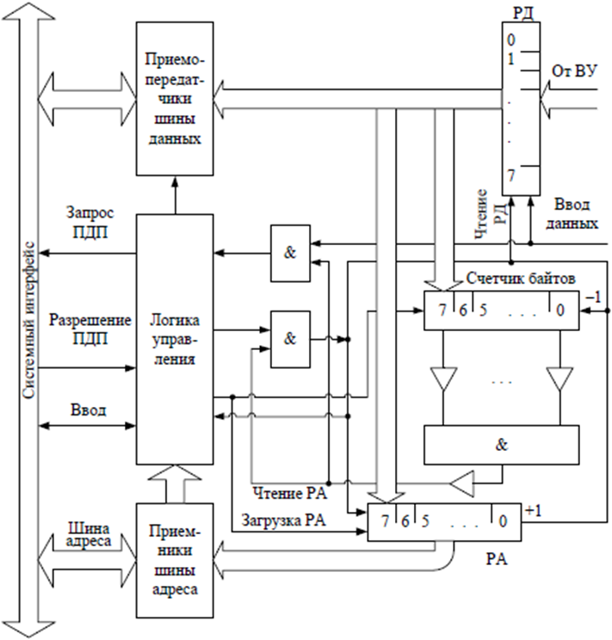

Наиболее распространенным является **обмен в режиме ПДП с блокировкой процессора**. В этом случае управление системным интерфейсом передается контроллеру ПДП не на время обмена одним байтом, а на время обмена блоком данных. Такой режим ПДП применяется в тех случаях, когда время обмена одним байтом с ВУ сопоставимо с циклом системной шины.

В микропроцессорной системе можно использовать несколько ВУ, работающих в режиме ПДП. Предоставление таким ВУ шин системного интерфейса для обмена данными производится на **приоритетной основе**.

Помимо вышеописанных, существует **режим**, который называется **взрывным**(burst). Когда контроллер ПДП работает в этом режиме, он сохраняет контроль над шиной памяти в течение всего процесса передачи данных.

Один из важных режимов ПДП — **цепочечный режим**, обеспечивающий, в частности, реализацию циклических буферов на основе ОЗУ. В этом режиме инициализация заключается в подготовке последовательности конфигурационных слов, связанных между собой ссылками. По завершению очередного цикла контроллер ПДП автоматически инициализируется конфигурационным словом из подготовленной последовательности. При этом каждое такое слово является уникальным и может определять различные источники, приемники и объемы передаваемой информации (рис. 3.4.3).

Организация многоканального ПДП:

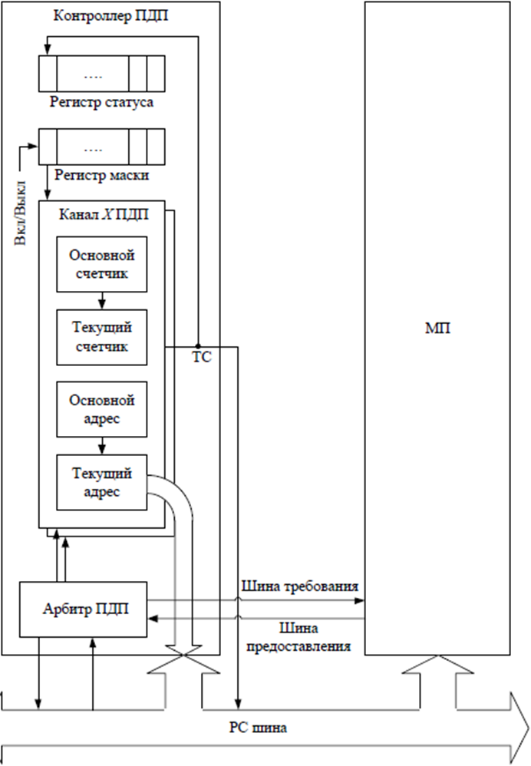

Последовательность конфигурационных слов цепочечного режима ПДП:

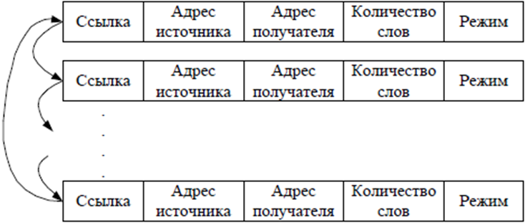

Поле «Режим» предназначено для установки различных параметров цикла ПДП, например, формируется или нет сигнал прерывания по завершению обмена и т. п.

Программное обеспечение, которое взаимодействует с устройством ввода-вывода, называется драйвером устройства.

Каналы и процессоры ввода/вывода

По мере развития систем В/ВЫВ (ввода/вывода) их функции усложняются. Главная цель такого усложнения — максимальное высвобождение ЦП от управления процессами ввода/вывода. Следующими шагами в преодолении проблемы могут быть:

1. Расширение возможностей МВВ (модуль ввода/вывода, выполняющий как минимум 5 функций: распознавание команды, пересылка данных с ЦП, извещение о состоянии, распознавание адреса, обмен информацией с периферийным устройством (ПУ)) и предоставление ему прав процессора со специализированным набором команд, ориентированных на операции ввода/вывода. ЦП дает указание такому процессору В/ВЫВ выполнить хранящуюся в памяти ВМ (вычислительная машина – совокупность технических средств, создающая возможность проведения обработки информации (данных) и получение результата в необходимой форме) программу ввода/вывода. Процессор В/ВЫВ извлекает и исполняет команды этой программы без участия центрального процессора и прерывает ЦП только после завершения всей программы ввода/вывода.

2. Рассмотренному в пункте 1 процессору ввода/вывода придается собственная

локальная память, при этом возможно управление множеством устройств В/ВЫВ с минимальным привлечением ЦП.

В первом случае МВВ называют каналом ввода/вывода (КВВ), а во втором — процессором ввода/вывода. В принципе, различие между каналом и процессором ввода/вывода достаточно условно, поэтому в дальнейшем будем пользоваться термином «канал».

В ВМ с каналами ввода/вывода центральный процессор практически не участвует в непосредственном управлении периферийными устройствами, делегируя эту задачу специализированному процессору, входящему в состав КВВ. Все функции ЦП сводятся к запуску и остановке операций в КВВ, а также проверке состояния канала и подключенных к нему ПУ.

КВВ реализует операции ввода/вывода путем выполнения так называемой канальной программы. Канальные программы для каждого ПУ, с которым предполагается обмен информацией, описывают нужную последовательность операций ввода-вывода и хранятся в основной памяти ВМ либо локальной памяти канала. Роль команд в канальных программах выполняют управляющие слова канала (УСК), структура которых отличается от структуры обычной машинной команды. Типовое УСК содержит:

· *код операции*, определяющий для КВВ и ПУ тип операции: «Записать» (вывод информации из ОП в ПУ), «Прочитать» (ввод информации из ПУ в ОП), «Управление» (перемещение головок НМД, магнитной ленты и т. п.);

· *указатели* — дополнительные предписания, задающие более сложную последовательность операций В/ВЫВ, например при вводе пропускать отдельные записи или наоборот — с помощью одной команды вводить «разбросанный» по ОП массив как единый;

· *адрес данных*, указывающий область памяти, используемую в операции ввода- вывода;

· *счетчик данных*, хранящий значение длины передаваемого блока данных.

Кроме того, в УСК может содержаться идентификатор ПУ и информация о его уровне приоритета, указания по действиям, которые должны быть произведены при возникновении ошибок и т. п.

Центральный процессор инициирует ввод/вывод, оповещая канал о необходимости выполнить канальную программу, находящуюся в ОП, и указывая начальный адрес этой программы в памяти ВМ. КВВ следует этим указаниям и управляет пересылкой данных. Пересылка информации каналом ведется непосредственно между периферийным устройством (ПУ) и основной памятью, минуя центральный процессор. Таким образом, в вычислительной машине с КВВ управление вводом/выводом строится иерархическим образом. В операциях ввода/вывода участвуют три типа устройств:

· процессор (первый уровень управления);

· канал ввода/вывода (второй уровень);

· периферийное устройство (третий уровень).

Каждому типу устройств соответствует свой вид управляющей информации:

· процессору — команды ввода/вывода;

· каналу — управляющие слова канала;

· периферийному устройству — приказы.

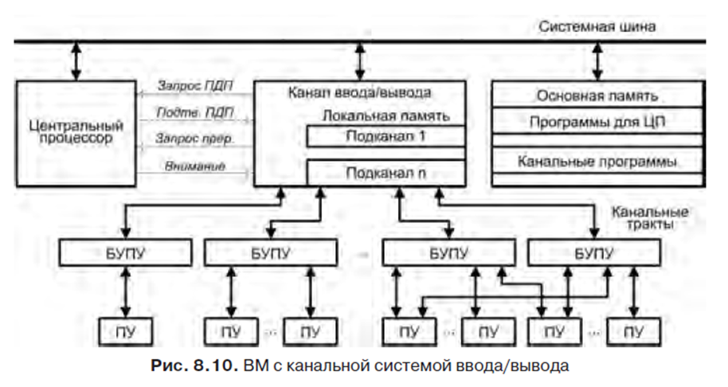

Обмен информацией между КВВ и основной памятью осуществляется посредством системной шины ВМ. ПУ подключаются к каналу не непосредственно, а через блоки управления периферийными устройствами (БУПУ). БУПУ принимает от канала приказы по управлению периферийным устройством (чтение, запись, перемещение носителя или магнитной головки и т. п.) и преобразует их в сигналы управления, свойственные данному типу ПУ. Обычно один БУПУ может обслуживать несколько однотипных ПУ, но для подключения быстродействующих периферийных устройств часто применяются индивидуальные блоки управления. В свою очередь, некоторые ПУ могут подключаться одновременно к нескольким БУПУ. Это позволяет воспользоваться свободным трактом другого БУПУ при занятости данного БУПУ обслуживанием одного из подключенных к нему ПУ. Физически БУПУ может быть самостоятельным устройством или интегрирован с ПУ или каналом.

Обмен информацией между БУПУ и КВВ обеспечивается так называемыми канальными трактами. Обычно каждое БУПУ связано с одним из канальных трактов, но возможно также подключение блока управления сразу к нескольким трактам, что дает возможность избежать нежелательных задержек при занятости одного из них.

В пределах канала ввода/вывода считается, что каждое ПУ подключено к своему подканалу. Подканалы имеют свои уникальные логические номера, с помощью которых канальная программа адресуется к конкретному ПУ. Физически подканал реализуется в виде участка памяти, в котором хранятся параметры операции ввода/вывода, выполняемой данным ПУ: текущие значения адреса и счетчика данных, код и указатели операции ввода/вывода, адрес следующего УСК и др. Для хранения этих параметров обычно используется локальная память канала.

Чтобы известить ЦП об окончании текущей канальной программы или об ошибках, возникших при ее выполнении, КВВ выдает в ЦП сигнал *Запрос* *прерывания*. В свою очередь, ЦП может привлечь внимание канала сигналом *Внимание*.

Способ организации взаимодействия ПУ с каналом определяется соотношением быстродействия ОП и ПУ. По этому признаку ПУ образуют две группы: быстродействующие (накопители на магнитных дисках (НМД), накопители на магнитных лентах (НМЛ)) со скоростью приема и выдачи информации около 1 Мбайт/с и медленнодействующие (дисплеи, печатающие устройства и др.) со скоростями порядка 1 Кбайт/с и менее. Быстродействие основной памяти обычно значительно выше. С учетом производительности ПУ в КВВ реализуются два режима работы:

мультиплексный (режим разделения времени) и монопольный.

В *мультиплексном режиме* несколько периферийных устройств разделяют канал во времени, при этом каждое из параллельно работающих с каналом ПУ связывается с КВВ на короткие промежутки времени только после того, как ПУ будет готово к приему или выдаче очередной порции информации (байта, группы байтов и т. д.). Такая схема принята в мультиплексном канале ввода/вывода. Если в течение сеанса связи пересылается один байт или несколько байтов, образующих одно машинное слово, канал называется байт-мультиплексным. Канал, в котором в пределах сеанса связи пересылка данных выполняется поблочно, носит название блок-мультиплексного.

В *монопольном режиме* после установления связи между каналом и ПУ последнее монополизирует канал на все время до завершения инициированной процессором канальной программы и всех предусмотренных этой программой пересылок данных между ПУ и ОП. На все время выполнения канальной программы канал оказывается недоступным для других ПУ. Данную процедуру обеспечивает селекторный канал ввода/вывода. Отметим, что в блок-мультиплексном канале в рамках сеанса связи пересылка блока осуществляется в монопольном режиме.

В последовавших за IBM 360 семействах универсальных ВМ IBM 370 и особенно, IBM 390 концепция системы ввода/вывода на базе каналов получила дальнейшее развитие и вылилась в так называемую канальную подсистему ввода/вывода (КПВВ). Главная идея заключается в интегрировании отдельных КВВ в единый специализированный процессор ввода/вывода с большим числом канальных трактов и подканалов. Блоки управления периферийными устройствами обычно подключаются к нескольким канальным трактам, что позволяет динамически менять путь пересылки информации с учетом текущей их загруженности. Кроме того, разные канальные тракты могут обладать различной пропускной способностью, и при выборе трактов для подключения определенных ПУ может быть учтено их быстродействие.

# Классификация и описание архитектур по месту хранения операндов: аккумуляторная, стековая, мостовая, регистровая.

**Стековая архитектура**

Стеком называется память, по своей структурной организации отличная от основной памяти ВМ. Стек образует множество логически взаимосвязанных ячеек (рис. 1.7), взаимодействующих по принципу «последним вошел, первым вышел» (LIFO, Last In First Out).

Верхнюю ячейку называют вершиной стека. Для работы со стеком предусмотрены две операции: Push (проталкивание данных в стек) и Рор(выталкивание данных из стека). Запись возможна только в верхнюю ячейку стека, при этом вся хранящаяся в стеке информация предварительно проталкивается на одну позицию вниз. Чтение допустимо также только из вершины стека. Извлеченная информация удаляется из стека, а оставшееся его содержимое продвигается вверх. В вычислительных машинах, где реализована АСК на базе стека (их обычно называют стековыми), операнды перед обработкой помещаются в две верхних ячейки стековой памяти. Результат операции заносится в стек.

**Аккумуляторная архитектура**

Архитектура на базе аккумулятора исторически возникла одной из первых. В ней для хранения одного из операндов арифметической или логической операции в процессоре имеется выделенный регистр – аккумулятор. В этот же регистр заносится и результат операции. Поскольку адрес одного из операндов предопределен, в командах обработки достаточно явно указать местоположение только второго операнда. Изначально оба операнда хранятся в основной памяти, и до выполнения операции один из них нужно загрузить в аккумулятор. После выполнения команды обработки результат находится в аккумуляторе и, если он не является операндом для последующей команды, его требуется сохранить в ячейке памяти.

**Регистровая архитектура**

В машинах данного типа процессор включает в себя массив регистров (регистровый файл), известных как регистры общего назначения (РОН). Эти регистры, в каком-то смысле, можно рассматривать как явно управляемый кэш для хранения недавно использовавшихся данных.

Размер регистров обычно фиксирован и совпадает с размером машинного слова. К любому регистру можно обратиться, указав его номер. Количество РОН в архитектурах типа CISC обычно невелико (от 8 до 32), и для представления номера конкретного регистра необходимо не более пяти разрядов, благодаря чему в адресной части команд обработки допустимо одновременно указать номера двух, а зачастую и трех регистров (двух регистров операндов и регистра результата). RISC-архитектура предполагает использование существенно большего числа РОН (до нескольких сотен), однако типичная для таких ВМ длина команды (обычно 32 разряда) позволяет определить в команде до трех регистров. Регистровая архитектура допускает расположение операндов в одной из двух запоминающих сред: основной памяти или регистрах. С учетом возможного размещения операндов в рамках регистровых АСК выделяют три подвида команд обработки:

- регистр-регистр;

- регистр-память;

- память-память.

**Архитектура с выделенным доступом к памяти (мостовая)**

В архитектуре с выделенным доступом к памяти обращение к основной памяти возможно только с помощью двух специальных команд: load и store. Команда lоad (загрузка) обеспечивает считывание значения из основной памяти и занесение его в регистр процессора (в команде обычно указывается адрес ячейки памяти и номер регистра). Пересылка информации в противоположном направлении производится командой store (сохранение). Операнды во всех командах обработки информации могут находиться только в регистрах процессора (чаще всего в регистрах общего назначения). Результат операции также заносится в регистр. В архитектуре отсутствуют команды обработки, допускающие прямое обращение к основной памяти. Допускается наличие в АСК ограниченного числа команд, где операнд является частью кода команды.

АСК с выделенным доступом к памяти характерна для всех вычислительных машин с RISC-архитектурой. Команды в таких ВМ, как правило, имеют длину 32 бита и трехадресный формат. В качестве примеров вычислительных машин с выделенным доступом к памяти можно отметить НР РА-RISC, IВМ RS 6000, Sun SPARC, МIРS R4000, DЕС Аlрhа и т. д. К достоинствам АСК следует отнести простоту декодирования и исполнения команды.

# Классификация архитектур современных микропроцессоров. Архитектуры с полным и сокращенным набором команд, архитектура с длинным командным словом. Причины появления, достоинства и недостатки. Принстонская и гарвардская архитектуры. Фоннеймановские принципы построения компьютерных систем.

**Классификация архитектур.**

По формату используемых команд (инструкций):

· CISC (Complex Instruction Set Computer)

· RISC (Reduced Instruction Set Computer)

· VLIW (Very Long Instruction Word)

**CISC** – архитектура с полным набором команд. В целом CISC-архитектура характеризуется большим набором разноформатных команд с использованием многочисленных способов адресации. Основное достоинство такой системы состоит в возможности создавать эффективные алгоритмы для решения широкого круга задач. Поэтому CISC-процессоры называют универсальными, или общего назначения.

Типичным представителем CISC-архитектуры является семейство Pentium фирмы Intel. Первый процессор семейства Pentium имеет архитектуру Intel P5 и появился в 1993 году. Его система команд вместе с расширениями включает около 1000 различных команд, длина командного слова от 1 до 15 байтов, при этом можно использовать более 10 способов адресации.

Одним из существенных недостатков практической реализации архитектуры с полным набором команд является сложная структура устройства управления, реализующего декодирование CISC-команд. Это приводит к увеличению площади и стоимости кристалла, а также снижению производительности. Анализ результатов выполнения различных программ процессором с CISC-архитектурой показал, что в отдельно взятой задаче большинство команд и способов адресации не используются. При этом устройство управления занимает 70 – 80% площади кристалла микропроцессора.

**RISC** – архитектура с скоращенным набором команд. Современные RISC-процессоры реализуют порядка 100 команд длиной 4 байта, с минимальным числом способов адресации памяти.

Вычислительная машина CDC 6600 обладала характерной особенностью, которая и сейчас присутствует в RISC-системах и заключается в том, что и операнды, и результаты выполнения любой операции размещаются в регистровой памяти процессора. Данная особенность следует из того, что оператор присвоения является одним из самых распространенных операторов, поэтому операнды целесообразно хранить в непосредственной близости к операционному устройству в памяти, обладающей максимальным быстродействием, т. е. в РОН. При этом возникает задача эффективного распределения операндов по регистрам.

Указанная задача в RISC-процессорах может решаться как программно, так и аппаратно. Программный подход основан на использовании компилятора, который обеспечивает загрузку регистров теми переменными, которые в течение определенного периода времени будут использоваться наиболее часто. Аппаратный подход заключается в наращивании количества РОН для того, чтобы поместить в них наибольшее количество операндов, а также в использовании конвейера.RISC-процессоры имеют увеличенный объем регистровой памяти — от 32 до нескольких сотен РОН.

Важной особенностью RISC-процессоров является использование принципа «load-store». Он обеспечивает сокращение количества обращений к памяти за счет эффективной загрузки операндов и последующей записи результатов выполнения операций в РОН. Данный принцип позволяет выполнять большинство инструкций за один машинный цикл, поскольку не требуется обращения к памяти, работающей на меньшей частоте, чем РОН процессора.

Перечисленные особенности RISC-архитектуры позволили упростить структуру процессоров, что привело к уменьшению площади и стоимости кристалла. С применением конвейерного принципа появилась возможность выполнять несколько команд одновременно. Однако различие между машинно-ориентированным и языком высокого уровня стало еще больше, чем у CISC-процессоров. Как следствие, усложнился компилятор, возникли конфликты, связанные с конвейером команд.

В целом RISC-процессоры эффективны в тех областях применения, в которых можно использовать структурные способы уменьшения времени доступа к оперативной памяти. Однако если программа генерирует произвольные последовательности адресов обращения к памяти и каждая единица данных применяется только для выполнения одной команды, то производительность процессора определяется временем обращения к основной памяти. В этом случае использование сокращенного набора команд даже уменьшит производительность МП, поскольку требует пересылки «память—РОН» вместо пересылки «память—память».

Дальнейшее повышение производительности процессоров RISC-архитектуры основано:

· на увеличении тактовой частоты и совершенствовании конвейерной обработки данных;

· уменьшении времени доступа к памяти;

· параллельной обработке данных за счет использования ресурсов кристалла.

Можно выделить два основных подхода к распараллеливанию команд на архитектурном уровне: аппаратный и программный.

**Аппаратный подход** заключается в том, что параллельная обработка достигается с помощью специальной аппаратуры, которая входит в состав микропроцессора и разделяет поступающую команду на микрокоманды для каждого исполнительного устройства. При этом система команд процессора явным образом не ориентирована на параллельную обработку. Такая архитектура называется **суперскалярной**. Достоинства такой системы заключаются в простоте компилятора и возможности миграции программ, написанных под другие архитектуры. Однако при этом не всегда достигается оптимальная загрузка исполнительных устройств. В качестве примера можно привести МП общего назначения с архитектурой Intel P6, ядро которого является суперскалярным: входящая в состав МП аппаратура выполняет трансляцию поступающих сложных CISC-команд на микрокоманды для RISC-исполнительных устройств. Такая архитектура позволяет обеспечить миграцию программ, написанных под CISC-архитектуру, но приводит к дополнительным аппаратным затратам.

**Программный подход** состоит в использовании специализированного компилятора, разделяющего микрокоманды для каждого исполнительного устройства уже в программе. Этот подход предоставляет программисту все возможности параллельной обработки. В специально отведенных полях макрокоманды каждому из исполнительных устройств микропроцессора указывается своя микрокоманда.

Такая архитектура носит название архитектуры с длинным (очень) командным словом (Very Long Instruction Word — **VLIW**). Длина командного слова составляет 128 и более бит.

Отметим преимущества этой архитектуры перед суперскалярной:

· открытость архитектуры для программиста;

· простота аппаратной части и, как следствие, уменьшение площади кристалла и энергопотребления.

В то же время архитектура с длинным командным словом имеет ряд недостатков:

· большой объем программного кода;

· невозможность миграции программ, написанных для других архитектур;

· сложность отладки;

· сложность компилятора.

Из-за указанных недостатков архитектура VLIW не получила широкого распространения среди процессоров общего назначения. Тем не менее, она активно применяется в процессорах цифровой обработки сигналов и в шейдерных ядрах видеопроцессоров AMD.

**Классификация архитектур.**

По способу организации выборки команд:

· Принстонская архитектура, или архитектура фон–Неймана

· Гарвардская архитектура

В 1946 году группа ученых под руководством фон Неймана опубликовала статью, в которой рассматривались принципы, по которым должны строиться компьютеры, а именно:

· двоичное кодирование;

· последовательное программное управление;

· однородность памяти;

· адресуемость памяти.

**Принцип двоичного кодирования** заключается в использовании двоичной системы счисления для построения цифровых вычислительных машин.

**Принцип последовательного программного управления** состоит в том, что арифметические устройства выполняют последовательно поступающие из памяти команды.

**Принцип однородности памяти** заключается в том, что программы и данные хранятся в одной и той же памяти, и неважно, что хранится в данной ячейке памяти – число или команда.

**Принцип адресуемости памяти** заключается в том, что память должна состоять из пронумерованных ячеек, причем к каждой из них должен быть обеспечен мгновенный доступ.

Архитектуру компьютеров, отвечающих этим принципам, называют **принстонской**, или фон Неймана. Однако обычно, когда говорят о принстонской архитектуре, речь идет о способе организации памяти, потому что большинство современных компьютеров отвечают принципам фон Неймана.

Характерной особенностью принстонской архитектуры является то, что в ее состав входит отделенная от исполнительных устройств общая память команд и данных. В системе с такой архитектурой исполнительные устройства и основная память соединены одним коммутационным трактом, передачи команд и данных разделены во времени. Достоинствами принстонской архитектуры стали гибкость вычислительной системы, простота реализации и отладки.

Гибкость заключается в том, что неважно, к какому типу относится содержимое ячейки: к командам или к данным.

Простота реализации обусловлена структурной простотой: исполнительные устройства, устройство управления исполнительными устройствами, память — структура, ставшая классической (рис. 4.1.1).

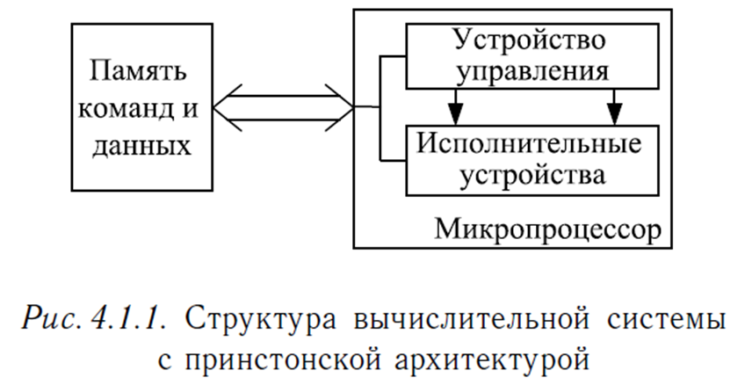

Простота отладки определяется наличием только одной системной шины. Однако в связи с увеличением производительности исполнительных устройств и ростом объема передаваемых данных единая системная шина стала ограничивать производительность таких систем.

В **гарвардской архитектуре** память команд и память данных физически разделены. Шины, соединяющие их с процессором, могут иметь как разную разрядность, так и разный объем памяти под команды и данные. Такое архитектурное решение (рис. 4.1.2) дает выигрыш в быстродействии по сравнению с принстонской архитектурой, поскольку за один машинный цикл процессор может получить команды и данные.

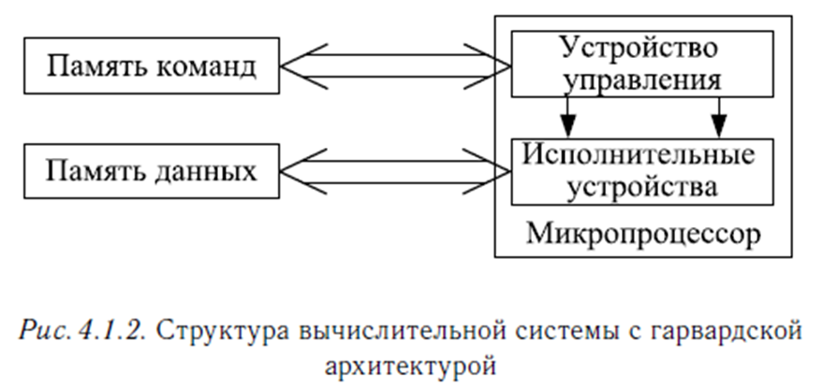

Основным недостатком гарвардской архитектуры является сложность технической реализации двух независимых шин, требующая дополнительных аппаратных затрат. Другим недостатком является то, что объемы памяти команд и памяти данных фиксированы, нет возможности динамически перераспределять информацию между ними.

В модифицированной гарвардской архитектуре эти недостатки устранены за счет использования общей памяти и общих шин данных и адреса для всей внешней информации. Внутри процессора применяются два модуля памяти с независимыми шинами адреса, данных и команд. Таким образом, сокращается количество физических линий, а также используется внешняя память для хранения как данных, так и команд (рис. 4.1.3).

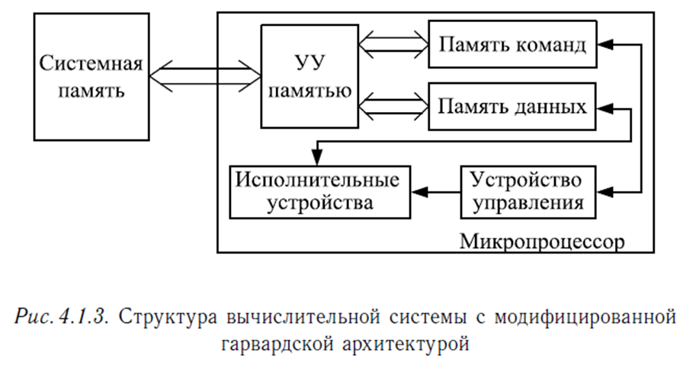

Дальнейшим развитием гарвардской архитектуры является применение раздельной внутрикристальной кэш-памяти для команд и данных. Такая архитектура получила название расширенной гарвардской архитектуры (Super HArvard ARchitecture Computer — SHARC).

# Микроконтроллеры. Определение, виды, характеристики, особенности построения и применения.

**Микроконтроллер** (МК) — устройство, конструктивно выполненное на базе одной большой интегральной схеме и содержащее основные функциональные части микропроцессорного комплекта.

Существует **три вида** микроконтроллеров:

1. AVR 8-bit.
2. AVR 32-bit.
3. AVR xMega

Самым популярным уже более десятка лет является именно 8-битное семейство микроконтроллеров. Многие радиолюбители начинали изучать микроконтроллеры с него. Почти все они познавали мир программируемых контроллеров делая свои простые поделки, вроде светодиодных мигалок, термометров, часов, а также простой автоматики, типа управления освещением и нагревательными приборами.

Микроконтроллеры AVR 8-bit в свою очередь делятся на два популярных семейства:

* Attiny – из названия видно, что младшее (tiny – юный, молодой, младший), в основном имеют от 8 пинов и более. Объём их памяти и функционал обычно скромнее, чем в следующем;
* Atmega – более продвинутые микроконтроллеры, имеют большее количество памяти, выводов и различных функциональных узло

Микроконтроллер (МК) **характеризуется**:

1) тактовой частотой, определяющей максимальное время выполнения переключения элементов в ЭВМ;

2) разрядностью, т.е. максимальным числом одновременно обрабатываемых двоичных разрядов.

Разрядностъ МК обозначается m/n/k/ и включает:

m -разрядность внутренних регистров, определяет принадлежность к тому или иному классу процессоров;

n - разрядность шины данных, определяет скорость передачи информации;

к - разрядность шины адреса, определяет размер адресного пространства.

Например, МП i8088 характеризуется значениями m/n/k=16/8/20;

3) архитектурой. Понятие архитектуры МК включает в себя систему команд и способы адресации, возможность совмещения выполнения команд во времени, наличие дополнительных устройств в составе микропроцессора, принципы и режимы его работы.

В процессе развития архитектура МК претерпела существенные изменения. Первые МК строились по так называемой Принстонской архитектуре (архитектуре фон Неймана) рис. 2.1, в которой память для команд и данных является общей. Эта архитектура имеет свои достоинства – простоту, возможность оперативного перераспределения памяти между областями хранения команд и данных и др. Недостаток – последовательная во времени выборка из памяти команд и данных, передаваемых по одной и той же системной шине, что ограничивает производительность МК. Тем не менее в силу своих достоинств Принстонская архитектура не только длительное время доминировала в микропроцессорной технике, но и сохранила свои позиции до настоящего времени.

В Гарвардской архитектуре память команд и память данных разделены, причем каждая из них имеет собственную шину для общения с процессором.

При этом во время передач данных для выполнения текущей команды можно производить выборку и расшифровку следующей, что повышает производительность МК системы. Реализация системы по сравнению с Принстонской усложняется (в системе больше шин), ниже коэффициент использования памяти. Но в в МК системах высокой производительности и внутренних структурах высокопроизводительных МК Гарвардская архитектура находит широкое применение.

**Применение**

Использование в современном микроконтроллере [достаточного мощного](https://ru.wikipedia.org/wiki/%D0%92%D1%8B%D1%87%D0%B8%D1%81%D0%BB%D0%B8%D1%82%D0%B5%D0%BB%D1%8C%D0%BD%D0%B0%D1%8F_%D0%BC%D0%BE%D1%89%D0%BD%D0%BE%D1%81%D1%82%D1%8C_%D0%BA%D0%BE%D0%BC%D0%BF%D1%8C%D1%8E%D1%82%D0%B5%D1%80%D0%B0) вычислительного устройства с широкими возможностями, построенного на одной микросхеме вместо целого набора, значительно снижает размеры, энергопотребление и стоимость построенных на его базе устройств.

Используются в управлении различными устройствами и их отдельными блоками:

* в вычислительной технике: материнские платы, контроллеры дисководов [жестких](https://ru.wikipedia.org/wiki/%D0%96%D1%91%D1%81%D1%82%D0%BA%D0%B8%D0%B9_%D0%B4%D0%B8%D1%81%D0%BA) и [гибких дисков](https://ru.wikipedia.org/wiki/%D0%9D%D0%93%D0%9C%D0%94), [CD](https://ru.wikipedia.org/wiki/CD) и [DVD](https://ru.wikipedia.org/wiki/DVD), [калькуляторах](https://ru.wikipedia.org/wiki/%D0%9A%D0%B0%D0%BB%D1%8C%D0%BA%D1%83%D0%BB%D1%8F%D1%82%D0%BE%D1%80);
* электронике и разнообразных устройствах бытовой техники, в которой используется электронные системы управления — стиральных машинах, микроволновых печах, посудомоечных машинах, телефонах и современных приборах, различных роботах, системах «умный дом», и др..

В промышленности:

* устройства [промышленной автоматики](https://ru.wikipedia.org/wiki/%D0%9F%D1%80%D0%BE%D0%BC%D1%8B%D1%88%D0%BB%D0%B5%D0%BD%D0%BD%D0%B0%D1%8F_%D0%B0%D0%B2%D1%82%D0%BE%D0%BC%D0%B0%D1%82%D0%B8%D0%BA%D0%B0) — от [программируемого реле](https://ru.wikipedia.org/wiki/%D0%9F%D1%80%D0%BE%D0%B3%D1%80%D0%B0%D0%BC%D0%BC%D0%B8%D1%80%D1%83%D0%B5%D0%BC%D0%BE%D0%B5_%D1%80%D0%B5%D0%BB%D0%B5) и [встраиваемых систем](https://ru.wikipedia.org/wiki/%D0%92%D1%81%D1%82%D1%80%D0%B0%D0%B8%D0%B2%D0%B0%D0%B5%D0%BC%D0%B0%D1%8F_%D1%81%D0%B8%D1%81%D1%82%D0%B5%D0%BC%D0%B0) до [ПЛК](https://ru.wikipedia.org/wiki/%D0%9F%D1%80%D0%BE%D0%B3%D1%80%D0%B0%D0%BC%D0%BC%D0%B8%D1%80%D1%83%D0%B5%D0%BC%D1%8B%D0%B9_%D0%BB%D0%BE%D0%B3%D0%B8%D1%87%D0%B5%D1%81%D0%BA%D0%B8%D0%B9_%D0%BA%D0%BE%D0%BD%D1%82%D1%80%D0%BE%D0%BB%D0%BB%D0%B5%D1%80),
* [систем управления](https://ru.wikipedia.org/wiki/CNC) [станками](https://ru.wikipedia.org/wiki/%D0%A7%D0%9F%D0%A3)

В то время как 8-разрядные микропроцессоры общего назначения полностью вытеснены более производительными моделями, 8-разрядные микроконтроллеры продолжают широко использоваться. Это объясняется тем, что существует большое количество применений, в которых не требуется высокая производительность, но важна низкая стоимость. В то же время, есть микроконтроллеры, обладающие больши́ми вычислительными возможностями, например, [цифровые сигнальные процессоры](https://ru.wikipedia.org/wiki/%D0%A6%D0%B8%D1%84%D1%80%D0%BE%D0%B2%D0%BE%D0%B9_%D1%81%D0%B8%D0%B3%D0%BD%D0%B0%D0%BB%D1%8C%D0%BD%D1%8B%D0%B9_%D0%BF%D1%80%D0%BE%D1%86%D0%B5%D1%81%D1%81%D0%BE%D1%80), применяющиеся для обработки большого потока данных в реальном времени (например, аудио-, видеопотоков).

# Процессоры общего назначения и методы повышения их производительности на примере реализации современной архитектуры x86 от Intel.

*Микропроцессоры общего назначения* ориентированы на решение широкого круга задач цифровой обработки информации. Их основной областью применения являются персональные компьютеры, рабочие станции, серверы и другие системы массового применения. Расширение области применения таких микропроцессоров в основном достигается путем повышения их производительности и снижения энергопотребления.

Архитектура современных x86-совместимых процессоров Intel представляет собой усовершенствованную и дополненную функциональными устройствами архитектуру Intel P6. Рассмотрим особенности построения современных микропроцессоров общего назначения на примере архитектуры Intel P6.

Основные характеристики данной архитектуры:

* суперскалярный механизм исполнения инструкций с изменением их последовательности;
* суперконвейеризация;
* двухуровневый адаптивный статистический алгоритм предсказания ветвлений;
* двойная независимая шина.

Принципиальным отличием архитектуры P6 от предшественников является RISC-ядро, работающее не с инструкциями x86, а с простыми внутренними микрооперациями. Это позволяет снять множество ограничений набора команд x86, таких как нерегулярное кодирование команд, переменная длина операндов и операции целочисленных пересылок .регистр-память.. Кроме того, микрооперации исполняются не в той последовательности, которая предусмотрена программой, а в оптимальной с точки зрения производительности, применение трехконвейерной обработки дает возможность выполнять несколько инструкций за один такт.

Процессоры архитектуры P6 имеют конвейер длиной 12 ступеней. Это позволяет достигать более высоких тактовых частот по сравнению с процессорами, имеющими более короткий конвейер при одинаковой технологии производства.

Для того чтобы предотвратить ситуацию ожидания исполнения инструкции в архитектуре Intel P6 используется структура, называемая *буфером предсказания переходов* (Branch Target Buffer — BTB). В Intel P6 использован двухуровневый адаптивный статистический алгоритм, который регистрирует предысторию и предсказывает переходы.

Процессоры архитектуры P6 состоят из четырех основных подсистем:

* подсистемы упорядоченной предварительной обработки;
* ядра исполнения с изменением последовательности;
* подсистемы упорядоченного завершения;
* подсистемы памяти.

*Подсистема упорядоченной предварительной обработки* отвечает за выборку и декодирование инструкций в порядке, предусмотренном программой, и выполняет предсказание переходов.

К устройствам этой подсистемы относятся:

* модуль—буфер предсказания переходов BTB (Branch TargetBuffer );
* декодер инструкций (instruction decoder);
* планировщик последовательности микроопераций (microcodesequencer );
* блок вычисления адреса следующей инструкции (next instruction pointer unit);
* блок выборки инструкций IFU (Instruction Fetch Unit)

*Исполнительное ядро с изменением последовательности операций* отвечает за выполнение микроопераций в оптимальном порядке и организует взаимодействие ОУ.

К исполнительным устройствам ядра относятся:

* арифметико-логические устройства (АЛУ);
* блок операций с плавающей точкой FPU (Floating Point Unit);
* блок генерации адресов

*Подсистема упорядоченного завершения* выдает результаты выполнения инструкций в порядке, предусмотренном программой.

Эта система включает:

* регистровый файл (register file);
* буфер переупорядочивания памяти (memory reorder buffer);
* блок завершения (retirement unit).

*Подсистема памяти* осуществляет взаимодействие с оперативной памятью.

К этой подсистеме относятся:

* кэш-память данных первого уровня (level 1 data cache);
* кэш-память инструкций первого уровня (level 1 instructioncache );
* кэш-память второго уровня (level 2 cache);
* блок интерфейсов шины (bus interface unit).

# Классификации архитектур параллельных вычислительных систем: Флинна, по способу организации памяти. Нетрадиционные вычислители.

Классификация, предложенная Флинном:

1) одиночный поток команд, одиночный поток данных (Single Instruction Single Data — SISD);

2) одиночный поток команд, множественный поток данных (Single Instruction Multiple Data — SIMD);

3) множественный поток команд, одиночный поток данных (Multiple Instruction Single Data — MISD);

4) множественный поток команд, множественный поток данных (Multiple Instruction Multiple Data — MIMD).

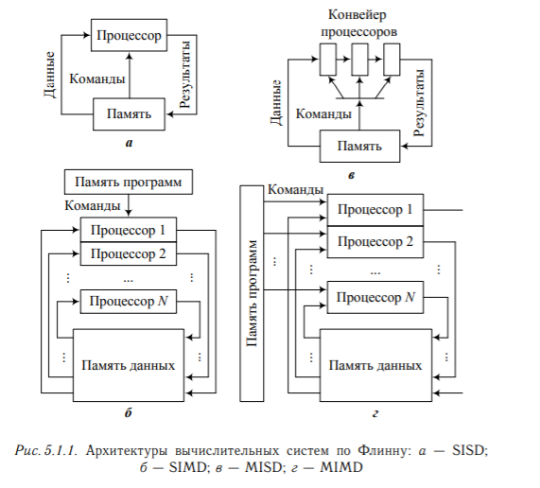

По способу организации памяти:

1. с общей разделяемой памятью (SMP-архитектура)
2. с общей распределенной памятью (MPA-архитектура)
3. с неоднородным доступом к памяти (NUMA-архитектура)

Рассматриваются некоторые "нетрадиционные" архитектуры, отражающие альтернативный поиск и эффективные решения при создании современных архитектур многопроцессорных вычислительных систем. Среди таких архитектур: однородные вычислительные среды, легшие в основу транспьютерных сетей; "гиперкуб", совмещающий адресацию со структурой связей, систолические матрицы. Исследуется способ построения самообучающихся систем управления на основе применения ассоциативной памяти. Приводится пример практического построения масспроцессорной системы. Изучаются вопросы построения нейрокомпьютеров.

Задача такого типа:

Дано управляющее слово S = 1010;

Для всех комбинаций M, P0 указать тип операции.

# Нужно знать

1. Каким образом из 1 тактного процессора синтезируют конвейерный, хотя бы концептуально. Знать стадии конвейера. И как в итоге получается выигрыш, если между "стадиями" вставили регистры, которые делают дополнительную задержку. ОБРАТИТЕ ВНИМАНИЕ, ЧТО ЕСТЬ РАЗНИЦА, РАССМАТРИВАЕТЕ ВРЕМЯ ВЫПОЛНЕНИЯ 1 ИНСТРУКЦИИ ИЛИ СРАЗУ МНОГИХ(ответ будет разный).

2. Четко понимайте зачем из однотактного был выдуман многотактный. Из однотактного конвейерный.

3. Прерывания - хорошо или плохо? И каким образом они разгружают процессор - экономят процессорное время.

4. Каким образом ПДП(прямой доступ к памяти) разгружают процессор.

Это всё можно объяснить на пальцах.

Если всё таки употребите на экзамене фразу "архитектурные регистры" это довольно приукрасит ваш ответ)

5. Зачем нужен RISC если есть CISC. Разобрать тоже можно на пальцах.

Что стоит в вашим мобильных телефонах CISC или RISC?

6.Классификация архитектур ([13](https://www.youtube.com/watch?v=w4KbkQSDJLU) или [10](https://www.youtube.com/watch?v=bJ_CGMGsBX4) лекция в зависимости от потока)

7. пояснение работы однотактного процессора RISC-V

# Определения

Процессор – это программно-управляемое устройство, как правило, выполненное на одной интегральной схеме, осуществляющее цифровую обработку информации и управление этим процессом.

Микроконтроллер – это устройство, конструктивно выполненное на базе одной интегральной схемы и содержащее в себе процессор, оперативное и постоянное запоминающие устройства, а также различные периферийные устройства (например: АЦП, ЦАП, контроллеры интерфейсов, таймеры, модули ШИМ и т.д.).

Интегрированный процессор – это специализированный процессор, функциональные возможности которого отражают специфику решаемых с его помощью задач.

Процессор цифровой обработки сигналов (ПЦОС, Digital Signal Processor, DSP) – это специализированный процессор, ориентированный на реализацию процедур, обеспечивающих преобразование аналоговых сигналов, представленных в цифровой форме.

Инструкция (Команда) – это отдельная операция процессора, определенная системой команд и, которая, содержит в себе закодированную информацию о том, какое действие необходимо совершить и, если это требуется, над какими данными.

Программа – это комбинация инструкций и данных, позволяющая аппаратному обеспечению вычислительной системы выполнять вычисления или функции управления.

Слово – это определяемая архитектурой величина, измеряемая в битах или байтах и равная разрядности регистров процессора и\или шины данных.

Арифметико-логическое устройство (АЛУ) – это устройство, предназначенное для выполнения арифметических и поразрядно-логических операций над многоразрядными словами.

Критический путь – это самый длинный путь прохождения сигнала в комбинационной схеме (характеризует максимальное время распространения сигнала в этой комбинационной схеме: от начала изменений значений на входах, до момента, когда все выходы достигнут установившихся значений).

Архитектура – абстрактная модель совокупности функциональных возможностей процессора.

Микроархитектура – это структурная организация процессора, описывающая, как именно расположены и соединены друг с другом его функциональные узлы (регистры, АЛУ, конечные автоматы, блоки памяти и другие блоки, необходимые для реализации архитектуры).

Архитектура системы команд (Instruction Set Architecture, ISA) – часть архитектуры, определяющая программируемую часть процессора, то есть средства вычислительной машины, которые видны и доступны программисту (система команд, поддерживаемые форматы данных, системы регистров, способы адресации, модели памяти и т.д.).

Система команд – это совокупность команд (инструкций), выполнение которых на аппаратном уровне поддерживает процессор.

Устройство управления – блок процессора, организующий последовательную выборку команд из памяти, их дешифрацию и формирование соответствующих управляющих сигналов для всех блоков процессора.

Конвейер команд (Вычислительный конвейер) – это способ временного распараллеливания исполняемых команд, при котором выполнение команд разделяется на несколько более простых операций (называемых ступенями), под каждую из которых выделен свой блок аппаратуры и организована передача данных между ними, благодаря чему можно одновременно выполнять несколько команд на разных стадиях конвейера.

Конфликты конвейера – это ситуации, которые препятствуют выполнению очередной команды из потока команд в предназначенном для нее такте, по причине нехватки ресурсов (структурный конфликт), зависимости от данных, получаемых в еще незавершенной команде (конфликт по данным) или из-за неопределенности – какую команду загружать после команды условного перехода, до того, как истинность условия стала известной (конфликт по управлению).

Прерывание – это автоматическое изменение хода выполнения программы (запуск подпрограммы обработчика прерывания), вызванное событием (программным или аппаратным) или совокупностью событий, возникших в некоторой части вычислительной системы.

Вектор прерывания – адрес начала подпрограммы обработчика прерывания, который загружается в счетчик команд (Program counter) при возникновении соответствующего прерывания.

Исключения – это нештатные ситуации, возникающие при ошибках в работе процессора, либо ошибках при работе с памятью.

Стек – способ организации памяти, при котором слово данных, записанное последним, при считывании будет доступно первым (Last In, First Out, LIFO).

Ассоциативная память – это способ организации памяти, при котором поиск требуемых данных происходит не по адресу местоположения в памяти, а по уникальным признакам (тегам), хранящимся вместе с соответствующими данными.

Локальность по обращению – это понятие, отражающее закономерность обращений программ к памяти и, с высокой вероятностью, проявляющееся в повторном использовании данных, к которым недавно уже обращались (временная локальность данных), и в использовании в ближайшем будущем данных, находящихся по соседним адресам (пространственная локальность программ и данных).

Кэш-память – память малого объема, работающая значительно быстрее основной памяти – на частоте ядра процессора, и, храня в себе одновременно лишь малую часть основной памяти, призвана повысить скорость доступа к данным за счет их временной и пространственной локальности.

Виртуальная память – это способ автоматического управления иерархической памятью, при котором для нескольких ее уровней организуется единое адресное пространство, благодаря чему можно создать для программиста видимость памяти большого объема, а перемещая данные между уровнями (согласно локальности по обращению) для большинства обращений к памяти обеспечивать скорость доступа, равную скорости более быстрых типов памяти.

Транзакция – операция на шине.

Шина – это группа сигнальных линий, предназначенных для выполнения определенной функции в программно-управляемом процессе передачи данных.

Интерфейс – совокупность механических, электрических и программных средств, с помощью которых компоненты системы объединяются для решения задачи обмена информации.

Арбитр магистрали – это устройство, контролирующее соблюдение правил предоставления общей шины одному из запросивших ее устройств, другими словами, арбитр выбирает какому устройству и на сколько время предоставить управление шиной для передачи информации, вместе с тем контролирует присутствие на общей шине строго не более одного ведущего устройства в любой момент времени.

Совмещенное адресное пространство – это способ построения систем ввода\вывода, при котором определенная область адресов памяти отводится для адресации регистров устройств ввода\вывода.

Выделенное адресное пространство – это способ построения систем ввода\вывода, при котором система памяти и система ввода\вывода имеют собственные, отдельные системы адресов, с изолированными, раздельными линиями адреса, в связи с чем, для управления вводом\выводом используются специальные инструкции.

Принстонская архитектура – это способ организации памяти, при котором для хранения программ и данных используется единая (общая) память с разделенным по времени доступом (по очереди) к командам, либо данным, по общей шине процессор-память.

Гарвардская архитектура – это способ организации памяти, при котором используют отдельную память для хранения программ, и отдельную память для данных, каждая из которых соединена с процессором собственной шиной.

CISC (Complex Instruction Set Computer) – это архитектура с полным набором команд, изначально ориентированная на уменьшении рутины при программировании, она характеризуется наличием большого (около тысяча и более) количества разнообразных простых и сложных команд и множеством различных способов адресации операндов, благодаря чему коды инструкций имеют переменную длину, а в качестве операндов могут использоваться ячейки основной памяти.

RISC (Reduced Instruction Set Computer) – это архитектура с сокращенным набором команд, которая ориентирована на простоту реализации, из-за чего поддерживает, в основном, не более сотни команд, кодируемых словами фиксированной длинны, и использующей всего несколько способов адресации операндов, но выполнять операции можно только с данными из регистрового файла, в связи с чем необходимо применять специальные команды пересылки данных между основной памятью и процессором.

VLIW (Very Long Instruction Word) – это архитектура со сверхдлинным командным словом, характеризующаяся увеличенным количеством исполнительных устройств, а сверхдлинная команда, является, по сути, склейкой нескольких выполняющихся одновременно RISC-инструкций, каждая из которых управляет определенным исполнительным устройством, что предоставляет программисту все возможности параллельной обработки.

Скалярный процессор – это процессор, в каждый момент времени осуществляющий работу только над одной порцией данных.

Суперскалярный процессор – это процессор, который одновременно выполняет более чем одну скалярную команду.

Суперскалярная архитектура – это архитектура с увеличенным количеством исполнительных устройств, в которой параллельная обработка достигается за счет выборки сразу нескольких инструкций за раз, динамически распределяя между исполнительными устройствами с целью их максимальной загрузки.